2025. 11

제조데이터 표준 활용 가이드(산세처리기)
AAS표준(IEC 63278-1:2023)을 중심으로


목 차

I. AAS 개요 4
1. AAS 개념 4
2. AAS 구성요소 8
3. AAS 작성 요구사항 13
4. 시맨틱 ID 설정 기준 13
5. AAS 작성 절차 14
II. 장비 개요 16
1. 산세처리기(Pickling Equipment) 개요 16
2. 산세처리기 구조 16
3. 산세처리 과정 17
III. AAS 참조모델 18
1. AAS 참조모델 개요 18
2. AAS 참조모델 세부 구성 18
3. AAS 참조모델 근거자료 19
IV. AAS 참조모델 활용 방법 196
1. 활용 사전 요구사항 196
2. 참조모델 기본 활용 197
3. AAS 신규 개발 및 수정 관리 197
4. AAS 활용 시나리오 206

표 목차

표 1 ISO/IEC 표준 제정 절차 6
표 2 AAS 작성 절차 14
표 3 산세처리기 구성요소 16
표 4 서브모델 출처 19
표 5 참조모델의 Submodels 개요 20
표 6 Identification 서브모델 구성 22
표 7 DataSource 서브모델 구성 29
표 8 Documentation 서브모델 구성 46
표 9 Nameplate 서브모델 구성 72
표 10 PredictiveMaintenance 서브모델 구성 78
표 11 CarbonFootprint 서브모델 구성 87
표 12 AIModelNameplate 서브모델 구성 94
표 13 AssetInterfacesMappingConfiguration 서브모델 구성 104
표 14 AssetInterfacesDescription 서브모델 구성 107
표 15 TechnicalData 서브모델 구성 178
표 16 OperationData 서브모델 구성 191
표 17 운용환경 정의 198
표 18 Mounter 설비의 OperationalData 서브모델 구조 209
표 19 AOI 설비의 OperationalData 서브모델 구조 211
표 20 시뮬레이션에 필요한 데이터 목록 212

그림 목차

그림 1 AAS 변화 흐름도 4
그림 2 SCI 4.0의 주요 워킹 그룹 및 국제협력 5
그림 3 AASX Package Explorer로 나타낸 6축 로봇의 AAS 7
그림 4 I4.0 Component의 예시 7
그림 5 AAS 구조도 8
그림 6 AAS 메타모델 8
그림 7 AAS, submodel, Submodel collection, property의 관계 9
그림 8 IRDI를 사용한 식별자 10
그림 9 URI, URL의 구조 11
그림 10 ecl@ss 홈페이지 11
그림 11CDD 홈페이지 12
그림 12 ETIM 홈페이지 12
그림 13 데이터 수집 플랫폼에서 사용하는 URI 형식 14
그림 14 산세처리기 (Bath pickling) 16
그림 15 AAS 참조모델: 산세처리기 18
그림 16 산세처리기 참조모델 구성 19
그림 17 Identification 서브모델 구성 21
그림 18 DataSource 서브모델 구성 29
그림 19 Documentation 서브모델 구성 46
그림 20 Nameplate 서브모델 구성 71
그림 21 PredictiveMaintenance 서브모델 구성 78
그림 22 CarbonFootprint 서브모델 구성 87
그림 23 AIModelNameplate 서브모델 구성 93
그림 24 AssetInterfacesMappingConfiguration 서브모델 구성 104
그림 25 AssetInterfacesDescription 서브모델 구성 106
그림 26 TechnicalData 서브모델 구성 178
그림 27 OperationData 서브모델 구성 190
그림 23 AASX Package Explorer 198
그림 29 AASX PackageExplorer 다운로드 경로 199
그림 30 AASX Package Explorer 파일 실행 초기화면 200
그림 31 활성화된 Edit 모드 200
그림 32 Edit 모드 활성화 단계 201
그림 33 AAS 생성 201
그림 34 AAS 정보 202
그림 35 IDTA SubmodelTemplate 다운로드 202
그림 36 IDTA SubmodelTemplate 파일 열기 203
그림 37 Template 이용 Submodel 생성 204
그림 38 동일한 방법으로 추가한 4종의 Submodel 204
그림 39 추가한 Submodel 세부내용 205
그림 40 Submodel 생성 205
그림 41 SubmodelCollection 생성 206
그림 42 SubmodelCollection 정보 206
그림 43 Property 생성 207
그림 44 작업지시 및 Lot Tracking 시나리오와 데이터(Mounter) 208
그림 45 마운터 설비와 운영시스템 간 작업지시 및 Lot Tracking 시나리오 209
그림 46 검사작업 지시 및 검사결과 보고 시나리오와 데이터(AOI) 210
그림 47 AOI 설비와 운영시스템 간 검사작업 지시 및 검사결과 보고 시나리오 211
그림 48 Simulation 서브모델 활용 시나리오 214
그림 49 시뮬레이션에 적용하기 위한 주요 정보 214
그림 50 Output Data 업데이트 예시 215

I. AAS 개요

1. AAS 개념
가. Platform Industrie 4.0
- Industrie 4.0은 유연하고 효율적인 생산을 위해 정보통신기술(ICT)을 활용하여 산업용 장비와 공정을 네트워크화 하는 ‘산업 부문의 디지털 전환’ 전략을 말하며, 이러한 Industrie 4.0의 목표는 사이버 물리시스템(CPS; Cyber Physical System) 기술 및 제품 시장에서의 우위를 확보하는 것이다.

- 이러한 Industrie 4.0을 구현하기 위해서는 표준화가 핵심적으로 중요하다. Industrie 4.0은 도메인, 계층 경계 및 생애 주기 단계에 걸쳐 전례 없는 시스템 통합을 요구한다. 독일은 RAMI 4.0 (Reference Architecture Model Industrie 4.0)을 통해 국제 표준화 과정에서 모델을 제공하고 있으며, 이를 통해 재빠른 표준화를 바탕으로 국제적 협력을 촉진하는 역할을 수행하고 있다.

- 또한 Industrie 4.0을 실현하기 위한 핵심 요소 기술로 AAS가 주목받고 있으며, RAMI4.0 표준이 2015년 4월 발간된 이후, AAS에 대한 개념과 이에 대한 표준 명세서(Specification), 그리고 기술 구현 방향을 꾸준히 제시해왔으며, 아래와 같이 3단계의 진화 유형을 보이고 있다.
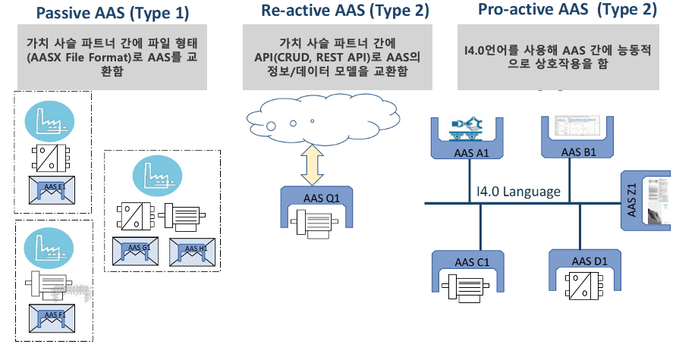
그림 1 AAS 변화 흐름도

- 관련 기구
- 16년 하노버 박람회에서 독일 산업계 표준화 기관인 Bitkom (Bundesverband Informationswirtschaft, Telekommunikation und neue Medien e. V.), DIN (DeutscheInstitut für Normung e. V) 등이 “SCI (Standardization Council Induestire) 4.0” 이니셔티브 설립을 발표하였다. 해당 표준화위원회는 Industry 4.0 관련 표준화를 시작하고 국내 및 국제적으로 표준을 조정하는 것을 목표로 한다.

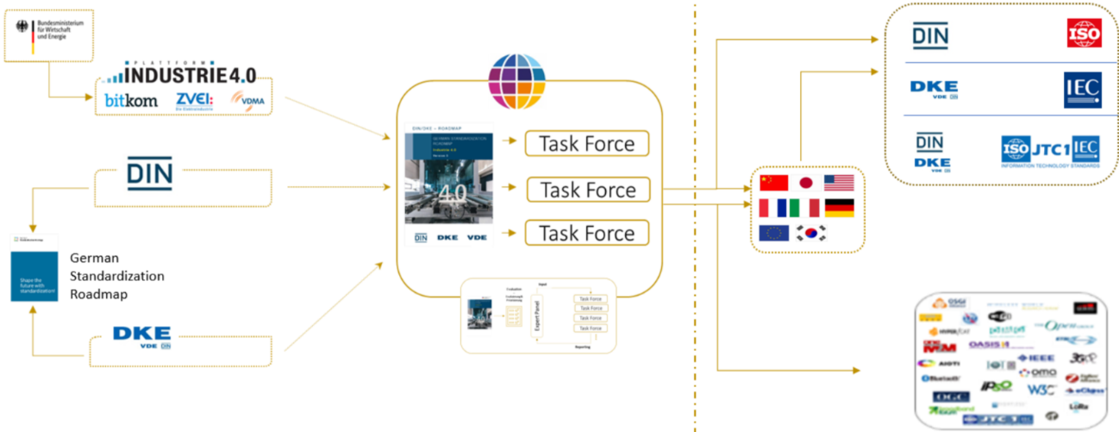
그림 2 SCI 4.0의 주요 워킹 그룹 및 국제협력

- ISO는 1947년에 설립된 국제표준화기구로, 다양한 산업 및 기술 분야에서 전 세계적으로 일관성 있고 호환 가능한 표준을 개발하는 것을 목표로 하는 비영리 기구이다. ISO는 ISO정관(Statute) 제2조에 명기된 바와 같이 상품 및 서비스의 국제적 교환을 촉진하고, 지적, 과학적, 기술적, 경제적 활동 분야에서의 협력 증진을 위하여 세계의 표준화 및 관련 활동의 발전을 촉진시키는데 있다. 이러한 목적 달성을 위하여, ISO는 표준 및 관련 활동의 세계적인 조화를 촉진시키기 위한 조치를 취하며 국제표준을 개발, 발간하며 해당 표준이 세계적으로 사용되도록 조치를 취하고, 표준화 사업에 관한 연구를 통해 타 국제기구와 협력한다.

- IEC(International Electrotechnical Commission)는 1906년에 설립된 비영리 국제 표준화 기구로, 전기 및 전자 기술 분야에서 표준에 대한 준수 확인 등과 같은 표준화에 대한 제반 현안 및 관련 사항에 대한 국제간 협력을 촉진하여 국제간의 이해를 증진시키는 것을 목적으로 한다. IEC의 표준화 작업은 ISO와 공동으로 제정한 ISO/IEC Directive에 따라 이루어지므로 <표 1>과 같이 ISO의 표준화 작업 절차와 대동소이 하다. 다만 질의단계 문서를 ISO에서는 DIS라 부르는 반면 IEC는 CDV라 부르는 점이 다르다. 기타 특이 사항은 Directive의 IEC 부속서에 설명되어 있다.

표 1 ISO/IEC 표준 제정 절차
프로젝트 단계 | 관 련 문 서
 | 명 칭 | 약 어
0 예비단계 | 예비 작업 항목 | PWI
1 제안단계 | 신규 작업 항목 제안 | NP
2 준비단계 | 작업 초안 | WD
3 위원회단계 | 위원회안 | CD
4 질의단계 | 질의안/투표용 위원회안 | DIS/CDV
5 승인단계 | 최종 국제표준안 | FDIS
6 출판단계 | 국제표준 | IS

나. AAS 개념
- Asset Administration Shell(AAS)은 현실세계에 존재하는 모든 생산 요소들의 다양한 정보를 담아낼 수 있는 유연하고 상호운용 가능한 메타 데이터 모델로, 현실세계의 자산을 정보세계에서 대신할 수 있는 오브젝트라는 의미를 담고 있다. 특히, AAS는 다양한 자산의 상태, 특성 및 동작을 디지털 트윈 형태로 구현하여, 실시간 모니터링 및 최적화를 가능하게 하고, 정보의 일관성과 신뢰성을 높이며, 다른 시스템과의 통합을 용이하게 한다. 이를 통해 제조 및 운영의 효율성을 향상시키고, Industrie 4.0의 핵심 기술로 자리 잡고 있다.

- IEC 63278-1에서는 자산의 표준화된 디지털 표현 구조인 AAS를 정의한다. IEC 63278-1은 AAS의 목적을 ‘두 개 이상의 소프트웨어 애플리케이션이 정보를 교환하고, 교환된 정보를 신뢰할 수 있고 안전한 방식으로 상호 활용할 수 있도록 하는 것’이라고 명시하고 있다.

- AAS를 보다 원활하게 제작하기 위해 AASX Package Explorer라는 오픈소스 소프트웨어 툴이 AAS 표준과 함께 개발이 진행되고 있다. 이후 버전에 따라 형식 및 기능이 달라질 수 있다. 아래 <그림 3>는 AASX Package Explorer를 활용하여 AAS를 표현한 하나의 사례이다.

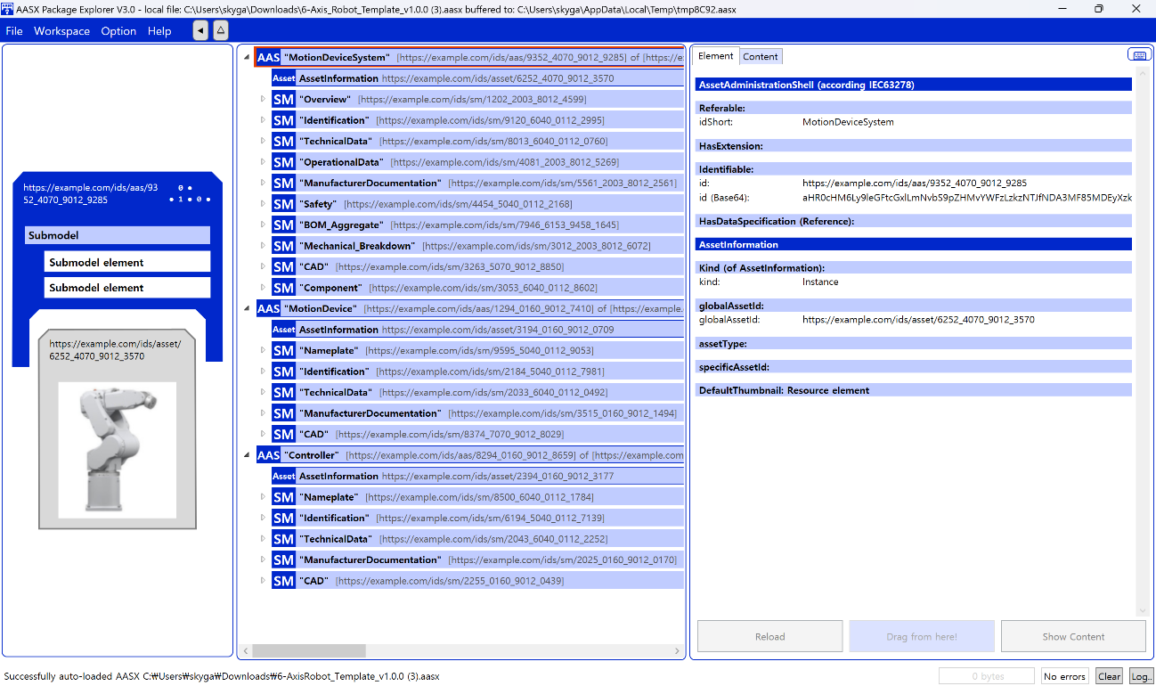
그림 3 AASX Package Explorer로 나타낸 6축 로봇의 AAS

다. AAS 특징
- AAS는 현실세계에 존재하는 모든 생산 요소의 다양한 특성을 표현할 수 있는 디지털 트윈 구현 기술로, 데이터 뿐만 아니라 기능도 포함할 수 있다. 또한 설계-생산-사용-폐기에 이르는 라이프 사이클 전체에 대한 모든 특성을 표현할 수 있다.

- AAS 상호 간의 관계를 표현할 수 있으며, 이를 활용해 더 큰 단위의 자산도 쉽게 표현이 가능하며, 설계단계부터 시제품단계, 사용단계 뿐만 아니라 다른 자산에 포함된 경우에도 모두 표현이 가능하다.
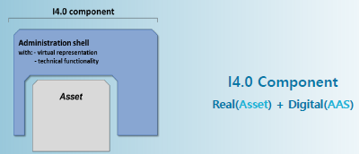
그림 4 I4.0 Component의 예시

2. AAS 구성요소
가. IEC 63278-1에 정의된 AAS구조
- IEC 63278-1에 정의된 AAS의 개략적인 구조는 AAS 내부 구성요소, 자산과의 연결, 외부와의 인터페이스 등 세부분으로 구성된다.
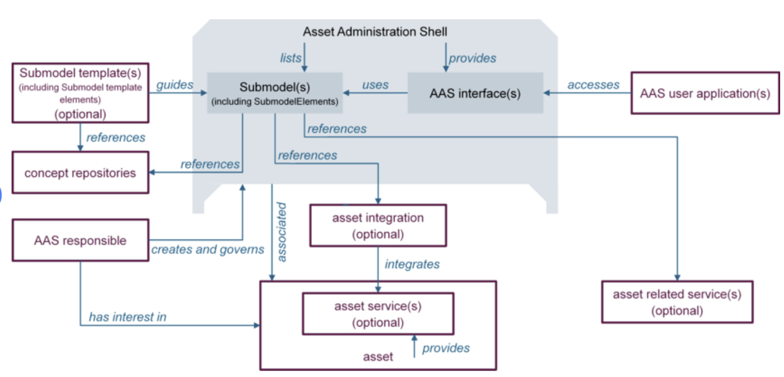
그림 5 AAS 구조도

나. AAS 메타모델
- AAS는 하나의 자산(Asset)과 연결되어 있으며, 여러 개의 서브모델(Submodel)로 구성되며, AAS의 라이프 사이클에 따라 여러 개의 뷰(View)를 가질 수 있으며, AAS 프로퍼티들의 시맨틱을 보장하기 위한 개념사전(Concept Dictionary)를 가질 수 있다.

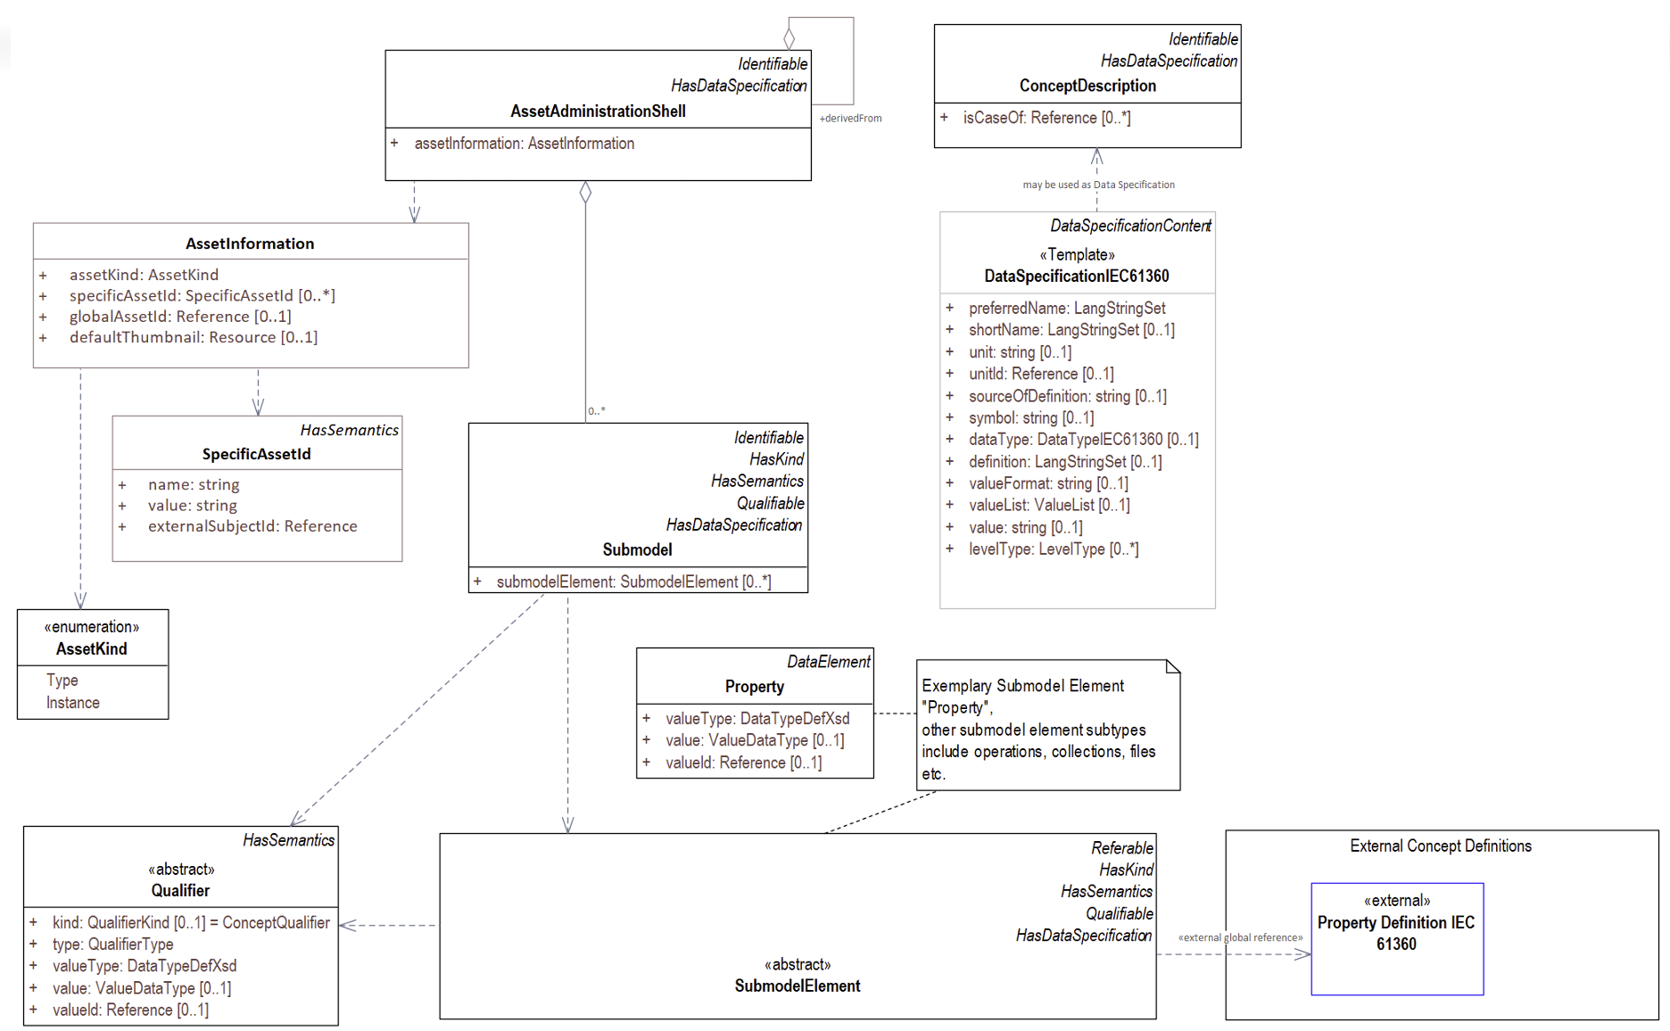
그림 6 AAS 메타모델
다. AAS 세부구성 요소
- AAS 서브모델, 프로퍼티, 어트리뷰트, 컬랙션은 각각 다음과 같이 정의할 수 있다.
구분 | 내용
서브모델(Submodel) | - AAS를 구성하는 다양한 프로퍼티(Property)를 일정한 기준에 따라 분류한 프로퍼티의 모음  - 모든 AAS는 하나 이상의 서브모델로 구성되며, 서브모델을 구분하기 위한 지정된 기준은 존재하지 않음
프로퍼티(Property) | - 물리 세계는 다양한 오브젝트로 이루어져 있으며, 이러한 오브젝트 중에서 가치를 가지는 것을 자산(Asset)이라고 하며, 이러한 자산의 고유한 특성은 프로퍼티(Property)를 사용하여 정보 세계의 기술적인 데이터로 표현됨  - 정보세계에서 프로퍼티는 적어도 하나의 고유한 명칭을 가지며, 이를 구분하기 위한 고유의 식별자를 가져야 하며, 하나의 프로퍼티는 도메인 내에서 하나의 의미로만 정의되어야 하고, 어떠한 곳에서도 동일한 의미로 해석되어야 함
어트리뷰트(Attribute) | - AAS 프로퍼티 역시 하나의 구조화된 데이터로, 그 특징을 표현하기 위하여 다양한 어트리뷰트를 가질 수 있으며, 일반적으로 프로퍼티는 프로퍼티를 구분하기 위하여 고유 식별자(Unique identifier) 어트리뷰트를 가지며, 프로퍼티의 의미를 정의하기 위하여 정의(definition) 어트리뷰트를 가짐  - 이 밖에도 관리를 위한 버전 정보나 단위 정보와 같은 부가적인 어트리뷰트를 가질 수 있음
컬렉션(Collection) | - Collection은 유사한 특징을 가지는 여러 Submodel Element들을 그룹화한 모음  - 특정 Submodel 내에서 유사한 특성을 공유하는 property들이 모여 하나의 collection을 구성하며, Submodel의 관리와 데이터 구조화에 유용하게 사용됨

- AAS와 Submodel, Collection, Property의 관계는 <그림 7>과 같이 나타낼 수 있다.
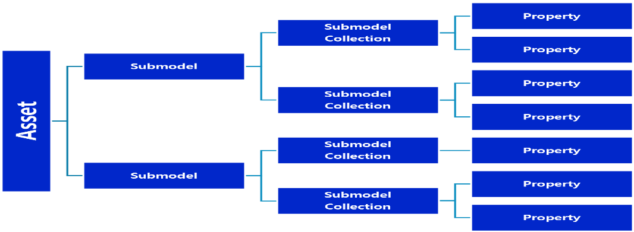
그림 7 AAS, submodel, Submodel collection, property의 관계
라. AAS 식별자(Identifier)
- AAS식별자는 개체를 유일하게 식별할 수 있는 일정한 형식의 정보를 의미하며, 모든 AAS는 다른 AAS와 구분되어야 하고. 상호 데이터 교환 및 인터페이스가 가능해야 한다.
- 국제 등록 데이터 식별자 (IRD, International Registration Data Identifier) :
국제적으로 공인된 데이터 사전(CDD, eCl@ss 등)에서 관리하는 국제 등록 식별자로, 각 기관에 의해 부여된 식별자이기 때문에 전 세계적으로 고유한 식별자임이 보장된다. 아래의 <그림8>는 ISO 29002-5에 따른 IRDI의 구조를 나타낸다.
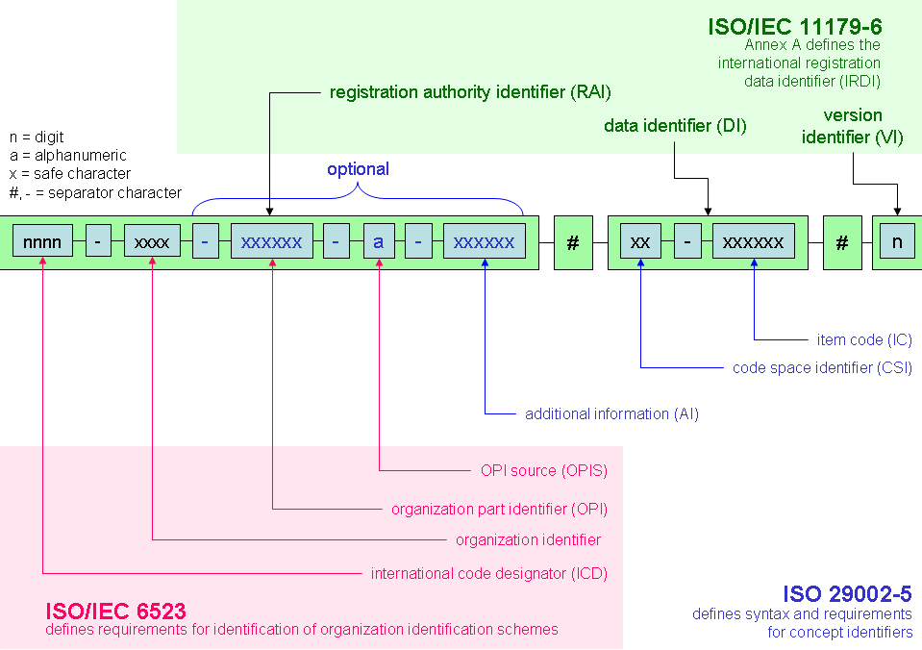
그림 8 IRDI를 사용한 식별자
- 통합 자원 식별자 (URI, Uniform Resource Identifier) :
계층적으로 경로를 지정할 수 있는 구조로, 공인된 기관에 의해 식별자가 부여되지 않더라도 전 세계적으로 고유한 식별자를 정의할 수 있다. IRDI로 정의할 수 없는Property, Submodel, AAS 등의 식별자에는 일반적으로 URI를 사용한다. 보통 인터넷에서 많이 사용되고 있는 식별자인 URL(Uniform Resource Locators)도 URI의 일종이다.

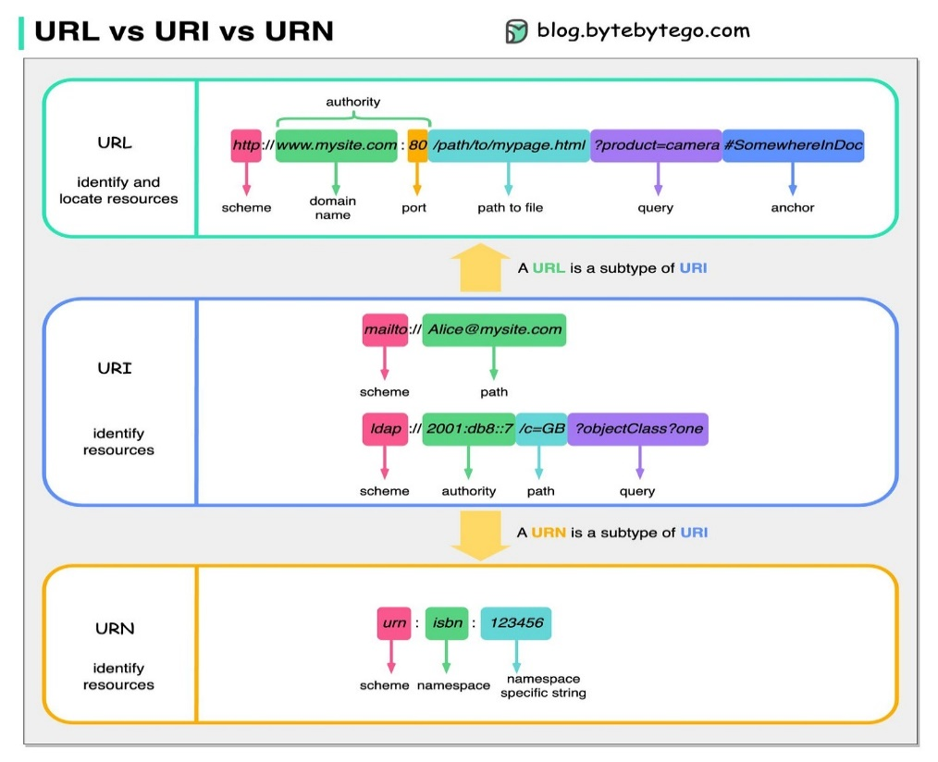
그림 9 URI, URL의 구조
- 전역 고유 식별자 (GUID, Global Unique Identifier) :
응용 소프트웨어에서 사용되는 유사 난수의 일종으로, AAS에서는 GUID만으로 식별자를 정의하지 않고, URI와 조합하여 사용하는 경우가 많으며, AAS의 식별자로 GUID를 사용하는 것은 권장하지 않는다.

마. 시맨틱 (Semantic)
- Semantic은 데이터의 의미와 해석을 보장하는 요소로, 사람이든 기계든 동일한 의미로 이해할 수 있도록 정의된다. 하나의 property는 도메인 내에서 하나의 의미로만 정의되며, eCl@ss, CDD 등 데이터 사전에 등록된 고유한 의미를 통해 일관된 semantic을 갖는다.
  - eCl@ss: 전 세계 다양한 산업의 제품, 서비스, 소재, 시스템을 분류하고 기술하는 데 사용되는 ISO/IEC 규격 제품 데이터 표준으로, 데이터에 대한 메타데이터와 사람과 기계 모두 이해할 수 있는 통일된 언어를 제공한다.
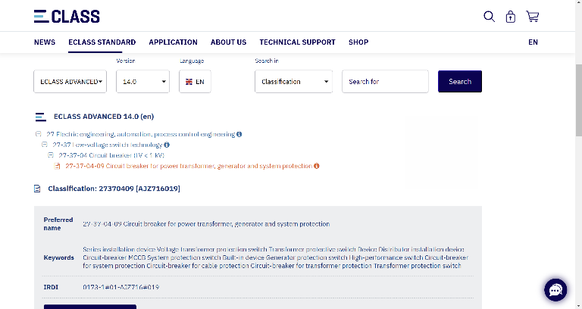
그림 10 ecl@ss 홈페이지
- CDD (Common Data Dictionary): IEC 61360 공통 데이터 사전(CDD)은 전기 전자 산업 전반에서 사용되는 공통의 용어 및 개념을 저장하는 저장소로, IEC 국제표준이나 업계 표준 등을 기반으로 일반적으로 사용하는 용어 및 개념을 정의하고 있다.
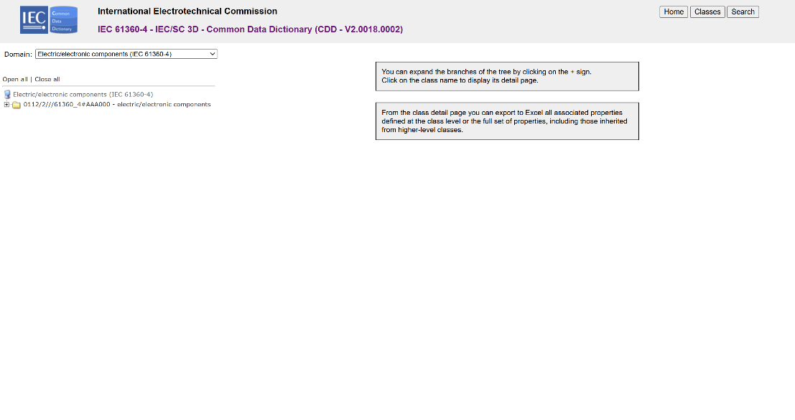
그림 11CDD 홈페이지

- ETIM: ETIM International은 ETIM 분류 모델의 관리자로서 전 세계 ETIM 조직을 대표하며, 모든 기술 제품에 대한 지속 가능한 분류 표준을 목표로 한다. ETIM은 제품 데이터를 분류 체계에 기반해 공유하고 교환하기 위한 형식으로, B2B 전문가 간 정보 흐름을 체계화하기 위해 개발된 표준이다.
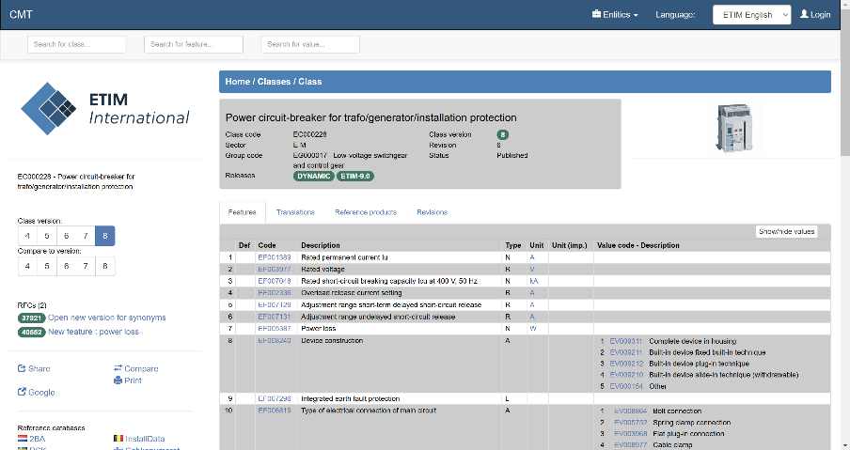
그림 12 ETIM 홈페이지

바. 개념 사전 (Concept Description)
- Concept Description이란 개념 사전을 구성하는 개별 항목들을 의미하며, AAS에서 사용되는 하나의 property에 연결된 property의 semantic을 의미한다. 개념사전은 AAS의 모든 property들이 가지는 semantic의 집합으로, 마치 사전처럼 모든 property의 정의와 형식, 단위 등을 표현한다. AAS의 모든 property는 Concept Description을 통해 의미가 정의되고. CDD, eCl@ss와 같은 데이터베이스에서 제공하는 표준 데이터 형식에 기반하여, property의 의미와 정의, 단위 등을 설명하는 사전 역할을 한다.

사. 타입(Type)과 인스턴스(Instance)
- 타입은 개념, 아이디어 등과 연결되는 개념으로 설계와 같은 자산 유형과 연결되며, 인스턴스는 생산, 물류 등과 연결되는 개념으로 개별 상품과 같은 자산 유형과 연결된다.

3. AAS 작성 요구사항
가. AAS의 필수 구성요소
- 하나의 AAS는 하나 이상의 submode로 구성되어야 한다. AAS를 구성하는 submodel에 대한 리스트를 제한하거나 필수 submodel을 규정하지는 않고 있지만, 일반적으로 사용되는 주요 서브모델은 Identification 서브모델, Technical Data 서브모델, Operational Data 서브모델, Documentation 서브모델로 총 4가지가 사용된다.

나. 주요 submodel 정의
- Identification submodel
- AAS의 기본이 되는 submodel로, AAS 표준에서 필수로 지정되지는 않았으나 모든 AAS가 반드시 가져야 하는 submodel이다.
- 자산을 식별하기 위한 고유 번호, 자산에 대한 설명, 판매 정보, 제조 정보 등 다양한 정보를 포함하며, 포함되는 정보에 대한 제한은 없다.

- Technical data submodel
- 자산의 기술적인 특징과 매개변수를 의미하는 기술사양 정보를 포함한다.
- 일반적으로 해당 submodel에 포함된 데이터들은 제조 현장으로부터 실시간으로 수집되지 않는 데이터들이다.

- Operational data submodel
- 제조 현장에서 실시간으로 수집되는 동작 정보를 포함하며, 실제 공정 또는 제조 설비에서 수집되는 데이터를 의미한다.
- 해당 submodel의 명칭이 반드시 ‘Operational Data’일 필요는 없다. 그러나 일반적인 정보들의 경우, ‘Operational Data’라는 명칭을 사용하여 실시간 데이터를 다룬다는 점을 명확히 하는 것이 권장된다.

- Document submodel
- Document submodel은 데이터 시트나 도면과 같은 부가 정보를 포함한다.
- 실제 파일은 링크 형태로 추가되며, 파일에 대한 설명이나 정보는 property로 포함된다. 해당 submodel은 데이터 수집 플랫폼에서 데이터를 수집하는 대상은 아니다.

4. 시맨틱 ID 설정 기준
- eCl@ss, CDD 등에서 적절한 Semantics가 정의되지 않은 경우
- AAS의 모든 property는 semantic이 필요하지만, 반드시 eCl@ss/CDD 등에 정의된 semantic을 사용해야 하는 것은 아니다.
- AAS는 고유한 식별자를 활용하여 모든 property의 의미가 유일하게 정의되고 구분되는 것을 요구한다. 따라서 eCl@ss/CDD 등에 적절한 semantic이 없을 경우 자체적으로 이를 정의하여 사용해야 한다.
- 자체적으로 semantic을 정의하는 경우 URI 형식의 식별자를 사용하여야 한다. URI를 사용할 경우에는 아래의 형식을 따라야 한다.
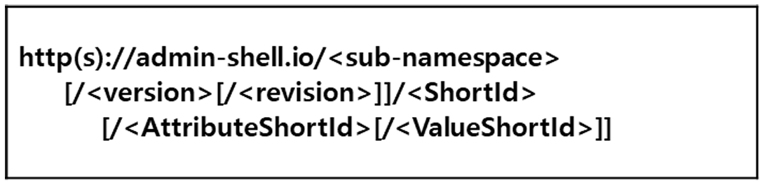
그림 13 데이터 수집 플랫폼에서 사용하는 URI 형식

- eCl@ss/CDD에 정의된 Semantics의 단위나 데이터 타입이 다른 경우
- property의 semantic은 해당 semantic이 정의하고 있는 모든 사항을 그대로 적용하는 경우에만 의미가 있으므로, 데이터 타입, 단위 등이 다른 경우 역시 별도로 semantic을 정의하여야 한다.

5. AAS 작성 절차
- AAS를 구현 및 활용하기 위해 일반적으로 아래의 표와 같은 절차를 따른다.

표 2 AAS 작성 절차
순서 | 단계 | 설명
1 | 목표 설정 | 활용방안 구체화 → 시스템 요구사항 정리  - 시스템 요구사항을 분석하고 활용 여부에 대해 파악
2 | 대상 탐색 | 모델링할 자산/인프라 분석 → 수집 가능 데이터 목록 작성  - 대상 자산에 대한 물리적, 기능적 분석 그리고 전체 공정에서의 역할과 관리할 핵심지표와 관리 목표를 명확하게 분석
3 | AAS 설계 | Asset 구조 설계 → Submodel 구조 설계 → SMC, Property 등 하위 구조 설계  - 자산을 구성하는 물리적, 기능적 구조를 검토하고, 이를 하나의 자산으로 모델링할 것인지, 구성 요소들을 분리하여 모델링할 것인지 결정  - 자산이 가질 수 있는 다양한 정보들을 관련 집합으로 묶고, 정보 사이의 연관 관계와 상하 관계 설정
4 | AAS 구현 | 시맨틱 ID 입력 (CDD, eCl@ss등 활용) → AASX Package Explore 등 활용  - AAS 모델링 도구를 사용하여 패키지 형태로 AAS를 제작
5 | AAS 구현 및 검증 | OPC-UA 등 준용 표준 및 기존 인프라와 연동 → 외부 서비스와 연결  - 작성된 AAS모델을 다양한 포맷으로 변환하여 상위 서비스에서 분석 및 활용

II. 장비 개요

산세처리기(Pickling Equipment) 개요
- 산세처리기 개요
- 산세처리기는 금속, 특히 스테인리스강이나 탄소강의 표면에 형성된 산화피막, 스케일, 용접부 오염물질을 제거하기 위해 질산(HNO₃)과 불산(HF)을 혼합한 산 용액을 이용해 금속을 화학적으로 처리하는 장비이다.
- 표면의 불순물을 제거함으로써 균일한 금속 표면, 향상된 내식성, 후속 공정(도금·도장·접합 등)에서의 접착력 향상을 달성한다.
- 특히 자동차, 조선, 기계, 화학 플랜트 등 고내식·정밀 표면 가공이 요구되는 산업 분야에서 핵심적인 전처리 설비로 활용된다.

- 산세처리기는 일반적으로 Bath 형태의 장비로, 산 용액에 제품을 침적(Immersion) 하거나 분사(Spray) 하여 금속 표면을 처리한다.
- 장비는 산 농도·욕조 온도·순환 유량·가스 환기·폐수 처리 등 여러 공정 변수를 자동으로 제어하여 처리 조건을 일정하게 유지하며, 표면 손상 없이 효율적으로 산화층을 제거한다.
- 또한, 산세 후에는 수세(Rinsing) 와 중화(Neutralisation) 단계를 거쳐 제품 표면의 잔류 산을 제거하고, 폐수를 중화하여 배출한다.

산세처리기 구조
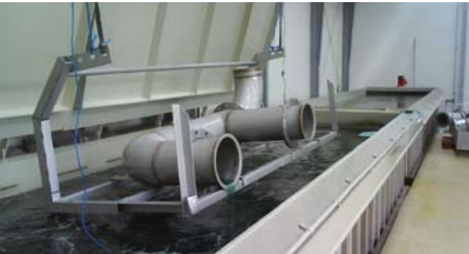
※출처: AVESTA FINISHING CHEMICALS / PICKLING HANDBOOK
그림 14 산세처리기 (Bath pickling)

- 산세처리기 주요 구성 요소와 그 역할은 다음과 같다.

표 3 산세처리기 구성요소
구성 요소 | 역할/기능
Pickling Bath  (산세조) | 금속 제품을 산 용액에 침적하는 탱크. 보통 폴리프로필렌(PP) 또는 PVC 재질로 제작되며, 내부에 히터와 순환라인이 설치되어 온도와 농도를 일정하게 유지함.
Heating System  (가열장치) | 산세조의 온도를 20~65°C로 유지하기 위한 전기 히터 또는 열교환기로 구성. 산세 효율과 반응 속도를 결정하는 주요 요소임.
Circulation Pump  (순환펌프) | 산세액을 순환시켜 농도 균일도와 온도 균일성을 유지하며, 침적 불균일을 방지함.
Exhaust System  (배기·환기장치) | 산세 중 발생하는 질산가스(NOₓ)나 불산가스를 제거하기 위한 후드·배기팬·덕트 시스템으로 구성. 근로자 안전과 공정 환경 유지를 위해 필수.
Control Panel  (제어반) | 온도, 농도, 유량, 압력, 배기 등을 제어하는 PLC 기반 HMI 시스템으로, 실시간 모니터링 및 자동제어를 수행.
Rinsing Unit  (세정장치) | 산세 후 제품 표면의 잔류 산을 제거하기 위한 고압 노즐 또는 세정조. DI(탈이온수) 사용이 권장됨.
Neutralisation Unit  (폐수 중화장치) | 산세 후 발생한 폐수를 알칼리제로 중화하여 배출함.
Safety & Ventilation Interlock  (안전장치) | 과열·누액·가스누출 등을 감지해 자동으로 운전을 정지시키며, 환기장치와 연동되어 안전 운전을 보장함.

산세처리 과정
- 산세처리 과정은 일반적으로 다음 단계로 진행된다.
- 전처리(Pre-Treatment): 용접부나 표면의 오염, 기름, 먼지를 세정제로 제거한다.
- 산세 (Pickling): 제품을 질산(HNO₃)·불산(HF) 혼합액에 침적하거나 분사하여 산화층을 제거한다.
- 수세 (Rinsing): 고압의 물로 잔류 산을 제거한다. 세정수 온도와 유량 제거가 필요하다.
- 패시베이션 (Passivation, 선택적): 산세 후 금속 표면에 크롬산화 피막을 재형성하여 내식성을 향상시킨다.
- 중화 및 폐수처리 (Neutralisation): 산세·세정 과정에서 발생한 폐수를 알칼리로 중화한다.
- 건조 (Drying): 압축공기 또는 열풍으로 제품의 잔류 수분을 제거한다.
- 배기 및 안전관리 (Ventilation): 공정 중 발생한 질산가스(NOₓ)·불산가스를 환기팬으로 제거한다.

III. AAS 참조모델

1. AAS 참조모델 개요
- AAS 참조모델이란 AAS에 익숙하지 않은 사용자들을 위해 AAS 작성을 돕기 위해 만들어진 AAS 모델이다.
- AAS는 데이터를 발생시키는 개체를 대상으로 작성할 수 있으므로 하나의 AAS 하위에 여러 AAS가 존재할 수 있다.
- 본 가이드라인에서는 앞서 소개한 장비인 ‘산세처리기(acid treatment machine)’를 대상으로 구현한 AAS 모델을 참조 모델로 소개한다.

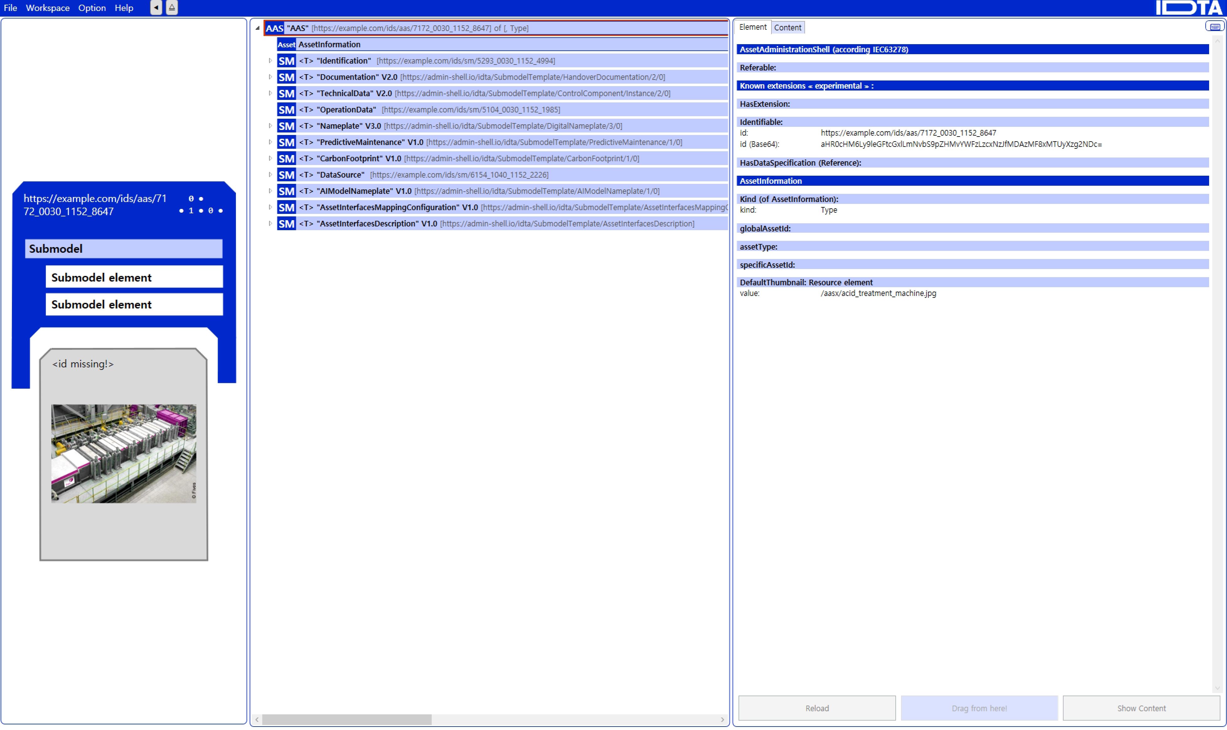
그림 15 AAS 참조모델: 산세처리기

2. AAS 참조모델 세부 구성
- 산세처리기 참조모델의 전체구조는 아래 <그림 17>과 같이 정의하였다. 산세처리기 AAS 참조모델은 총 11개의 submodel로 구성된다.
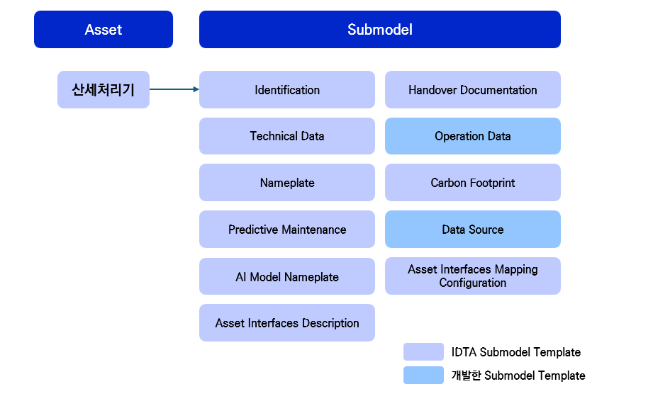
그림 16 산세처리기 참조모델 구성

3. AAS 참조모델 근거자료
- AAS 모델링 시 각 서브모델은 아래의 버전을 참조하였다.

표 4 서브모델 출처
분류 | 출처 | 서브모델 이름 | 버전
필수 | HUS | Identification
통신 | 개별 작성 | Data Source
필수 | IDTA | Handover Documentation | 2
장비관리 | IDTA | Digital Nameplate for industrial equipment | 3
장비관리 | IDTA | Predictive Maintenance | 1
ESG | IDTA | Carbon Footprint | 1
AI | IDTA | Artificial Intelligence Model Nameplate | 1
통신 | IDTA | Asset Interfaces Mapping Configuration | 1
통신 | IDTA | Asset Interfaces Description | 1
필수 | IDTA | Generic Frame for Technical Data for Industrial Equipment in Manufacturing | 2
필수 | 개별 작성 | Operation Data

- 각 Submodel의 주요 내용은 아래 표와 같이 구성된다.

표 5 참조모델의 Submodels 개요
Submodel명 | 설명 | 내용 예시
Identification | 제품과 제조사에 대한 일반적인 정보 | Asset ID, 제조사 이름
Data Source | 공정 및 설비로부터 발생하는 데이터를 표준화된 구조로 수집 | 연결 정보, 데이터 형식, 통신 프로토콜
Documentation | 제품의 브로셔, 설치/시운전/유지보수 매뉴얼 등 다양한 문서 정보 | 사용자 매뉴얼, 제품 카탈로그
DigitalNameplate | 제품에 대한 분류 정보, 제조사 정보 등 제품에 대한 기본 정보. 제품의 인증 마킹 정보 등이 포함 | 시리얼번호, 제조 날짜, 인증마크
Predictive Maintenance | 예측 유지보수 솔루션, 자동화된 생산 라인 내 다양한 하위 시스템의 메타데이터 정보 포함 | 남은 유효 수명, 예측 유지 정보
Carbon Footprint | 탄소발자국 정보 | 온실가스 배출량, 제품 수명 주기
AIModelNameplate | 자산과 관련된 인공지능(AI) 모델 정보 | 훈련 모델, 출력 차원 정보
Asset Interfaces Mapping Configuration | 자산 서비스 또는 자산 관련 서비스의 인터페이스 매핑을 설명하기 위한 정보
Asset Interfaces Description | 자산 서비스 또는 자산 관련 서비스의 인터페이스를 설명하기 위한 정보
TechnicalData | 제품의 기술적인 사양서, 데이터시트 정보 | 기술적 사양, 기능적 특성
OperationData | 자산의 운영 및 성능에 대한 실시간 데이터 및 상태 정보를 포함 | 실시간 상태 정보, 성능 데이터(논리 노드, 데이터 객체)

Identification 서브모델의 하위요소는 다음과 같이 구성된다.
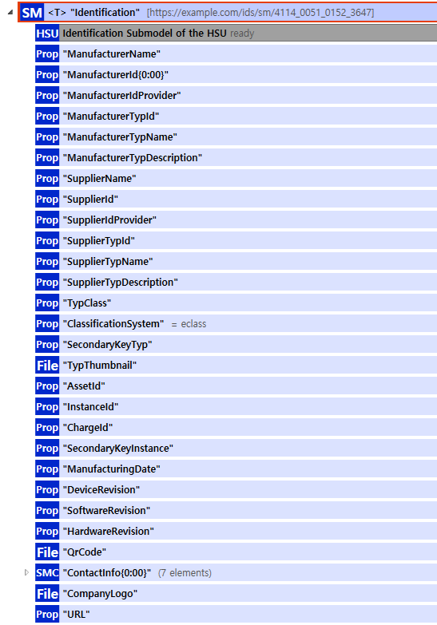
그림 17 Identification 서브모델 구성

표 6 Identification 서브모델 구성
시맨틱 정보 | 설명 | 예시
[Property]  ManufacturerName  0173-1#02-AAO677#002 | The company's name that makes the product.  제품을 만드는 회사 이름 | ABC Industrial Systems Co., Ltd.
[Property]  ManufacturerId{0:00}  0173-1#02-AAY812#001 | internationally unique identification number for the manufacturer of the device or the product and for the physical location  장치 또는 제품 제조업체와 물리적 위치에 대한 국제 고유 식별 번호 | DUNS-123456789
[Property]  ManufacturerIdProvider  0173-1#02-AAP796#004 | DUNS-no., supplier number, or other number as identifier of an offeror or supplier of the identification  DUNS 번호, 공급업체 번호 또는 식별 제공자 또는 공급업체의 식별자로 사용되는 기타 번호 | Dun & Bradstreet
[Property]  ManufacturerTypId  0173-1#02-AAO676#003 | unique product identifier of the manufacturer  제조업체의 고유 제품 식별자 | MFG-TYP-MX2000
[Property]  ManufacturerTypName  0173-1#02-AAW338#001 | Short description of the product  제품에 대한 간단한 설명 | MX-2000 Universal Machine
[Property]  ManufacturerTypDescription  0173-1#02-AAU734#001 | Description of the product, it's technical features and implementation if needed  제품 설명, 기술적 특징 및 필요한 경우 구현 | High-precision automated industrial equipment for production lines
[Property]  SupplierName  0173-1#02-AAO735#003 | name of supplier which provides the customer with a product or a service  고객에게 제품이나 서비스를 제공하는 공급자 이름 | GlobalTech Supply Co.
[Property]  SupplierId  0173-1#02-AAY813#001 | internationally unique identification number for the supplier of the device or the product and for the physical location  장치 또는 제품 공급업체와 물리적 위치에 대한 국제 고유 식별 번호 | SUP-987654321
[Property]  SupplierIdProvider  www.company.com/ids/cd/7183_0272_7091_7264 | The unique identifier for the supplier.  공급업체의 고유 식별자 | GS1 Global Registry
[Property]  SupplierTypId  0173-1#02-AAO736#004 | unique product order identifier of the supplier  공급자의 고유한 제품 주문 식별자 | SUP-TYP-AX450
[Property]  SupplierTypName  0173-1#02-AAM551#002 | Short description of the product  제품에 대한 간단한 설명 | AX-450 Drive Unit
[Property]  SupplierTypDescription  0173-1#02-AAU730#001 | Description of the product, it's technical features and implementation if needed  제품 설명, 기술적 특징 및 필요한 경우 구현 | Servo motor drive module used in motion control systems
[Property]  TypClass  0173-1#02-AAU731#001 | Class of type or category  유형이나 카테고리의 부류 | Industrial Equipment > CNC > Controller
[Property]  ClassificationSystem  www.company.com/ids/cd/4135_0272_7091_2192 | system used to categorize products or information.  제품이나 정보를 분류하는데 사용되는 시스템 | eCl@ss 10.1
[Property]  SecondaryKeyTyp  www.company.com/ids/cd/3175_0272_7091_0469 | type of key used for additional data categorization  추가 데이터 분류에 사용되는 키 유형 | EQP-MX2000-ALT01
[File]  TypThumbnail  www.company.com/ids/cd/4401_1272_7091_3437 | small preview image representing a type or category.  유형이나 카테고리를 나타내는 작은 미리보기 이미지.
[Property]  AssetId  www.company.com/ids/cd/7373_4082_7091_2893 | A unique identifier for an asset.  자산의 고유 식별자 | AAS-ASSET-00123
[Property]  InstanceId  www.company.com/ids/cd/9544_4082_7091_8596 | A unique code for an instance or version of an asset.  자산의 인스턴스나 버전을 위한 고유 코드 | equipment:mx2000:2025:000456
[Property]  ChargeId  0173-1#02-AAQ196#001 | Number assigned by the manufacturer of a material to identify the manufacturer's batch  제조업체의 배치를 식별하기 위해 자재 제조업체가 할당한 번호 | BATCH-2025-04-21
[Property]  SecondaryKeyInstance  www.company.com/ids/cd/3195_4082_7091_9039 | An additional unique identifier for an asset instance.  자산 인스턴스의 추가 고유 식별자 | EQP2025-ALTKEY-01
[Property]  ManufacturingDate  0173-1#02-AAR972#002 | Date from which the production and / or development process is completed or from which a service is provided completely  생산 및/또는 개발 프로세스가 완료되거나 서비스가 완전히 제공되는 날짜 | 2025-04-21
[Property]  DeviceRevision  www.company.com/ids/cd/4370_5082_7091_1975 | an updated version of Device  업데이트된 버전의 장치 | Rev.3.1
[Property]  SoftwareRevision  www.company.com/ids/cd/2190_5082_7091_3557 | an updated version of Software  소프트웨어의 업데이트된 버전 | SW-4.0.2
[Property]  HardwareRevision  www.company.com/ids/cd/3401_5082_7091_6886 | a modified version or modification of Hardware for Problem correction  문제 해결을 위한 하드웨어 수정 또는 수정 | HW-2.5
[File]  QrCode  www.company.com/ids/cd/3121_5082_7091_1060 | a two-dimensional barcode that stores information, easily scannable by smartphones and other devices  정보를 저장하여 스마트폰 등으로 쉽게 스캔할 수 있는 2차원 바코드
[SubmodelElementCollection]  ContactInfo{0:00}  https://www.hsu-hh.de/aut/aas/contactinfo | 제품 혹은 서비스 공급 계약정보
└ [Property]  Name  0173-1#02-AAO735#003 | name of supplier which provides the customer with a product or a service  고객에게 제품이나 서비스를 제공하는 공급자 이름 | Emily Park
└ [Property]  Role  https://www.hsu-hh.de/aut/aas/role | The specific part or function they have in the context  맥락에 따른 특정 역할 또는 기능
└ [SubmodelElementCollection]  PhysicalAddress  https://www.hsu-hh.de/aut/aas/physicaladdress | 자산의 물리적 주소 정보
└ [Property]  CountryCode  0173-1#02-AAO730#001 | agreed upon symbol for unambiguous identification of a country  국가를 명확하게 식별하기 위해 합의된 기호 | KR
└ [Property]  Street  https://www.hsu-hh.de/aut/aas/street | The street part of an address  주소의 거리 부분 | 123 Techno Valley Rd.
└ [Property]  PostalCode  https://www.hsu-hh.de/aut/aas/postalcode | The code for mail delivery within their area  해당 지역 내 우편 배송을 위한 코드 | 06236
└ [Property]  City  https://www.hsu-hh.de/aut/aas/city | The city part of an address  주소의 도시 부분 | Seoul
└ [Property]  StateCounty  https://www.hsu-hh.de/aut/aas/statecounty | The state or county part of an address  주소의 주 또는 군 부분 | Gangdong-gu
└ [Property]  Email  https://www.hsu-hh.de/aut/aas/email | The electronic mailing address  전자 메일 주소 | support@abcindustrial.com
└ [Property]  URL  0173-1#02-AAO694#001 | stated as link to a home page. The home page is the starting page or table of contents of a web site with offerings. It usually has the name index.htm or index.html  홈페이지 링크로 명시. 제공 사항이 포함된 웹 사이트의 시작 페이지 또는 목차. 일반적으로 이름은 index.htm 또는 index.html | https://www.abcindustrial.com
└ [Property]  Phone  https://www.hsu-hh.de/aut/aas/phone | The telephone contact number  전화 연락처 번호 | +82-2-3456-7890
└ [Property]  Fax  https://www.hsu-hh.de/aut/aas/fax | The number used for sending/receiving documents electronically  팩스 번호 | +82-2-3456-7899
[File]  CompanyLogo  www.company.com/ids/cd/5232_8082_7091_1138 | a symbol made up of text and images that identifies a business  비즈니스를 식별하는 텍스트와 이미지로 구성된 기호
[Property]  URL  0173-1#02-AAO694#001 | stated as link to a home page. The home page is the starting page or table of contents of a web site with offerings. It usually has the name index.htm or index.html  홈페이지 링크로 명시. 제공 사항이 포함된 웹 사이트의 시작 페이지 또는 목차. 일반적으로 이름은 index.htm 또는 index.html | https://www.abcindustrial.com/service

(2) DataSource 서브모델의 하위요소는 다음과 같이 구성된다.
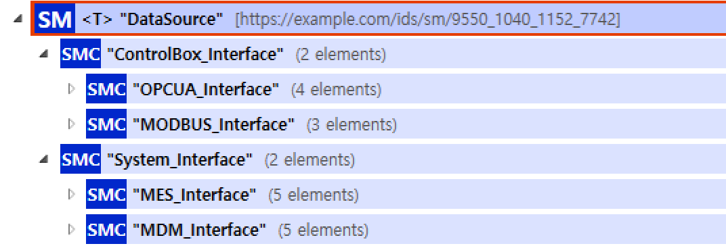
그림 18 DataSource 서브모델 구성
표 7 DataSource 서브모델 구성
시맨틱 정보 | 설명
[SubmodelElementCollection]  Controlbox_Interface  https://www.smart-factory.kr/ids/cd/Controlbox_Interface/1 | Defines the interface for data communication between the PLC inside the control box and external systems. Includes communication methods, data addresses, formats, etc.  컨트롤박스 내 PLC와 외부 시스템 간의 데이터 통신을 위한 인터페이스 정의. 통신 방식, 데이터 주소, 형식 등을 포함함.
└ [Property]  Line_ID  https://www.smart-factory.kr/ids/cd/Line_ID/1 | A unique ID identifying each line. Equivalent to line_Number; it is recommended to use the number for consistency.  라인의 개별 대상을 고유하게 식별하는 ID. 라인_번호와 동일한 개념이며, 일관성을 위해 번호 사용을 권장한다.
└ [Property]  Factory_ID  https://www.smart-factory.kr/ids/cd/Factory_ID/1 | A code or ID assigned to uniquely identify a specific factory, especially when managing multiple production sites.  여러 생산 거점을 관리할 경우, 특정 공장을 고유하게 식별하기 위해 부여된 코드 또는 ID.
└ [SubmodelElementCollection]  OPCUA  https://www.smart-factory.kr/ids/cd/OPCUA/1 | OPCUA  OPCUA
└ [Property]  Endpoint_Information  https://www.smart-factory.kr/ids/cd/Endpoint_Information/1 | URI of the equipment`s OPC UA server  장비 PLC 또는 게이트웨이의 OPC UA 서버 주소
└ [Property]  Certification_Method  https://www.smart-factory.kr/ids/cd/Certification_Method/1 | Authentication mechanism used by the client to connect  클라이언트가 서버에 접속 시 사용하는 인증 방식
└ [Property]  User_Name  https://www.smart-factory.kr/ids/cd/User_Name/1 | The real name of the system user. Used for identifying the user and distinguishing users within the system.  시스템 사용자의 실제 이름. 사용자 본인 식별 및 시스템 내 사용자 구분에 활용된다.
└ [Property]  Password  https://www.smart-factory.kr/ids/cd/Password/1 | An individuals unique string used in advance for security purposes, such as in a bank or computer system.  은행이나 컴퓨터 시스템 따위에서, 보안을 위하여 미리 약정하여 쓰는 개인 고유의 문자열
└ [Property]  Security_Mode  https://www.smart-factory.kr/ids/cd/Security_Mode/1 | Message protection level (e.g., encryption)  메시지 보호 수준 (None, Sign, SignAndEncrypt)
└ [Property]  Sampling_Cycle  https://www.smart-factory.kr/ids/cd/Sampling_Cycle/1 | Default interval for the client to request data samples  OPC UA 클라이언트가 서버에 데이터를 요청하는 기본 주기
└ [Property]  Client_Certificate_File  https://www.smart-factory.kr/ids/cd/Client_Certificate_File/1 | File path for the client certificate used for server authentication  OPC UA 서버 인증을 위한 클라이언트 인증서 파일 경로
└ [SubmodelElementCollection]  Node  https://www.smart-factory.kr/ids/cd/Node/1 | An individual element that represents an item within a hierarchical structure such as a BOM, organizational chart, or process flow.  BOM, 조직도, 공정 흐름 등 계층 구조 내에서 하나의 항목을 나타내는 개별 요소.
└ [Property]  Node_ID  https://www.smart-factory.kr/ids/cd/Node_ID/1 | Unique address identifying the raw data tag in the OPC UA server  OPC UA 서버에서 해당 원천 데이터를 식별하는 고유 주소
└ [Property]  Description  https://www.smart-factory.kr/ids/cd/Description/1 | An overall description or summary of the document itself. Can contain more comprehensive content than Summary.  문서 자체에 대한 전반적인 설명 또는 요약. Summary 보다 더 포괄적인 내용을 담을 수 있습니다.
└ [Property]  Browse_Name  https://www.smart-factory.kr/ids/cd/Browse_Name/1 | Browse Name  OPC UA 사용자가 정의하는 장치나 데이터를 식별하기 쉽고 의미 있는 이름
└ [Property]  Display_Name  https://www.smart-factory.kr/ids/cd/Display_Name/1 | Display Name  표시_이름
└ [SubmodelElementCollection]  Variable_Node  https://www.smart-factory.kr/ids/cd/Variable_Node/1 | Variable Node  변수_노드
└ [Property]  PLC_Memory_Address  https://www.smart-factory.kr/ids/cd/PLC_Memory_Address/1 | The physical or logical address where the value is stored within the source data system  데이터 원천 시스템 내에서 값이 저장된 물리적 또는 논리적 주소
└ [Property]  Datatype  https://www.smart-factory.kr/ids/cd/Datatype/1 | Datatype  OPC UA에서 수집되는 원천 데이터의 기본 형식
└ [Property]  Unit  https://www.smart-factory.kr/ids/cd/Unit/1 | A standardized standard for expressing measured values. Examples include meters (m), kilograms (kg), and volts (V), and it clarifies the meaning of values.  측정된 값을 표현하기 위한 표준화된 기준입니다. 미터(m), 킬로그램(kg), 볼트(V) 등이 있으며, 값의 의미를 명확하게 합니다.
└ [Property]  Value  https://www.smart-factory.kr/ids/cd/Value/1 | It refers to specific figures obtained through measurement, calculation, analysis, etc.  측정, 계산, 분석 등을 통해 얻은 구체적인 수치를 의미합니다.
└ [Property]  Value_Rank  https://www.smart-factory.kr/ids/cd/Value_Rank/1 | Value Rank  값이 배열(Array)인지 여부와 배열의 차원을 지정합니다.
└ [Property]  Arraydimension  https://www.smart-factory.kr/ids/cd/Arraydimension/1 | Arraydimension  ValueRank가 배열인 경우, 각 차원의 크기를 정의합니다.
└ [Property]  Access_Authority_Level  https://www.smart-factory.kr/ids/cd/Access_Authority_Level/1 | Access Authority Level  클라이언트가 이 변수에 대해 가질 수 있는 접근 권한을 정의합니다.
└ [Property]  Sampling_Minimum_Interval  https://www.smart-factory.kr/ids/cd/Sampling_Minimum_Interval/1 | Sampling Minimum Interval  서버가 이 변수를 샘플링하고 변경 사항을 클라이언트에게 보고해야 하는 최소 시간 간격을 밀리초(ms) 단위로 나타냅니다.
└ [Property]  Source_Timestamp  https://www.smart-factory.kr/ids/cd/Source_Timestamp/1 | Source Timestamp  데이터 소스(예: PLC)에서 값이 측정되거나 생성된 시각입니다
└ [Property]  Server_Timestamp  https://www.smart-factory.kr/ids/cd/Server_Timestamp/1 | Server Timestamp  OPC UA 서버가 데이터 소스로부터 값을 수신한 시각입니다.
└ [SubmodelElementCollection]  MQTT  https://www.smart-factory.kr/ids/cd/MQTT/1 | MQTT  MQTT
└ [Property]  MQTT_Broker_Address  https://www.smart-factory.kr/ids/cd/MQTT_Broker_Address/1 | IP address or domain name of the MQTT broker  MQTT 메시지 중개 서버의 IP 주소 또는 도메인 명
└ [Property]  Port_Number  https://www.smart-factory.kr/ids/cd/Port_Number/1 | Identifiers that classify upper organizations  네트워크 통신에서 특정 프로세스나 서비스를 식별하기 위해 사용되는 논리적인 번호. IP 주소가 컴퓨터의 주소라면, 포트 번호는 그 컴퓨터 안의 특정 프로그램으로 가는 문의 번호에 해당. (예: HTTP 80, HTTPS 443)
└ [Property]  User_Name  https://www.smart-factory.kr/ids/cd/User_Name/1 | The real name of the system user. Used for identifying the user and distinguishing users within the system.  시스템 사용자의 실제 이름. 사용자 본인 식별 및 시스템 내 사용자 구분에 활용된다.
└ [Property]  Password  https://www.smart-factory.kr/ids/cd/Password/1 | An individuals unique string used in advance for security purposes, such as in a bank or computer system.  은행이나 컴퓨터 시스템 따위에서, 보안을 위하여 미리 약정하여 쓰는 개인 고유의 문자열
└ [Property]  Client_Certification_ID  https://www.smart-factory.kr/ids/cd/Client_Certification_ID/1 | Unique username for accessing the MQTT broker  MQTT 브로커에 접속하는 장비의 고유 사용자 ID
└ [Property]  TLS_Activation_Yesno  https://www.smart-factory.kr/ids/cd/TLS_Activation_Yesno/1 | Status of TLS/SSL encryption for MQTT communication  MQTT 통신 암호화(TLS/SSL) 사용 여부
└ [Property]  QOS_Level  https://www.smart-factory.kr/ids/cd/QOS_Level/1 | Default quality of service level for message transmission  메시지 전송 신뢰도 수준 (0, 1, 또는 2)
└ [Property]  Base_Topicpath  https://www.smart-factory.kr/ids/cd/Base_Topicpath/1 | Base path or prefix for the equipment`s data topics  장비 데이터 토픽의 기본 경로 또는 Prefix
└ [SubmodelElementCollection]  Payload  https://www.smart-factory.kr/ids/cd/Payload/1 | Payload  페이로드
└ [Property]  MQTT_Topicpath  https://www.smart-factory.kr/ids/cd/MQTT_Topicpath/1 | MQTT Topic Path  데이터 발행에 사용될 MQTT 토픽의 전체 경로입니다. Base Topic Structure와 조합되어 최종 토픽 경로를 구성합니다.
└ [Property]  Timestamp  https://www.smart-factory.kr/ids/cd/Timestamp/1 | Information representing the exact moment an event occurred or data was recorded.  특정 이벤트가 발생하거나 데이터가 기록된 정확한 시각을 나타내는 정보.
└ [Property]  Device_ID  https://www.smart-factory.kr/ids/cd/Device_ID/1 | Device ID  데이터 값을 측정하고 발행한 장치 또는 센서의 고유 식별자입니다. 토픽 경로와 별개로 데이터의 출처를 명확히 식별합니다.
└ [Property]  Field_Name  https://www.smart-factory.kr/ids/cd/Field_Name/1 | #FieldName  MQTT 페이로드(Payload) 내에서 개별 데이터 항목을 식별하는 이름입니다. (예: Motor_Temp, RPM)
└ [Property]  Datatype  https://www.smart-factory.kr/ids/cd/Datatype/1 | Datatype  OPC UA에서 수집되는 원천 데이터의 기본 형식
└ [Property]  Metadata_Key_ID  https://www.smart-factory.kr/ids/cd/Metadata_Key_ID/1 | Metadata Key ID  데이터 값과 관련된 부가 정보(메타데이터)를 참조하거나 식별하기 위한 키입니다. (예: 단위 정보, 유효 범위 등)
└ [Property]  Value  https://www.smart-factory.kr/ids/cd/Value/1 | It refers to specific figures obtained through measurement, calculation, analysis, etc.  측정, 계산, 분석 등을 통해 얻은 구체적인 수치를 의미합니다.
└ [SubmodelElementCollection]  Modbus  https://www.smart-factory.kr/ids/cd/Modbus/1 | Modbus  해당 항목들이 Modbus 프로토콜을 사용한 통신 설정임을 나타내는 상위 그룹명입니다.
└ [Property]  Communication_Type  https://www.smart-factory.kr/ids/cd/Communication_Type/1 | Communication Type  Modbus 통신의 유형을 정의합니다. (예: Modbus TCP, Modbus RTU, Modbus ASCII)
└ [Property]  IP_Address  https://www.smart-factory.kr/ids/cd/IP_Address/1 | A unique numerical address assigned to each device (e.g., PLC, PC, server) connected to a network.  네트워크에 연결된 장치(PLC, PC, 서버 등)에 부여되는 고유한 숫자 주소.
└ [Property]  Data_Register_Map_File  https://www.smart-factory.kr/ids/cd/Data_Register_Map_File/1 | Data Register Map  Modbus에서 읽거나 쓸 레지스터의 주소와 레지스터 타입 (예: Holding Register, Input Register 등)을 매핑한 정보입니다. PLC Address Map과 유사합니다.
└ [Property]  Modbus_Type  https://www.smart-factory.kr/ids/cd/Modbus_Type/1 | Modbus Type  Modbus 통신의 구체적인 특성이나 확장된 구현 유형을 나타냅니다. (예: 데이터 워드 순서 정의, 바이트 순서 정의 등)
└ [Property]  RPI_Value  https://www.smart-factory.kr/ids/cd/RPI_Value/1 | RPI Value  Requested Packet Interval의 약자로, 해당 Modbus 슬레이브 장치로부터 데이터를 주기적으로 읽어오는 간격(Polling Cycle)을 정의합니다. (주로 밀리초(ms) 단위)
└ [SubmodelElementCollection]  Payload  https://www.smart-factory.kr/ids/cd/Payload/1 | Payload  페이로드
└ [Property]  Data_Name  https://www.smart-factory.kr/ids/cd/Data_Name/1 | Data Name  수집하려는 특정 데이터 항목의 논리적인 이름입니다. (예: 압력, 온도, 밸브 상태 등)
└ [Property]  Slave_Address  https://www.smart-factory.kr/ids/cd/Slave_Address/1 | Slave Address  통신을 시도할 Modbus 슬레이브 장치(Unit)의 고유 식별 번호입니다. (1~247)
└ [Property]  Function_Code  https://www.smart-factory.kr/ids/cd/Function_Code/1 | Function Code  마스터(Master)가 슬레이브에 요청하는 작업의 종류를 나타내는 코드입니다. (예: 코일 읽기, 홀딩 레지스터 읽기 등)
└ [Property]  Datatype  https://www.smart-factory.kr/ids/cd/Datatype/1 | Datatype  OPC UA에서 수집되는 원천 데이터의 기본 형식
└ [Property]  Register_Start_Address  https://www.smart-factory.kr/ids/cd/Register_Start_Address/1 | Register Start Address  데이터를 읽거나 쓸 첫 번째 레지스터의 주소입니다. (Modbus Protocol Address)
└ [Property]  Register_Data_Quantity  https://www.smart-factory.kr/ids/cd/Register_Data_Quantity/1 | Register Data Quantity  시작 주소부터 연속적으로 읽거나 쓸 레지스터의 총 개수입니다.
└ [Property]  Data_Value  https://www.smart-factory.kr/ids/cd/Data_Value/1 | Data Value  해당 레지스터 맵에서 실제로 읽어온 값입니다.
└ [Property]  Data_Size  https://www.smart-factory.kr/ids/cd/Data_Size/1 | Data Size  데이터 타입에 따라 값이 차지하는 바이트 수입니다. (주로 바이트 순서 정의와 관련됨)
└ [Property]  Communication_Device_ID  https://www.smart-factory.kr/ids/cd/Communication_Device_ID/1 | Communication Device ID  Modbus RTU 통신 시 사용되는 슬레이브 ID (Unit ID) 또는 Modbus TCP/RTU 오버 TCP 시 사용되는 Unit Identifier 값입니다.
[SubmodelElementCollection]  System_Interface  https://www.smart-factory.kr/ids/cd/System_Interface/1 | System Interface  시스템_인터페이스
└ [SubmodelElementCollection]  ERP  https://www.smart-factory.kr/ids/cd/ERP/1 | Enterprise Resource Planning system that integrates and manages core business processes such as production, materials, HR, and finance.  전사적 자원 관리 시스템(Enterprise Resource Planning). 생산, 자재, 인사, 회계 등 기업의 핵심 정보를 통합 관리하는 플랫폼.
└ [Property]  System_ID  https://www.smart-factory.kr/ids/cd/System_ID/1 | An official identifier for uniquely identifying an information system such as MES, ERP, or SCM. It has the same meaning as System_Number.  MES, ERP, SCM 등 정보 시스템을 고유하게 식별하기 위한 공식적인 식별자. System_Number와 동일한 의미를 가집니다.
└ [Property]  Endpoint_Information  https://www.smart-factory.kr/ids/cd/Endpoint_Information/1 | URI of the equipment`s OPC UA server  장비 PLC 또는 게이트웨이의 OPC UA 서버 주소
└ [Property]  Protocol_Type  https://www.smart-factory.kr/ids/cd/Protocol_Type/1 | Type of protocol used to access the source system  원천 시스템에 접근하는 데 사용되는 프로토콜 유형
└ [Property]  Access_Information  https://www.smart-factory.kr/ids/cd/Access_Information/1 | Access Information  원천 시스템 접속을 위한 사용자 계정 등의 접속 정보 저장 경로
└ [Property]  Database_Type  https://www.smart-factory.kr/ids/cd/Database_Type/1 | The type of Database Management System (DBMS) being used (e.g., MySQL, Oracle, MS SQL Server, PostgreSQL).  사용되는 데이터베이스 관리 시스템(DBMS)의 종류 (예: MySQL, Oracle, MS SQL Server, PostgreSQL).
└ [SubmodelElementCollection]  Sourcetable  https://www.smart-factory.kr/ids/cd/Sourcetable/1 | Sourcetable  소스테이블
└ [Property]  Table_Name  https://www.smart-factory.kr/ids/cd/Table_Name/1 | The unique name of a table within a database that stores a specific set of data.  데이터베이스 내에서 특정 데이터 집합을 저장하는 테이블의 고유한 이름.
└ [Property]  Access_Authority_Level  https://www.smart-factory.kr/ids/cd/Access_Authority_Level/1 | Access Authority Level  클라이언트가 이 변수에 대해 가질 수 있는 접근 권한을 정의합니다.
└ [Property]  Mapping_Key_ID  https://www.smart-factory.kr/ids/cd/Mapping_Key_ID/1 | Primary key (e.g., Batch ID) linking the AAS asset to the source data  AAS 자산과 원천 데이터를 연결하는 주요 키 (예: 배치 ID)
└ [Property]  Data_Synchronization_Cycle  https://www.smart-factory.kr/ids/cd/Data_Synchronization_Cycle/1 | Frequency for data synchronization into the AAS  원천 데이터의 AAS로의 갱신/반영 주기
└ [SubmodelElementCollection]  Column  https://www.smart-factory.kr/ids/cd/Column/1 | Column  칼럼
└ [Property]  Name  https://www.smart-factory.kr/ids/cd/Name/1 | A word given to an object, group, or phenomenon to distinguish it from something else.  다른 것과 구별하기 위하여 사물, 단체, 현상 따위에 붙여서 부르는 말
└ [Property]  Description  https://www.smart-factory.kr/ids/cd/Description/1 | An overall description or summary of the document itself. Can contain more comprehensive content than Summary.  문서 자체에 대한 전반적인 설명 또는 요약. Summary 보다 더 포괄적인 내용을 담을 수 있습니다.
└ [Property]  Value  https://www.smart-factory.kr/ids/cd/Value/1 | It refers to specific figures obtained through measurement, calculation, analysis, etc.  측정, 계산, 분석 등을 통해 얻은 구체적인 수치를 의미합니다.
└ [Property]  Datatype  https://www.smart-factory.kr/ids/cd/Datatype/1 | Datatype  OPC UA에서 수집되는 원천 데이터의 기본 형식
└ [SubmodelElementCollection]  MES  https://www.smart-factory.kr/ids/cd/MES/1 | A manufacturing execution system that collects and manages realtime data from the shop floor to control work orders, schedules, quality, and equipment operations.  생산 현장의 데이터를 실시간으로 수집 및 관리하여 작업 지시, 일정, 품질, 장비 상태 등을 통합 운영하는 제조 실행 시스템이다.

(3) Documentation 서브모델의 하위요소는 다음과 같이 구성된다.

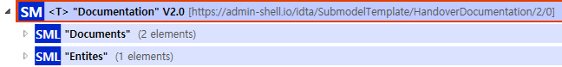
그림 19 Documentation 서브모델 구성

표 8 Documentation 서브모델 구성
시맨틱 정보 | 설명
[SubmodelElementList]  Documents  0173-1#02-ABI500#003 | Documents (handover documentation)  문서(핸드오버 문서)
└ [SubmodelElementCollection]  Datasheet  0173-1#02-ABI500#003/0173-1#01-AHF579#003 | This SMC defines one handover document that is described by different elements  이 SMC는 서로 다른 요소로 설명되는 하나의 핸드오버 문서를 정의
└ [SubmodelElementList]  DocumentIds  0173-1#02-ABI501#003 | Document identifyers  문서 식별자
└ [SubmodelElementCollection]  DocumentId  0173-1#02-ABI501#003/0173-1#01-AHF580#003 | Document identifyers  문서 식별자
└ [Property]  DocumentDomainId  0173-1#02-ABH994#003 | document domain identificatory  문서 도메인 식별자
└ [Property]  DocumentIdentifier  0173-1#02-AAO099#004 | Identification number of the Document within a given domain, e.g. the providing organisation.  주어진 도메인 내 문서의 식별 번호(예: 제공 기관).
└ [Property]  DocumentIsPrimary  0173-1#02-ABH995#003 | Flag indicating that a DocumentId within a collection of at least two DocumentId`s is the ‘primary’ identifier for the document. This is the preferred ID of the document (commonly from the point of view of the owner of the asset)  최소 두 개의 DocumentId 컬렉션 내의 DocumentId가 문서의 '주요' 식별자임을 나타내는 플래그. 이는 일반적으로 자산 소유자의 관점에서 볼 때 문서의 선호 ID
└ [SubmodelElementList]  DocumentClassifications  0173-1#02-ABI502#003 | Set of information for describing the classification of the Document according to ClassificationSystems  분류 체계에 따른 문서 분류를 설명하기 위한 정보 세트
└ [SubmodelElementCollection]  DocumentClassification  0173-1#02-ABI502#003/0173-1#01-AHF581#003 | Information about a document classification entity  문서 분류 엔티티에 대한 정보
└ [Property]  ClassId  0173-1#02-ABH996#003 | Unique ID of the document class within a classficationsystem. Constraint: If ClassificationSystem is set to “VDI2770:2018”, the given IDs of VDI2770:2018 shall be used  분류 시스템 내 문서 클래스의 고유 ID입니다. 제약 조건: 분류 시스템이 "VDI2770:2018"로 설정된 경우, 주어진 VDI2770:2018 ID가 사용됩니다
└ [MultiLanguageProperty]  ClassName  0173-1#02-ABJ219#002 | List of language-dependent names of the selected ClassID. Constraint: If ClassificationSystem is set to “VDI2770:2018” then the given names of VDI2770:2018 need be used. Constraint: languages shall match at least the language specifications of the included DocumentVersions (below).  선택한 ClassID의 언어 종속 이름 목록. 제약 조건: ClassificationSystem이 "VDI2770:2018"로 설정되어 있는 경우, 주어진 VDI2770:2018 이름을 사용해야 합니다. 제약 조건: 언어는 최소한 포함된 DocumentVersions의 언어 사양과 일치해야 합니다(아래 참조).
└ [Property]  ClassificationSystem  0173-1#02-ABH997#003 | Identification of the classification system. For classifications according VDI 2270 always set to "VDI2770:2018". Further classification systems are commonly used, such as "IEC61355-1:2008".  분류 시스템의 식별. VDI 2270에 따른 분류의 경우 항상 "VDI2770:2018"로 설정됩니다. 추가 분류 시스템은 일반적으로 "IEC61355-1:2008"과 같이 사용됩니다.
└ [SubmodelElementList]  DocumentVersions  0173-1#02-ABI503#003 | Information elements of individual Document Version entities  개별 문서 버전 엔티티의 정보 요소
└ [SubmodelElementCollection]  DocumentVersion_en  0173-1#02-ABI503#003/0173-1#01-AHF582#003 | Information about a document version entity  문서 버전 엔티티에 대한 정보
└ [SubmodelElementList]  Languages  0173-1#02-AAN468#008 | Language style of the document  문서의 언어 스타일
└ [Property]  Language  0173-1#07-AAS045#003 | 언어명
└ [Property]  Version  0173-1#02-AAP003#005 | Design that partly deviates from the previous  이전과 부분적으로 다른 디자인
└ [MultiLanguageProperty]  Title  0173-1#02-ABG940#003 | Denotes the focus of the document and has a referential or communicative function, which is to refer to the content, subject matter or theme of the document  문서의 초점을 나타내며 문서의 내용, 주제 또는 주제를 참조하는 참조 또는 의사소통 기능을 가지고 있다.
└ [MultiLanguageProperty]  Subtitle  0173-1#02-ABH998#003 | List of language-dependent subtitles of the Document  문서의 언어 의존 자막 목록
└ [MultiLanguageProperty]  Description  0173-1#02-AAN466#004 | Plain text characterizing the content of the document  문서의 내용을 설명하는 일반 텍스트
└ [MultiLanguageProperty]  KeyWords  0173-1#02-ABH999#003 | List of language-dependent keywords of the document  문서의 언어 의존 키워드 목록
└ [Property]  StatusSetDate  0173-1#02-ABI000#003 | Date when the document status was set  문서 상태가 설정된 날짜
└ [Property]  StatusValue  0173-1#02-ABI001#003 | Each document version represents a point in time in the document life cycle. This status value refers to the milestones in the document life cycle. The following two values should be used for the application of this guideline: InReview (under review), Released (released)  각 문서 버전은 문서 수명 주기의 한 시점을 나타냅니다. 이 상태 값은 문서 수명 주기의 마일스톤을 나타냅니다. 이 지침을 적용하려면 다음 두 가지 값을 사용해야 합니다: InReview(검토 중), Release(발매 중)
└ [Property]  OrganizationShortName  https://api.eclass-cdp.com/0173-1-02-ABI002-003 | Organiziation short name of the author of the document  문서 작성자의 조직 약칭
└ [Property]  OrganizationOfficialName  0173-1#02-ABI004#003 | Official name of the organization of the author of the document  문서 작성자의 조직 공식 명칭
└ [SubmodelElementList]  RefersToEntities  0173-1#02-ABK288#002 | Forms a generic refers to-relationship to another document or document version. They have a loose relationship  일반적으로 다른 문서나 문서 버전과의 관계를 의미. 그들은 느슨한 관계를 가지고 있다
└ [ReferenceElement]  RefersTo | 참고하는 엘리먼트
└ [SubmodelElementList]  BasedOnReferences  0173-1#02-ABK289#002 | Forms a based on-relationship to another document or document version. Typically states, that the content of the document bases on another document (e.g. specification requirements). Both have a strong relationship  다른 문서 또는 문서 버전과의 관계를 기반으로 관계를 형성. 일반적으로 문서의 내용이 다른 문서(예: 사양 요구 사항)를 기반으로 한다고 명시. 둘 다 강한 관계를 가지고 있다
└ [ReferenceElement]  BasedOn | 기반으로 한 엘리먼트
└ [SubmodelElementList]  TranslationOfEntities  0173-1#02-ABK290#002 | Forms a translation of-relationship to another document or document version. Both have a strong relationship  관계를 다른 문서 또는 문서 버전으로 변환한다. 둘 다 강한 관계를 가지고 있다
└ [ReferenceElement]  TranslationOf | 번역한 엘리먼트
└ [SubmodelElementList]  DigitalFiles  0173-1#02-ABK126#002 | MIME-Type, file name and file contents given by the file SubmodelElement  파일 SubmodelElement에서 제공하는 MIME-Type, 파일 이름 및 파일 내용
└ [File]  DigitalFile | 파일
└ [File]  PreviewFile  0173-1#02-ABK127#002 | Provides a preview image of the Document Version, e.g. first page, in a commonly used image format and low resolution  문서 버전의 미리보기 이미지(예: 첫 페이지)를 일반적으로 사용되는 이미지 형식과 저해상도로 제공
└ [SubmodelElementCollection]  DocumentVersion_de  0173-1#02-ABI503#003/0173-1#01-AHF582#003 | Information about a document version entity  문서 버전 엔티티에 대한 정보
└ [SubmodelElementList]  Languages  0173-1#02-AAN468#008 | Language style of the document  문서의 언어 스타일
└ [Property]  Language  0173-1#07-AAS055#003 | 언어명
└ [Property]  Version  0173-1#02-AAP003#005 | Design that partly deviates from the previous  이전과 부분적으로 다른 디자인
└ [MultiLanguageProperty]  Title  0173-1#02-ABG940#003 | Denotes the focus of the document and has a referential or communicative function, which is to refer to the content, subject matter or theme of the document  문서의 초점을 나타내며 문서의 내용, 주제 또는 주제를 참조하는 참조 또는 의사소통 기능을 가지고 있다.
└ [MultiLanguageProperty]  Subtitle  0173-1#02-ABH998#003 | List of language-dependent subtitles of the Document  문서의 언어 의존 자막 목록
└ [MultiLanguageProperty]  Description  0173-1#02-AAN466#004 | Plain text characterizing the content of the document  문서의 내용을 설명하는 일반 텍스트
└ [MultiLanguageProperty]  KeyWords  0173-1#02-ABH999#003 | List of language-dependent keywords of the document  문서의 언어 의존 키워드 목록
└ [Property]  StatusSetDate  0173-1#02-ABI000#003 | Date when the document status was set  문서 상태가 설정된 날짜
└ [Property]  StatusValue  0173-1#02-ABI001#003 | Each document version represents a point in time in the document life cycle. This status value refers to the milestones in the document life cycle. The following two values should be used for the application of this guideline: InReview (under review), Released (released)  각 문서 버전은 문서 수명 주기의 한 시점을 나타냅니다. 이 상태 값은 문서 수명 주기의 마일스톤을 나타냅니다. 이 지침을 적용하려면 다음 두 가지 값을 사용해야 합니다: InReview(검토 중), Release(발매 중)
└ [Property]  OrganizationShortName  https://api.eclass-cdp.com/0173-1-02-ABI002-003 | Organiziation short name of the author of the document  문서 작성자의 조직 약칭
└ [Property]  OrganizationOfficialName  0173-1#02-ABI004#003 | Official name of the organization of the author of the document  문서 작성자의 조직 공식 명칭
└ [SubmodelElementList]  RefersToEntities  0173-1#02-ABK288#002 | Forms a generic refers to-relationship to another document or document version. They have a loose relationship  일반적으로 다른 문서나 문서 버전과의 관계를 의미. 그들은 느슨한 관계를 가지고 있다
└ [ReferenceElement]  RefersTo | 참고하는 엘리먼트
└ [SubmodelElementList]  BasedOnReferences  0173-1#02-ABK289#002 | Forms a based on-relationship to another document or document version. Typically states, that the content of the document bases on another document (e.g. specification requirements). Both have a strong relationship  다른 문서 또는 문서 버전과의 관계를 기반으로 관계를 형성. 일반적으로 문서의 내용이 다른 문서(예: 사양 요구 사항)를 기반으로 한다고 명시. 둘 다 강한 관계를 가지고 있다
└ [ReferenceElement]  BasedOn | 기반으로 한 엘리먼트
└ [SubmodelElementList]  TranslationOfEntities  0173-1#02-ABK290#002 | Forms a translation of-relationship to another document or document version. Both have a strong relationship  관계를 다른 문서 또는 문서 버전으로 변환한다. 둘 다 강한 관계를 가지고 있다
└ [ReferenceElement]  TranslationOf | 번역한 엘리먼트
└ [SubmodelElementList]  DigitalFiles  0173-1#02-ABK126#002 | MIME-Type, file name and file contents given by the file SubmodelElement  파일 SubmodelElement에서 제공하는 MIME-Type, 파일 이름 및 파일 내용
└ [File]  DigitalFile | 파일
└ [File]  PreviewFile  0173-1#02-ABK127#002 | Provides a preview image of the Document Version, e.g. first page, in a commonly used image format and low resolution  문서 버전의 미리보기 이미지(예: 첫 페이지)를 일반적으로 사용되는 이미지 형식과 저해상도로 제공
└ [SubmodelElementCollection]  DocumentVersion_en_de_fr  0173-1#02-ABI503#003/0173-1#01-AHF582#003 | Information about a document version entity  문서 버전 엔티티에 대한 정보
└ [SubmodelElementList]  Languages  0173-1#02-AAN468#008 | Language style of the document  문서의 언어 스타일
└ [Property]  Language  0173-1#07-AAS045#003 | 언어명
└ [Property]  Language  0173-1#07-AAS055#003 | 언어명
└ [Property]  Language  0173-1#07-AAS051#003 | 언어명
└ [Property]  Version  0173-1#02-AAP003#005 | Design that partly deviates from the previous  이전과 부분적으로 다른 디자인
└ [MultiLanguageProperty]  Title  0173-1#02-ABG940#003 | Denotes the focus of the document and has a referential or communicative function, which is to refer to the content, subject matter or theme of the document  문서의 초점을 나타내며 문서의 내용, 주제 또는 주제를 참조하는 참조 또는 의사소통 기능을 가지고 있다.
└ [MultiLanguageProperty]  Subtitle  0173-1#02-ABH998#003 | List of language-dependent subtitles of the Document  문서의 언어 의존 자막 목록
└ [MultiLanguageProperty]  Description  0173-1#02-AAN466#004 | Plain text characterizing the content of the document  문서의 내용을 설명하는 일반 텍스트
└ [MultiLanguageProperty]  KeyWords  0173-1#02-ABH999#003 | List of language-dependent keywords of the document  문서의 언어 의존 키워드 목록
└ [Property]  StatusSetDate  0173-1#02-ABI000#003 | Date when the document status was set  문서 상태가 설정된 날짜
└ [Property]  StatusValue  0173-1#02-ABI001#003 | Each document version represents a point in time in the document life cycle. This status value refers to the milestones in the document life cycle. The following two values should be used for the application of this guideline: InReview (under review), Released (released)  각 문서 버전은 문서 수명 주기의 한 시점을 나타냅니다. 이 상태 값은 문서 수명 주기의 마일스톤을 나타냅니다. 이 지침을 적용하려면 다음 두 가지 값을 사용해야 합니다: InReview(검토 중), Release(발매 중)
└ [Property]  OrganizationShortName  https://api.eclass-cdp.com/0173-1-02-ABI002-003 | Organiziation short name of the author of the document  문서 작성자의 조직 약칭
└ [Property]  OrganizationOfficialName  0173-1#02-ABI004#003 | Official name of the organization of the author of the document  문서 작성자의 조직 공식 명칭
└ [SubmodelElementList]  RefersToEntities  0173-1#02-ABK288#002 | Forms a generic refers to-relationship to another document or document version. They have a loose relationship  일반적으로 다른 문서나 문서 버전과의 관계를 의미. 그들은 느슨한 관계를 가지고 있다
└ [ReferenceElement]  RefersTo | 참고하는 엘리먼트
└ [SubmodelElementList]  BasedOnReferences  0173-1#02-ABK289#002 | Forms a based on-relationship to another document or document version. Typically states, that the content of the document bases on another document (e.g. specification requirements). Both have a strong relationship  다른 문서 또는 문서 버전과의 관계를 기반으로 관계를 형성. 일반적으로 문서의 내용이 다른 문서(예: 사양 요구 사항)를 기반으로 한다고 명시. 둘 다 강한 관계를 가지고 있다
└ [ReferenceElement]  BasedOn | 기반으로 한 엘리먼트
└ [SubmodelElementList]  TranslationOfEntities  0173-1#02-ABK290#002 | Forms a translation of-relationship to another document or document version. Both have a strong relationship  관계를 다른 문서 또는 문서 버전으로 변환한다. 둘 다 강한 관계를 가지고 있다
└ [ReferenceElement]  TranslationOf | 번역한 엘리먼트
└ [SubmodelElementList]  DigitalFiles  0173-1#02-ABK126#002 | MIME-Type, file name and file contents given by the file SubmodelElement  파일 SubmodelElement에서 제공하는 MIME-Type, 파일 이름 및 파일 내용
└ [File]  DigitalFile | 파일
└ [File]  PreviewFile  0173-1#02-ABK127#002 | Provides a preview image of the Document Version, e.g. first page, in a commonly used image format and low resolution  문서 버전의 미리보기 이미지(예: 첫 페이지)를 일반적으로 사용되는 이미지 형식과 저해상도로 제공
└ [SubmodelElementCollection]  CADmodel  0173-1#02-ABI500#003/0173-1#01-AHF579#003 | This SMC defines one handover document that is described by different elements  이 SMC는 서로 다른 요소로 설명되는 하나의 핸드오버 문서를 정의
└ [SubmodelElementList]  DocumentIds  0173-1#02-ABI501#003 | Document identifyers  문서 식별자
└ [SubmodelElementCollection]  DocumentId  0173-1#02-ABI501#003/0173-1#01-AHF580#003 | Document identifyers  문서 식별자
└ [Property]  DocumentDomainId  0173-1#02-ABH994#003 | document domain identificatory  문서 도메인 식별자
└ [Property]  DocumentIdentifier  0173-1#02-AAO099#004 | Identification number of the Document within a given domain, e.g. the providing organisation.  주어진 도메인 내 문서의 식별 번호(예: 제공 기관).
└ [Property]  DocumentIsPrimary  0173-1#02-ABH995#003 | Flag indicating that a DocumentId within a collection of at least two DocumentId`s is the ‘primary’ identifier for the document. This is the preferred ID of the document (commonly from the point of view of the owner of the asset)  최소 두 개의 DocumentId 컬렉션 내의 DocumentId가 문서의 '주요' 식별자임을 나타내는 플래그. 이는 일반적으로 자산 소유자의 관점에서 볼 때 문서의 선호 ID
└ [SubmodelElementList]  DocumentClassifications  0173-1#02-ABI502#003 | Set of information for describing the classification of the Document according to ClassificationSystems  분류 체계에 따른 문서 분류를 설명하기 위한 정보 세트
└ [SubmodelElementCollection]  DocumentClassification  0173-1#02-ABI502#003/0173-1#01-AHF581#003 | Information about a document classification entity  문서 분류 엔티티에 대한 정보
└ [Property]  ClassId  0173-1#02-ABH996#003 | Unique ID of the document class within a classficationsystem. Constraint: If ClassificationSystem is set to “VDI2770:2018”, the given IDs of VDI2770:2018 shall be used  분류 시스템 내 문서 클래스의 고유 ID입니다. 제약 조건: 분류 시스템이 "VDI2770:2018"로 설정된 경우, 주어진 VDI2770:2018 ID가 사용됩니다
└ [MultiLanguageProperty]  ClassName  0173-1#02-ABJ219#002 | List of language-dependent names of the selected ClassID. Constraint: If ClassificationSystem is set to “VDI2770:2018” then the given names of VDI2770:2018 need be used. Constraint: languages shall match at least the language specifications of the included DocumentVersions (below).  선택한 ClassID의 언어 종속 이름 목록. 제약 조건: ClassificationSystem이 "VDI2770:2018"로 설정되어 있는 경우, 주어진 VDI2770:2018 이름을 사용해야 합니다. 제약 조건: 언어는 최소한 포함된 DocumentVersions의 언어 사양과 일치해야 합니다(아래 참조).
└ [Property]  ClassificationSystem  0173-1#02-ABH997#003 | Identification of the classification system. For classifications according VDI 2270 always set to "VDI2770:2018". Further classification systems are commonly used, such as "IEC61355-1:2008".  분류 시스템의 식별. VDI 2270에 따른 분류의 경우 항상 "VDI2770:2018"로 설정됩니다. 추가 분류 시스템은 일반적으로 "IEC61355-1:2008"과 같이 사용됩니다.
└ [SubmodelElementList]  DocumentVersions  0173-1#02-ABI503#003 | Information elements of individual Document Version entities  개별 문서 버전 엔티티의 정보 요소
└ [SubmodelElementCollection]  DocumentVersion_file  0173-1#02-ABI503#003/0173-1#01-AHF582#003 | Information about a document version entity  문서 버전 엔티티에 대한 정보
└ [SubmodelElementList]  Languages  0173-1#02-AAN468#008 | Language style of the document  문서의 언어 스타일
└ [Property]  Language  0173-1#07-ABJ620#003 | 언어명
└ [Property]  Version  0173-1#02-AAP003#005 | Design that partly deviates from the previous  이전과 부분적으로 다른 디자인
└ [MultiLanguageProperty]  Title  0173-1#02-ABG940#003 | Denotes the focus of the document and has a referential or communicative function, which is to refer to the content, subject matter or theme of the document  문서의 초점을 나타내며 문서의 내용, 주제 또는 주제를 참조하는 참조 또는 의사소통 기능을 가지고 있다.
└ [MultiLanguageProperty]  Subtitle  0173-1#02-ABH998#003 | List of language-dependent subtitles of the Document  문서의 언어 의존 자막 목록
└ [MultiLanguageProperty]  Description  0173-1#02-AAN466#004 | Plain text characterizing the content of the document  문서의 내용을 설명하는 일반 텍스트
└ [MultiLanguageProperty]  KeyWords  0173-1#02-ABH999#003 | List of language-dependent keywords of the document  문서의 언어 의존 키워드 목록
└ [Property]  StatusSetDate  0173-1#02-ABI000#003 | Date when the document status was set  문서 상태가 설정된 날짜
└ [Property]  StatusValue  0173-1#02-ABI001#003 | Each document version represents a point in time in the document life cycle. This status value refers to the milestones in the document life cycle. The following two values should be used for the application of this guideline: InReview (under review), Released (released)  각 문서 버전은 문서 수명 주기의 한 시점을 나타냅니다. 이 상태 값은 문서 수명 주기의 마일스톤을 나타냅니다. 이 지침을 적용하려면 다음 두 가지 값을 사용해야 합니다: InReview(검토 중), Release(발매 중)
└ [Property]  OrganizationShortName  https://api.eclass-cdp.com/0173-1-02-ABI002-003 | Organiziation short name of the author of the document  문서 작성자의 조직 약칭
└ [Property]  OrganizationOfficialName  0173-1#02-ABI004#003 | Official name of the organization of the author of the document  문서 작성자의 조직 공식 명칭
└ [SubmodelElementList]  RefersToEntities  0173-1#02-ABK288#002 | Forms a generic refers to-relationship to another document or document version. They have a loose relationship  일반적으로 다른 문서나 문서 버전과의 관계를 의미. 그들은 느슨한 관계를 가지고 있다
└ [ReferenceElement]  RefersTo | 참고하는 엘리먼트
└ [SubmodelElementList]  BasedOnReferences  0173-1#02-ABK289#002 | Forms a based on-relationship to another document or document version. Typically states, that the content of the document bases on another document (e.g. specification requirements). Both have a strong relationship  다른 문서 또는 문서 버전과의 관계를 기반으로 관계를 형성. 일반적으로 문서의 내용이 다른 문서(예: 사양 요구 사항)를 기반으로 한다고 명시. 둘 다 강한 관계를 가지고 있다
└ [ReferenceElement]  BasedOn | 기반으로 한 엘리먼트
└ [SubmodelElementList]  TranslationOfEntities  0173-1#02-ABK290#002 | Forms a translation of-relationship to another document or document version. Both have a strong relationship  관계를 다른 문서 또는 문서 버전으로 변환한다. 둘 다 강한 관계를 가지고 있다
└ [ReferenceElement]  TranslationOf | 번역한 엘리먼트
└ [SubmodelElementList]  DigitalFiles  0173-1#02-ABK126#002 | MIME-Type, file name and file contents given by the file SubmodelElement  파일 SubmodelElement에서 제공하는 MIME-Type, 파일 이름 및 파일 내용
└ [File]  DigitalFile | 파일
└ [File]  PreviewFile  0173-1#02-ABK127#002 | Provides a preview image of the Document Version, e.g. first page, in a commonly used image format and low resolution  문서 버전의 미리보기 이미지(예: 첫 페이지)를 일반적으로 사용되는 이미지 형식과 저해상도로 제공
└ [SubmodelElementCollection]  DocumentVersion_URL  0173-1#02-ABI503#003/0173-1#01-AHF582#003 | Information about a document version entity  문서 버전 엔티티에 대한 정보
└ [SubmodelElementList]  Languages  0173-1#02-AAN468#008 | Language style of the document  문서의 언어 스타일
└ [Property]  Language  0173-1#07-ABJ620#003 | 언어명
└ [Property]  Version  0173-1#02-AAP003#005 | Design that partly deviates from the previous  이전과 부분적으로 다른 디자인
└ [MultiLanguageProperty]  Title  0173-1#02-ABG940#003 | Denotes the focus of the document and has a referential or communicative function, which is to refer to the content, subject matter or theme of the document  문서의 초점을 나타내며 문서의 내용, 주제 또는 주제를 참조하는 참조 또는 의사소통 기능을 가지고 있다.
└ [MultiLanguageProperty]  Subtitle  0173-1#02-ABH998#003 | List of language-dependent subtitles of the Document  문서의 언어 의존 자막 목록
└ [MultiLanguageProperty]  Description  0173-1#02-AAN466#004 | Plain text characterizing the content of the document  문서의 내용을 설명하는 일반 텍스트
└ [MultiLanguageProperty]  KeyWords  0173-1#02-ABH999#003 | List of language-dependent keywords of the document  문서의 언어 의존 키워드 목록
└ [Property]  StatusSetDate  0173-1#02-ABI000#003 | Date when the document status was set  문서 상태가 설정된 날짜
└ [Property]  StatusValue  0173-1#02-ABI001#003 | Each document version represents a point in time in the document life cycle. This status value refers to the milestones in the document life cycle. The following two values should be used for the application of this guideline: InReview (under review), Released (released)  각 문서 버전은 문서 수명 주기의 한 시점을 나타냅니다. 이 상태 값은 문서 수명 주기의 마일스톤을 나타냅니다. 이 지침을 적용하려면 다음 두 가지 값을 사용해야 합니다: InReview(검토 중), Release(발매 중)
└ [Property]  OrganizationShortName  https://api.eclass-cdp.com/0173-1-02-ABI002-003 | Organiziation short name of the author of the document  문서 작성자의 조직 약칭
└ [Property]  OrganizationOfficialName  0173-1#02-ABI004#003 | Official name of the organization of the author of the document  문서 작성자의 조직 공식 명칭
└ [SubmodelElementList]  RefersToEntities  0173-1#02-ABK288#002 | Forms a generic refers to-relationship to another document or document version. They have a loose relationship  일반적으로 다른 문서나 문서 버전과의 관계를 의미. 그들은 느슨한 관계를 가지고 있다
└ [ReferenceElement]  RefersTo | 참고하는 엘리먼트
└ [SubmodelElementList]  BasedOnReferences  0173-1#02-ABK289#002 | Forms a based on-relationship to another document or document version. Typically states, that the content of the document bases on another document (e.g. specification requirements). Both have a strong relationship  다른 문서 또는 문서 버전과의 관계를 기반으로 관계를 형성. 일반적으로 문서의 내용이 다른 문서(예: 사양 요구 사항)를 기반으로 한다고 명시. 둘 다 강한 관계를 가지고 있다
└ [ReferenceElement]  BasedOn | 기반으로 한 엘리먼트
└ [SubmodelElementList]  TranslationOfEntities  0173-1#02-ABK290#002 | Forms a translation of-relationship to another document or document version. Both have a strong relationship  관계를 다른 문서 또는 문서 버전으로 변환한다. 둘 다 강한 관계를 가지고 있다
└ [ReferenceElement]  TranslationOf | 번역한 엘리먼트
└ [SubmodelElementList]  DigitalFiles  0173-1#02-ABK126#002 | MIME-Type, file name and file contents given by the file SubmodelElement  파일 SubmodelElement에서 제공하는 MIME-Type, 파일 이름 및 파일 내용
└ [File]  DigitalFile | 파일
└ [File]  PreviewFile  0173-1#02-ABK127#002 | Provides a preview image of the Document Version, e.g. first page, in a commonly used image format and low resolution  문서 버전의 미리보기 이미지(예: 첫 페이지)를 일반적으로 사용되는 이미지 형식과 저해상도로 제공
[SubmodelElementList]  Entites  https://admin-shell.io/vdi/2770/1/0/EntityForDocumentation | States that the described Entity is an important entity for  documentation of the superordinate Asset of the Asset  Administration Shell.
└ [Entity]  Entity | 엔티티

(4) Nameplate 서브모델의 하위요소는 다음과 같이 구성된다.
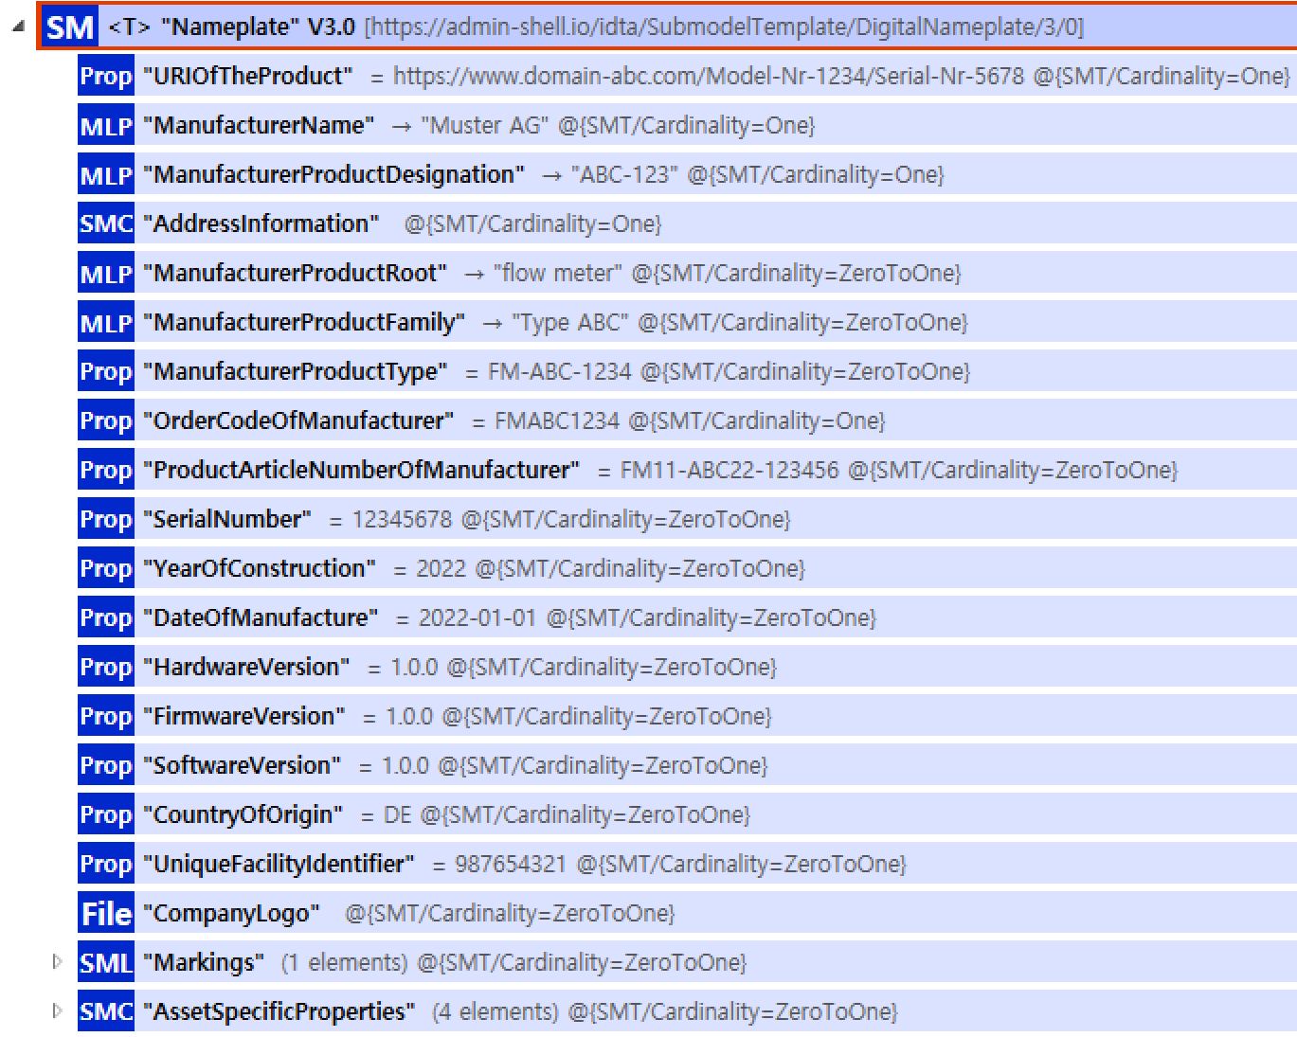
그림 20 Nameplate 서브모델 구성

표 9 Nameplate 서브모델 구성
시맨틱 정보 | 설명 | 예시
[Property]  URIOfTheProduct  0112/2///61987#ABN590#002 | unique global identification of the product instance using an universal resource identifier (URI)  범용 리소스 식별자(URI)를 사용하여 제품 인스턴스의 고유한 전역 식별 | company:equipment:cnc:mx2000:2025:000123
[MultiLanguageProperty]  ManufacturerName  0112/2///61987#ABA565#009 | legally valid designation of the natural or judicial person which is directly responsible for the design, production, packaging and labeling of a product in respect to its being brought into circulation  제품의 유통과 관련하여 디자인, 생산, 포장 및 라벨링을 직접 책임지는 자연인 또는 사법인의 법적으로 유효한 지정
[MultiLanguageProperty]  ManufacturerProductDesignation  0112/2///61987#ABA567#009 | short description of the product (short text), third or lowest level of a 3 level manufacturer specific product hierarchy  제품에 대한 짧은 설명(짧은 텍스트), 3단계 제조업체별 제품 계층의 세 번째 또는 가장 낮은 수준
[SubmodelElementCollection]  AddressInformation  https://admin-shell.io/zvei/nameplate/1/0/ContactInformations/AddressInformation | Note: this set of information is defined by SMT drop-in "Address Information"  참고: 이 정보 세트는 SMT 드롭인 "주소 정보"에 의해 정의된다.
[MultiLanguageProperty]  ManufacturerProductRoot  0112/2///61360_7#AAS011#001 | 0112/2///61987#ABP464#002 | first level of a product description hierarchy defined in a manufacturer-neutral way, characterizing the product based on its usage, operation principle and its fabricated form
[MultiLanguageProperty]  ManufacturerProductFamily  0112/2///61987#ABP464#002 | second level of a 3 level manufacturer specific product hierarchy  3단계 제조업체별 제품 계층의 두 번째 단계
[Property]  ManufacturerProductType  0112/2///61987#ABA300#008 | characteristic to differentiate between different products of a product family or special variants  제품군 또는 특수 변형의 다양한 제품을 구별하는 특징 | MX-2000 Series
[Property]  OrderCodeOfManufacturer  0112/2///61987#ABA950#008 | unique combination of numbers and letters issued by the manufacturer that is used to identify the device for ordering  주문 장치를 식별하는 데 사용되는 제조업체에서 발행한 번호와 문자의 고유한 조합 | ORD-2025-MX2000-014
[Property]  ProductArticleNumberOfManufacturer  0112/2///61987#ABA581#007 | unique product identifier of the manufacturer  제조업체의 고유 제품 식별자 | ART-MX2000-00057
[Property]  SerialNumber  0112/2///61987#ABA951#009 | unique combination of numbers and letters used to identify the device once it has been manufactured  장치가 제조된 후 식별하는 데 사용되는 숫자와 문자의 고유한 조합 | SN-MX2000-25-00123
[Property]  YearOfConstruction  0112/2///61987#ABP000#002 | year in which the manufacturing process is completed  제조 공정이 완료되는 연도 | 2025
[Property]  DateOfManufacture  0112/2///61987#ABB757#007 | date when an item was manufactured  품목이 제조된 날짜 | 2025-09-10
[Property]  HardwareVersion  0112/2///61987#ABA926#008 | version of the hardware supplied with the device  장치와 함께 제공되는 하드웨어 버전 | HW-V1.2
[Property]  FirmwareVersion  0112/2///61987#ABA302#006 | version of the firmware supplied with the device  장치와 함께 제공되는 펌웨어 버전 | FW-3.4.1
[Property]  SoftwareVersion  0112/2///61987#ABA601#008 | version of the software used by the device  장치에서 사용하는 소프트웨어 버전 | SW-2.8.0
[Property]  CountryOfOrigin  0112/2///61987#ABP462#001 | country where the product was manufactured  제품이 제조된 국가 | Republic of Korea
[Property]  UniqueFacilityIdentifier  https://admin-shell.io/idta/nameplate/3/0/UniqueFacilityIdentifier | unique string of characters for the identification of locations or buildings involved in a product’s value chain or used by actors involved in a product’s value chain  제품의 가치 사슬에 관여하거나 제품의 가치 사슬에 관여하는 행위자가 사용하는 위치 또는 건물을 식별하기 위한 고유한 문자열 | PLANT-SEOUL-LINE3-EQP07
[File]  CompanyLogo  0112/2///61987#ABP463#001 | a graphic mark used to represent a company, an organisation or a product  회사, 조직 또는 제품을 나타내는 데 사용되는 그래픽 마크
[SubmodelElementList]  Markings  0112/2///61360_7#AAS006#001 | Note: CE marking is declared as mandatory according to EU Blue Guide  참고: CE 표시는 EU 블루 가이드에 따라 필수 사항으로 선언되었음
└ [SubmodelElementCollection]  #00  0112/2///61360_7#AAS009#001 | Note: CE marking is declared as mandatory according to the Blue Guide of the EU-Commission  참고: EU 집행위원회의 블루 가이드에 따라 CE 마킹은 필수 사항으로 선언되었음
└ [Property]  MarkingName  0112/2///61987#ABA231#009 | Marking Name  마킹 이름 | CE, KC
└ [Property]  DesignationOfCertificateOrApproval  0112/2///61987#ABH783#003 | Note: Approval identifier, reference to the certificate number, to be entered without spaces  참고: 승인 식별자, 인증서 번호 참조, 공백 없이 입력해야 한다. | CE Machinery Directive 2006/42/EC
└ [Property]  IssueDate  0112/2///61987#ABO097#001 | Note: format by lexical representation: CCYY-MM-DD Note: to be specified to the day  참고: 어휘 표현 형식: CCYY-MM-DD 참고: 오늘로 지정됨 | 2025-08-15
└ [Property]  ExpiryDate  0112/2///61987#ABH830#002 | Note: format by lexical representation: CCYY-MM-DD Note: to be specified to the day  참고: 어휘 표현 형식: CCYY-MM-DD 참고: 오늘로 지정됨 | 2030-08-14
└ [File]  MarkingFile  0112/2///61987#ABO100#002 | Marking File  마킹 파일
└ [Property]  MarkingAdditionalText  0112/2///61987#ABB146#007 | Marking Additional Text  추가 텍스트 표시 | 제품은 CE 및 KC 안전기준을 모두 충족함
[SubmodelElementCollection]  AssetSpecificProperties  0173-1#02-ABI218#003/0173-1#01-AGZ672#004 | Asset Specific Properties  자산별 속성
└ [Property]  ArbitraryProperty  https://admin-shell.io/SMT/General/ArbitraryProp | Note: Every property can be used.  참고: 모든 프로퍼티를 사용할 수 있습니다.
└ [MultiLanguageProperty]  ArbitraryMLP  https://admin-shell.io/SMT/General/ArbitraryMLP | Note: Every multilanguage property can be used.  참고: 모든 다국어 프로퍼티를 사용할 수 있습니다.
└ [File]  ArbitraryFile  https://admin-shell.io/SMT/General/ArbitraryFile | Note: Every file can be used.  참고: 모든 파일을 사용할 수 있습니다.
└ [SubmodelElementList]  GuidelineSpecificProperties  0173-1#02-ABI219#003/0173-1#01-AHD205#004 | Guideline Specific Properties  가이드라인별 속성
└ [SubmodelElementCollection]  #00  0173-1#01-AHD205#004 | Guideline Specific Properties  가이드라인별 속성
└ [Property]  GuidelineForConformityDeclaration  0173-1#02-AAO856#002 | Guideline For Conformity Declaration  적합성 선언 지침
└ [Property]  ArbitraryProperty  https://admin-shell.io/SMT/General/ArbitraryProp | Note: Every property can be used.  참고: 모든 프로퍼티를 사용할 수 있습니다.
└ [File]  ArbitraryFile  https://admin-shell.io/SMT/General/ArbitraryFile | Note: Every file can be used.  참고: 모든 파일을 사용할 수 있습니다.
└ [MultiLanguageProperty]  ArbitraryMLP  https://admin-shell.io/SMT/General/ArbitraryMLP | Note: Every multilanguage property can be used.  참고: 모든 다국어 프로퍼티를 사용할 수 있습니다.

(5) PredictiveMaintenance 서브모델의 하위요소는 다음과 같이 구성된다.
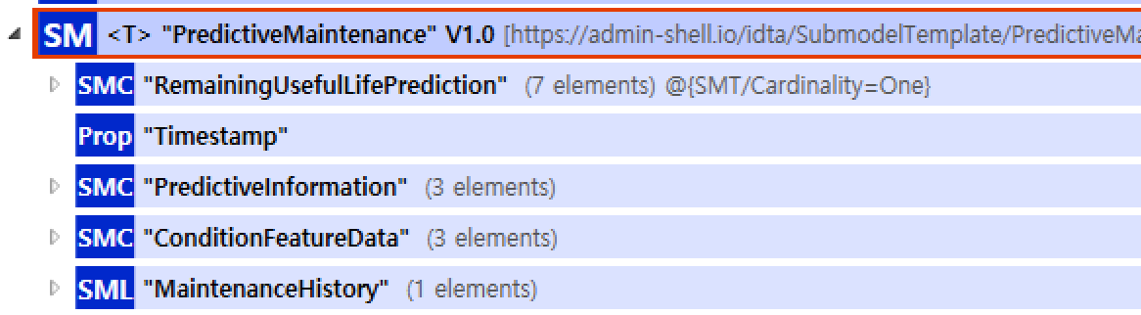
그림 21 PredictiveMaintenance 서브모델 구성

표 10 PredictiveMaintenance 서브모델 구성
시맨틱 정보 | 설명
[SubmodelElementCollection]  RemainingUsefulLifePrediction  https://admin-shell.io/idta/PredictiveMaintenance/RemainingUsefulLifePrediction/1/0 | Information about remaining useful life (RUL) prediction in the context of predictive maintenance  예측 유지 관리의 맥락에서 남은 유효 수명(RUL) 예측에 대한 정보
└ [Entity]  RemainingUsefulLifetime  https://admin-shell.io/idta/PredictiveMaintenance/RemainingUsefulLifetime/1/0 | Remaining useful life time, bades on Lifetime model of OPC Foundation (https://reference.opcfoundation.org/DI/v104/docs/10)  남은 유효 수명, OPC 재단의 평생 모델에 대한 오류
└ [Property]  IndicationType  https://admin-shell.io/idta/PredictiveMaintenance/IndicationType/1/0 | Type of wear-relevant duration, e.g. time, cycles, distance, etc.  마모와 관련된 지속 시간 유형(예: 시간, 주기, 거리 등).
└ [Property]  DurationValue  https://admin-shell.io/idta/PredictiveMaintenance/DurationValue/1/0 | Value of duration in the wear relevant unit, e.g. time, operation cycles, distance, etc.  마모 관련 장치에서의 지속 시간 값(예: 시간, 작동 주기, 거리 등).
└ [Property]  EngineeringUnit  https://admin-shell.io/idta/PredictiveMaintenance/EngineeringUnit/1/0 | Wear relevant physical unit, e.g. time, operation cycles, distance, etc.  마모와 관련된 물리적 장치. 시간, 주기, 거리 등.
└ [Property]  StartValue  https://admin-shell.io/idta/PredictiveMaintenance/StartValue/1/0 | Starting value from which the duration is measured in the wear-relevant unit, e.g. time, cycles, distance, etc.  마모 관련 단위에서 지속 시간을 측정하는 시작 값(예: 시간, 주기, 거리 등).
└ [Property]  StartDateTime  https://admin-shell.io/idta/PredictiveMaintenance/StartDateTime/1/0 | Start date and time from which the duration is measured  지속 시간이 측정되는 시작 날짜와 시간
└ [Property]  Description  https://admin-shell.io/idta/PredictiveMaintenance/Description/1/0 | Description of the wear duration information.  마모 지속 시간 정보 설명
└ [Property]  RemainingUsfulLifeDateTime  https://admin-shell.io/idta/PredictiveMaintenance/RemainingUsfulLifeDateTime/1/0 | mark attributed to an instant by means of a specified timescale, expressed as a date and a time  지정된 시간 척도를 통해 순간에 귀속되는 표시(날짜 및 시간으로 표시)
└ [Range]  ConfidenceInterval  https://admin-shell.io/idta/PredictiveMaintenance/ConfidenceInterval/1/0 | confidence interval, measured in the unit of the predicted value  신뢰 구간, 예측 값 단위로 측정됨
└ [SubmodelElementList]  ListRULBoundaryConditions  https://admin-shell.io/idta/PredictiveMaintenance/ListRULBoundaryConditions/1/0 | List of boundary conditions for which remaining useful life has been predicted  남은 사용 수명을 예측하는 데 사용되는 조건 목록
└ [SubmodelElementCollection]  #00  https://admin-shell.io/idta/PredictiveMaintenance/RULCondition/1/0 | List of boundary conditions for which remaining useful life has been predicted  남은 사용 수명을 예측하는 데 사용되는 조건 목록
└ [Property]  ConditionName  https://admin-shell.io/idta/PredictiveMaintenance/ConditionName/1/0 | Name of the indicator (process value, KPI, material property, asset property) describing a boundary condition for which RUL prediction is valid.  RUL 예측이 유효한 경계 조건을 설명하는 지표(공정 가치, KPI, 재료 특성, 자산 특성)의 이름
└ [Property]  IsBoundaryConditionUsedInModel  https://admin-shell.io/idta/PredictiveMaintenance/IsBoundaryConditionUsedInModel/1/0 | If this boundary condition is used in the model for RUL prediction true, else false  이 경계 조건이 모델에서 RUL 예측에 사용되는 경우 true, 그렇지 않으면 false
└ [Property]  BoundaryValueRange  https://admin-shell.io/idta/PredictiveMaintenance/BoundaryValueRange/1/0 | Value range of the indicator (process value, KPI, material property, asset property) describing a boundary condition for which RUL prediction is valid.  RUL 예측이 유효한 경계 조건을 설명하는 지표(공정 가치, KPI, 재료 특성, 자산 특성)의 값 범위.
└ [Property]  BoundaryEngineeringUnit  https://admin-shell.io/idta/PredictiveMaintenance/BoundaryEngineeringUnit/1/0 | Engineering Unit of the boundary condition indicator  경계 조건 표시기의 엔지니어링 유닛
└ [Range]  DriftInfoAIModel  https://admin-shell.io/idta/PredictiveMaintenance/DriftInfoAIModel/1/0 | Drift information of AI model  AI 모델의 드리프트 정보
└ [Property]  MeanValue  https://admin-shell.io/idta/PredictiveMaintenance/MeanValue/1/0 | Mean value of the distribution of indicator values  지표 값 분포의 평균값
└ [Property]  Standarddeviation  https://admin-shell.io/idta/PredictiveMaintenance/Standarddeviation/1/0 | Standard deviation of the distribution of indicator values  지표 값 분포의 표준 편차
└ [Property]  Skewness  https://admin-shell.io/idta/PredictiveMaintenance/Skewness/1/0 | Skewness of the distribution of indicator values  지표 값 분포의 왜도
└ [Property]  BoundaryDescription  https://admin-shell.io/idta/PredictiveMaintenance/BoundaryDescription/1/0 | Description of the boundary of a RUL prediction condition  RUL 예측 조건의 경계에 대한 설명
└ [SubmodelElementCollection]  PredictionModelInformation  https://admin-shell.io/idta/PredictiveMaintenance/PredictionModelInformation/1/0 | Information about the model for RUL prediction relevant in the context of predictive maintenance  예측 유지보수와 관련된 RUL 예측 모델에 대한 정보
└ [Property]  ModelType  https://admin-shell.io/idta/PredictiveMaintenance/ModelType/1/0 | Model type as an enumerated value: physical based methods, data-driven methods, hybrid methods  열거된 값으로서의 모델 유형: 물리 기반 방법, 데이터 기반 방법, 하이브리드 방법
└ [Property]  ModelDescription  https://admin-shell.io/idta/PredictiveMaintenance/ModelDescription/1/0 | More detailed description of the model type used for RUL prediction (optional)  RUL 예측에 사용되는 모델 유형에 대한 더 자세한 설명(선택 사항)
└ [ReferenceElement]  SMAIModelNamePlate  https://admin-shell.io/idta/PredictiveMaintenance/SMAIModelNamePlate/1/0 | Reference to AIModelNameplate  AIModelNameplate에 대한 참조
└ [SubmodelElementList]  ListPreAlerts  https://admin-shell.io/idta/PredictiveMaintenance/ListPreAlerts/1/0 | List for defining pre-alerts which should be raised before remaining useful life is exceeded  유효 수명이 초과되기 전에 제기해야 할 사전 경고 정의 목록
└ [SubmodelElementCollection]  #00  https://admin-shell.io/idta/PredictiveMaintenance/ListPreAlerts/1/0 | Definition of a pre-alert which should be raised before remaining useful life is exceeded.
└ [Property]  PreAlertMessage  https://admin-shell.io/idta/PredictiveMaintenance/PreAlertMessage/1/0 | Message to be displayed when alarm regarding predicted remaining useful life is raised  남은 유효 수명 예측에 대한 경고가 발생할 때 표시되는 메시지
└ [Property]  PreAlertValue  https://admin-shell.io/idta/PredictiveMaintenance/PreAlertValue/1/0 | Pre-warning duration in wear relevant unit before remaining useful life is exceeded  유효 수명이 초과되기 전 마모 관련 장치의 사전 경고 지속 시간
└ [SubmodelElementCollection]  AlertAfterExceedingRemainingUsableLife  https://admin-shell.io/idta/PredictiveMaintenance/AlertAfterExceedingRemainingUsableLife/1/0 | Alert information which should be triggered or displayed after exceeding remaining useful life  유효 수명이 지난 후 트리거되거나 표시되어야 하는 경고 정보
└ [Property]  AlertMessage  https://admin-shell.io/idta/PredictiveMaintenance/AlertMessage/1/0 | Message to be displayed when alarm regarding predicted remaining useful life is raised  남은 유효 수명 예측에 대한 경고가 발생할 때 표시되는 메시지
└ [Property]  MaintenanceRequired  https://admin-shell.io/idta/PredictiveMaintenance/MaintenanceRequired/1/0 | Maintenance required  유지보수 요구사항
[Property]  Timestamp  https://www.smart-factory.kr/ids/cd/8114_8011_1152_5234 | 타임스탬프
[SubmodelElementCollection]  PredictiveInformation | 예측용 정보
└ [Property]  AnomalyIndicator  https://www.smart-factory.kr/ids/cd/5214_8011_1152_9926 | 이상 표시
└ [Property]  AnomalyProbability  https://www.smart-factory.kr/ids/cd/8214_8011_1152_7438 | 이상 가능성
└ [Property]  HealthIndicator  https://www.smart-factory.kr/ids/cd/2314_8011_1152_3572 | 상태 표시
[SubmodelElementCollection]  ConditionFeatureData | 상태 기준 데이터
└ [SubmodelElementCollection]  Vibration | 진동
└ [Property]  VibrationRMS  https://www.smart-factory.kr/ids/cd/7314_8011_1152_3062 | 진동 RMS
└ [Property]  SpectrumPeakFrequency  https://www.smart-factory.kr/ids/cd/1414_8011_1152_3937 | 최대 진폭 빈도
└ [SubmodelElementCollection]  Thermal | 열
└ [Property]  TemperatureGradient  https://www.smart-factory.kr/ids/cd/5414_8011_1152_5952 | 온도 구배
└ [Property]  HeatDissipationRate  https://www.smart-factory.kr/ids/cd/8414_8011_1152_3075 | 열 발산율
└ [SubmodelElementCollection]  Electrical | 전기
└ [Property]  MotorCurrentRMS  https://www.smart-factory.kr/ids/cd/1514_8011_1152_8629 | 모터 전류 RMS
└ [Property]  HeaterCurrentDeviation  https://www.smart-factory.kr/ids/cd/5514_8011_1152_7260 | 히터 전류 편차
[SubmodelElementList]  MaintenanceHistory | 정비 기록
└ [SubmodelElementCollection]  #00 | 정비 기록
└ [Property]  Date  https://www.smart-factory.kr/ids/cd/0024_8011_1152_2555 | 날짜
└ [Property]  DetailContent  https://www.smart-factory.kr/ids/cd/5024_8011_1152_0788 | 내용

(6) CarbonFootprint 서브모델의 하위요소는 다음과 같이 구성된다.
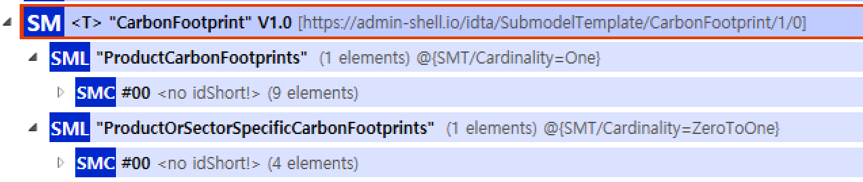
그림 22 CarbonFootprint 서브모델 구성

표 11 CarbonFootprint 서브모델 구성
시맨틱 정보 | 설명
[SubmodelElementList]  ProductCarbonFootprints  https://admin-shell.io/idta/CarbonFootprint/ProductCarbonFootprints/1/0 | Balance of greenhouse gas emissions along the entire life cycle of a product in a defined application and in relation to a defined unit of use  제품의 전체 수명 주기에 따른 온실가스 배출 균형을 정의된 애플리케이션과 정의된 사용 단위와 관련하여 측정
└ [SubmodelElementCollection]  #00  https://admin-shell.io/idta/CarbonFootprint/ProductCarbonFootprint/1/0 | Balance of greenhouse gas emissions along the entire life cycle of a product in a defined application and in relation to a defined unit of use  제품의 전체 수명 주기에 따른 온실가스 배출 균형을 정의된 애플리케이션과 정의된 사용 단위와 관련하여 측정
└ [SubmodelElementList]  PcfCalculationMethods  https://admin-shell.io/idta/CarbonFootprint/PcfCalculationMethods/1/0 | Standards, methods for determining the greenhouse gas emissions of a product.  제품의 온실가스 배출량을 결정하는 기준, 방법.
└ [SubmodelElementCollection]  #00  https://admin-shell.io/idta/CarbonFootprint/ProductCarbonFootprint/1/0 | Standards, methods for determining the greenhouse gas emissions of a product.  제품의 온실가스 배출량을 결정하는 기준, 방법.
└ [Property]  PcfCO2eq  0173-1#02-ABG855#003 | Sum of all greenhouse gas emissions of a product according to the quantification requirements of the standard.  표준의 정량화 요구 사항에 따른 제품의 모든 온실가스 배출량 합계.
└ [Property]  ReferenceImpactUnitForCalculation  0173-1#02-ABG856#003 | Quantity unit of the product to which the PCF information on the CO2 footprint refers.  CO2 발자국에 대한 PCF 정보가 참조하는 제품의 수량 단위.
└ [Property]  QuantityOfMeasureForCalculation  0173-1#02-ABG857#003 | provides the quantity number of pieces or mass or volume to compute the impact of climate change or product carbon footprint.  기후 변화나 제품 탄소 발자국의 영향을 계산하기 위해 조각의 수량, 질량 또는 부피를 제공
└ [SubmodelElementList]  LifeCyclePhases  https://admin-shell.io/idta/CarbonFootprint/LifeCyclePhases/1/0 | List of life cycle stages of the product according to the quantification requirements of the standard to which the PCF carbon footprint statement refers  PCF 탄소 발자국 명세서가 참조하는 표준의 정량화 요구 사항에 따른 제품의 수명 주기 단계 목록
└ [SubmodelElementCollection]  #00  https://admin-shell.io/idta/CarbonFootprint/LifeCyclePhases/1/0 | List of life cycle stages of the product according to the quantification requirements of the standard to which the PCF carbon footprint statement refers  PCF 탄소 발자국 명세서가 참조하는 표준의 정량화 요구 사항에 따른 제품의 수명 주기 단계 목록
└ [File]  ExplanatoryStatement  https://admin-shell.io/idta/CarbonFootprint/ExplanatoryStatement/1/0 | Explanation required or provided to ensure that a footprint communication can be properly understood by a purchaser, potential purchaser, or user of the product.  제품 구매자, 잠재 구매자 또는 사용자가 발자국 커뮤니케이션을 제대로 이해할 수 있도록 설명이 필요하거나 제공
└ [SubmodelElementCollection]  GoodsHandoverAddress  https://admin-shell.io/zvei/nameplate/1/0/ContactInformations/AddressInformation | Indicates the hand-over address of the goods transport  물품 운송의 인계 주소
└ [Property]  PublicationDate  https://admin-shell.io/idta/CarbonFootprint/PublicationDate/1/0 | The UTC timestamp on which a Product Carbon Footprint (PCF) - a calculation of a product's total greenhouse gas emissions - was created and published  제품의 총 온실가스 배출량을 계산한 제품 탄소 발자국(PCF) 타임스탬프가 생성되어 게시된 UTC 타임스탬프
└ [Property]  ExpirationDate  https://admin-shell.io/idta/CarbonFootprint/ExpirationDate/1/0 | End date up to which a study or data collection for calculating an ecological footprint is considered current and valid before an update or new calculation is required.  생태 발자국을 계산하기 위한 연구나 데이터 수집이 최신으로 간주되고 유효하다고 판단되는 최종 날짜는 업데이트나 새로운 계산이 필요하기 전이다.
[SubmodelElementList]  ProductOrSectorSpecificCarbonFootprints  https://admin-shell.io/idta/CarbonFootprint/ProductOrSectorSpecificCarbonFootprints/1/0 | Product Carbon Footprints, which is determined in accordance with sector or product group-specific rules or guidelines and covers the life cycle or parts of a product life cycle.  제품 그룹별 규칙 또는 제품 그룹별 규칙 또는 지침을 준수하고 제품 수명 사이클의 수명 주기 또는 일부를 포함
└ [SubmodelElementCollection]  #00  https://admin-shell.io/idta/CarbonFootprint/ProductOrSectorSpecificCarbonFootprint/1/0 | Product Carbon Footprints, which is determined in accordance with sector or product group-specific rules or guidelines and covers the life cycle or parts of a product life cycle.  제품 그룹별 규칙 또는 제품 그룹별 규칙 또는 지침을 준수하고 제품 수명 사이클의 수명 주기 또는 일부를 포함
└ [SubmodelElementList]  PcfCalculationMethods  https://admin-shell.io/idta/CarbonFootprint/PcfCalculationMethods/1/0 | Standards, methods for determining the greenhouse gas emissions of a product.  제품의 온실가스 배출량을 결정하는 기준, 방법.
└ [SubmodelElementCollection]  #00  https://admin-shell.io/idta/CarbonFootprint/PcfCalculationMethods/1/0 | Standards, methods for determining the greenhouse gas emissions of a product.  제품의 온실가스 배출량을 결정하는 기준, 방법.
└ [SubmodelElementCollection]  ProductOrSectorSpecificRule  https://admin-shell.io/idta/CarbonFootprint/ProductOrSectorSpecificRule/1/0 | Contains further information on the product-specific or sector-specific rule used to calculate the carbon footprint.  탄소 발자국을 계산하는 데 사용되는 제품별 또는 부문별 규칙에 대한 추가 정보
└ [Property]  PcfRuleOperator  https://admin-shell.io/idta/CarbonFootprint/ProductOrSectorSpecificRule/Operator/1/0 | Organization that defines and implements specific instructions and methods for calculating and monitoring the carbon footprint of a product or sector.  제품이나 부문의 탄소 발자국을 계산하고 모니터링하기 위한 구체적인 지침과 방법을 정의
└ [Property]  PcfRuleName  https://admin-shell.io/idta/CarbonFootprint/ProductOrSectorSpecificRule/Name/1/0 | Standard, method for determining the greenhouse gas emissions of a product  제품의 온실가스 배출량을 결정하는 표준, 방법
└ [Property]  PcfRuleVersion  https://admin-shell.io/idta/CarbonFootprint/ProductOrSectorSpecificRule/Version/1/0 | Specific version or revision of the rule used to calculate the carbon footprint of a product.  제품의 탄소 발자국을 계산하는 데 사용되는 규칙의 구체적인 버전 또는 개정판.
└ [File]  PcfRuleOnlineReference  https://admin-shell.io/idta/CarbonFootprint/ProductOrSectorSpecificRule/OnlineReference/1/0 | Online PCF calculation methodology reference that provides detailed instructions and guidelines for calculating a product's carbon footprint.  제품의 탄소 발자국을 계산하기 위한 자세한 지침과 지침을 제공하는 온라인 PCF 계산 방법론 참조.
└ [SubmodelElementCollection]  ExternalPcfApi  https://admin-shell.io/idta/CarbonFootprint/ExternalPcfApi/1/0 | An external service that provides carbon footprint information via an interface, allowing on-demand retrieval of this data when required.  인터페이스를 통해 탄소 발자국 정보를 제공하는 외부 서비스로, 필요할 때 이 데이터를 주문형으로 검색할 수 있다.
└ [Property]  PcfApiEndpoint  https://admin-shell.io/idta/CarbonFootprint/ExternalPcfApi/Endpoint/1/0 | Specific URL or address that can be used to retrieve data from external sources to calculate the carbon footprint of a product.  제품의 탄소 발자국을 계산하기 위해 외부 소스에서 데이터를 검색하는 데 사용할 수 있는 특정 URL 또는 주소
└ [Property]  PcfApiQuery  https://admin-shell.io/idta/CarbonFootprint/ExternalPcfApi/Query/1/0 | Specific query that can be used to retrieve data from external sources to calculate the carbon footprint of a product.  제품의 탄소 발자국을 계산하기 위해 외부 소스에서 데이터를 검색하는 데 사용할 수 있는 특정 쿼리
└ [SubmodelElementCollection]  PcfInformation  https://admin-shell.io/idta/CarbonFootprint/PcfInformation/1/0 | A section in which further content is listed according to the calculation method for the Product Carbon Footprint.  제품 탄소 발자국 계산 방법에 따라 추가 내용이 나열된 섹션
└ [Property]  ArbitraryContent  https://admin-shell.io/SMT/General/Arbitrary | Free area for structured collection of specific items of a specific PCF.  특정 PCF의 특정 항목을 체계적으로 수집할 수 있는 공간.

(7) AIModelNameplate 서브모델의 하위요소는 다음과 같이 구성된다.

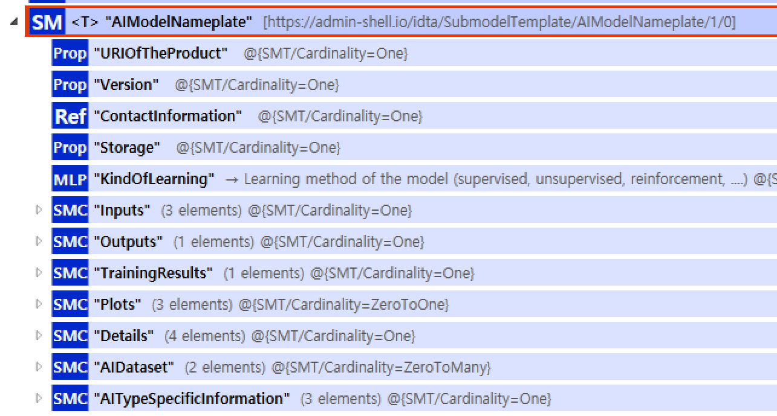
그림 23 AIModelNameplate 서브모델 구성

표 12 AIModelNameplate 서브모델 구성
시맨틱 정보 | 설명
[Property]  URIOfTheProduct  0112/2///61987#ABN590#002 | unique global identification of the product (physical instance) using a universal resource identifier  대상의 URI
[Property]  Version  0173-1#02-AAS354#002 | Version of the nameplate  네임플레이트 버전
[ReferenceElement]  ContactInformation  https://admin-shell.io/idta/AIModelNameplate/Contactinformation/1/0 | Reference to the Contact Information IDTA Submodel to describe the responsible person for the Submodel  서브모델 책임자 설명
[Property]  Storage  https://admin-shell.io/idta/AIModelNameplate/Storage/1/0 | Path to the model (e.g. local path, serverpath,...)  모델 경로(예: 로컬 경로, 서버 경로 등)
[MultiLanguageProperty]  KindOfLearning  https://admin-shell.io/idta/AIModelNameplate/KindOfLearning/1/0 | This property describes the learningmethod of the model (supervised, unsupervised, reinforcement, ....)  모델의 학습 방법(지도 학습, 비지도 학습, 강화 등)을 설명
[SubmodelElementCollection]  Inputs  https://admin-shell.io/idta/AIModelNameplate/Inputs/1/0 | Collection of necessary information about the model input  모델 입력에 대한 필요한 정보 수집
└ [Property]  KindOfInput  https://admin-shell.io/idta/AIModelNameplate/Inputs/KindOfInput/1/0 | Type of data (e.g. Images, Audio)  데이터 유형(예: 이미지, 오디오)
└ [SubmodelElementCollection]  DimensionN  https://admin-shell.io/idta/AIModelNameplate/Inputs/DimensionN/1/0 | Collection of information about a single input dimension  단일 입력 차원에 대한 정보 수집
└ [Property]  Size  https://admin-shell.io/idta/AIModelNameplate/Inputs/DimensionN/Size/1/0 | Size of the output dimension  출력 차원의 크기
└ [Property]  Information  https://admin-shell.io/idta/AIModelNameplate/Inputs/DimensionN/Information/1/0 | Information about the usage of this dimension  이 차원의 사용에 대한 정보
└ [File]  Preprocessing  https://admin-shell.io/idta/AIModelNameplate/Inputs/Preprocessing/1/0 | Preprocessing pipeline as a file  파이프라인 전처리
[SubmodelElementCollection]  Outputs  https://admin-shell.io/idta/AIModelNameplate/Outputs/1/0 | Collection of necessary information about the model output  모델 출력에 대한 필요한 정보 수집
└ [SubmodelElementCollection]  DimensionN  https://admin-shell.io/idta/AIModelNameplate/Outputs/DimensionN/1/0 | Collection of information about a single output dimension  단일 출력 차원에 대한 정보 수집
└ [Property]  Size  https://admin-shell.io/idta/AIModelNameplate/Outputs/DimensionN/Size/1/0 | Size of the output dimension  출력 차원의 크기
└ [MultiLanguageProperty]  Result  https://admin-shell.io/idta/AIModelNameplate/Outputs/DimensionN/Result/1/0 | Meaning of the output dimension (e.g. class)  출력 차원(예: 클래스)의 의미
[SubmodelElementCollection]  TrainingResults  https://admin-shell.io/idta/AIModelNameplate/TrainingResults/1/0 | Collection of different training results of the model  모델의 다양한 훈련 결과 모음
└ [Property]  ExampleResult  https://admin-shell.io/idta/AIModelNameplate/TrainingResults/Result/1/0 | Result of the trained AI  AI 훈련 결과
[SubmodelElementCollection]  Plots  https://admin-shell.io/idta/AIModelNameplate/Plots/1/0 | Collection of different plots  다양한 플롯 모음
└ [SubmodelElementCollection]  TrainingTesting  https://admin-shell.io/idta/AIModelNameplate/Plots/TrainingTesting/1/0 | Collection of plots about training results and test results  훈련 결과 및 테스트 결과에 대한 플롯 모음
└ [File]  ExamplePlot  https://admin-shell.io/idta/AIModelNameplate/Plots/TrainingTesting/Plot/1/0 | Training or test result plot  훈련 또는 테스트 결과 플롯
└ [SubmodelElementCollection]  Structure  https://admin-shell.io/idta/AIModelNameplate/Plots/Structure/1/0 | Collection describing the model architecture (e.g. of a neural net)  모델 아키텍처를 설명하는 컬렉션(예: 신경망)
└ [File]  ExampleStructurePlot  https://admin-shell.io/idta/AIModelNameplate/Plots/Structure/StructurePlot/1/0 | Image of a model architecture  모델 아키텍처 이미지
└ [SubmodelElementCollection]  GeneralPlots  https://admin-shell.io/idta/AIModelNameplate/Plots/GeneralPlots/1/0 | Collection of plots not fitting in existing collections  기존 컬렉션에 맞지 않는 플롯 컬렉션
└ [File]  ExamplePlot  https://admin-shell.io/idta/AIModelNameplate/Plots/GeneralPlots/Plot/1/0 | Image of a model related plot  모델 관련 플롯의 이미지
[SubmodelElementCollection]  Details  https://admin-shell.io/idta/AIModelNameplate/Details/1/0 | Collection of additional details about the model  모델에 대한 추가 세부 정보 모음
└ [Property]  FileExtension  https://admin-shell.io/idta/AIModelNameplate/Details/DataEnding/1/0 | File extension of the model (e.g. .pth)  모델의 파일 확장자(예: .pth)
└ [Property]  AIFramework  https://admin-shell.io/idta/AIModelNameplate/Details/AIFramework/1/0 | AI framework and its version (e.g. pytorch 11.3)  AI 프레임워크 및 버전(예: pytorch 11.3)
└ [Property]  ProgramLanguage  https://admin-shell.io/idta/AIModelNameplate/Details/ProgramLanguage/1/0 | Programming language and version (e.g. python 3.9)  프로그래밍 언어 및 버전(예: 파이썬 3.9)
└ [File]  Requirements  https://admin-shell.io/idta/AIModelNameplate/Details/Requirements/1/0 | Requirements file containing the required software dependencies (e.g. Python Requirements.txt file)  필요한 소프트웨어 종속성을 포함하는 요구 사항 파일(예: Python Requirements.txt 파일)
[SubmodelElementCollection]  AIDataset  https://admin-shell.io/idta/AIModelNameplate/AIDataset/1/0 | Collection of additional details about the model  모델에 대한 추가 세부 정보 모음
└ [ReferenceElement]  AIDatasetReference  https://admin-shell.io/idta/AIModelNameplate/AIDataset/DatasetReference/1/0 | Reference to the used AIDataset-Submodel  사용된 AIDataset-Submodel에 대한 참조
└ [Range]  TimeStamp  https://admin-shell.io/idta/AIModelNameplate/AIDataset/TimeStamp/1/0 | Determining the used data, when dataset differs over time  데이터셋이 시간에 따라 다를 때 사용된 데이터 결정
[SubmodelElementCollection]  AITypeSpecificInformation  https://admin-shell.io/idta/AIModelNameplate/AITypeSpecificInformation/1/0 | Collection containing different kinds of AI method specific parameters  다양한 종류의 AI 방법별 매개변수가 포함된 컬렉션
└ [SubmodelElementCollection]  TransferLearning  https://admin-shell.io/idta/AIModelNameplate/AITypeSpecificInformation/TransferLearning/1/0 | Collection containing information of the origin model, if the model is a result of transfer learning  모델이 전이 학습의 결과인 경우, origin 모델의 정보를 포함하는 컬렉션
└ [Property]  Name  https://admin-shell.io/idta/AIModelNameplate/AITypeSpecificInformation/NeuralNetwork/TransferLearning/Name/1/0 | Name of the origin neural network (e.g. resnet18)  origin 신경망의 이름 (예: resnet18)
└ [Property]  TimeStamp  https://admin-shell.io/idta/AIModelNameplate/AITypeSpecificInformation/NeuralNetwork/TransferLearning/TimeStamp/1/0 | Date of access of the origin neural network  origin 신경망의 엑세스 날짜
└ [File]  Weights  https://admin-shell.io/idta/AIModelNameplate/AITypeSpecificInformation/NeuralNetwork/TransferLearning/Weights/1/0 | File containing the weights of the origin model (e.g. .txt)  원본 모델의 가중치가 포함된 파일(예: .txt)
└ [ReferenceElement]  AIModelNameplate  https://admin-shell.io/idta/AIModelNameplate/AITypeSpecificInformation/NeuralNetwork/TransferLearning/ModelnameplateRef/1/0 | Reference to the AI Modelnameplate submodel of the origin neural network  Origin 신경망의 AI 모델명판 하위 모델에 대한 참조
└ [SubmodelElementCollection]  Hyperparameter  https://admin-shell.io/idta/AIModelNameplate/AITypeSpecificInformation/Hyperparameter/1/0 | Collection containing relevant hyperparamter  관련 하이퍼파라미터가 포함된 컬렉션
└ [Property]  Example  https://admin-shell.io/idta/AIModelNameplate/AITypeSpecificInformation/Hyperparameter/LearningRate/1/0 | Example hyperparameter (e.g. learning rate of the model)  예제 하이퍼파라미터(예: 모델의 학습률)
└ [MultiLanguageProperty]  Type  https://admin-shell.io/idta/AIModelNameplate/AITypeSpecificInformation/Type/1/0 | Type of the AI(e.g. CNN, RNN, LSTM, ...)  AI 타입

(8) AIInterfacesMappingConfiguration 서브모델의 하위요소는 다음과 같이 구성된다.

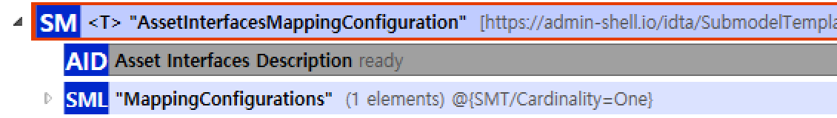
그림 24 AssetInterfacesMappingConfiguration 서브모델 구성

표 13 AssetInterfacesMappingConfiguration 서브모델 구성
시맨틱 정보 | 설명
[SubmodelElementList]  MappingConfigurations  https://admin-shell.io/idta/AssetInterfacesMappingConfiguration/1/0/MappingConfigurations | A list of collections each referencing an interface in an AID Submodel and configuring source sink relations.  AID 서브모델에서 인터페이스를 참조하고 소스 싱크 관계를 구성하는 컬렉션 목록
└ [SubmodelElemenCollection]  MappingConfigurations  https://admin-shell.io/idta/AssetInterfacesMappingConfiguration/1/0/MappingConfiguration | A collection referencing an interface in an AID Submodel and configuring source sink relations.  AID 서브모델에서 인터페이스를 참조하고 소스 싱크 관계를 구성하는 컬렉션
└ [ReferenceElement]  InterfaceReference  https://admin-shell.io/idta/AssetInterfacesMappingConfiguration/1/0/InterfaceReference | A reference referencing an interface of interest in an AID  AID에서 관심 있는 인터페이스를 참조하는 참조
└ [SubmodelElementList]  MappingSourceSinkRelations  https://admin-shell.io/idta/AssetInterfacesMappingConfiguration/1/0/MappingSourceSinkRelations | A list of collections each configuring mappings from source to sink.  소스에서 싱크로의 매핑을 각각 구성하는 컬렉션 목록.
└ [SubmodelElementCollection]  #00  https://admin-shell.io/idta/AssetInterfacesMappingConfiguration/1/0/MappingSourceSinkRelations | Configuration of a mapping from source to sink.  소스에서 싱크로의 매핑 구성.

(9) AssetInterfacesDescription 서브모델의 하위요소는 다음과 같이 구성된다.

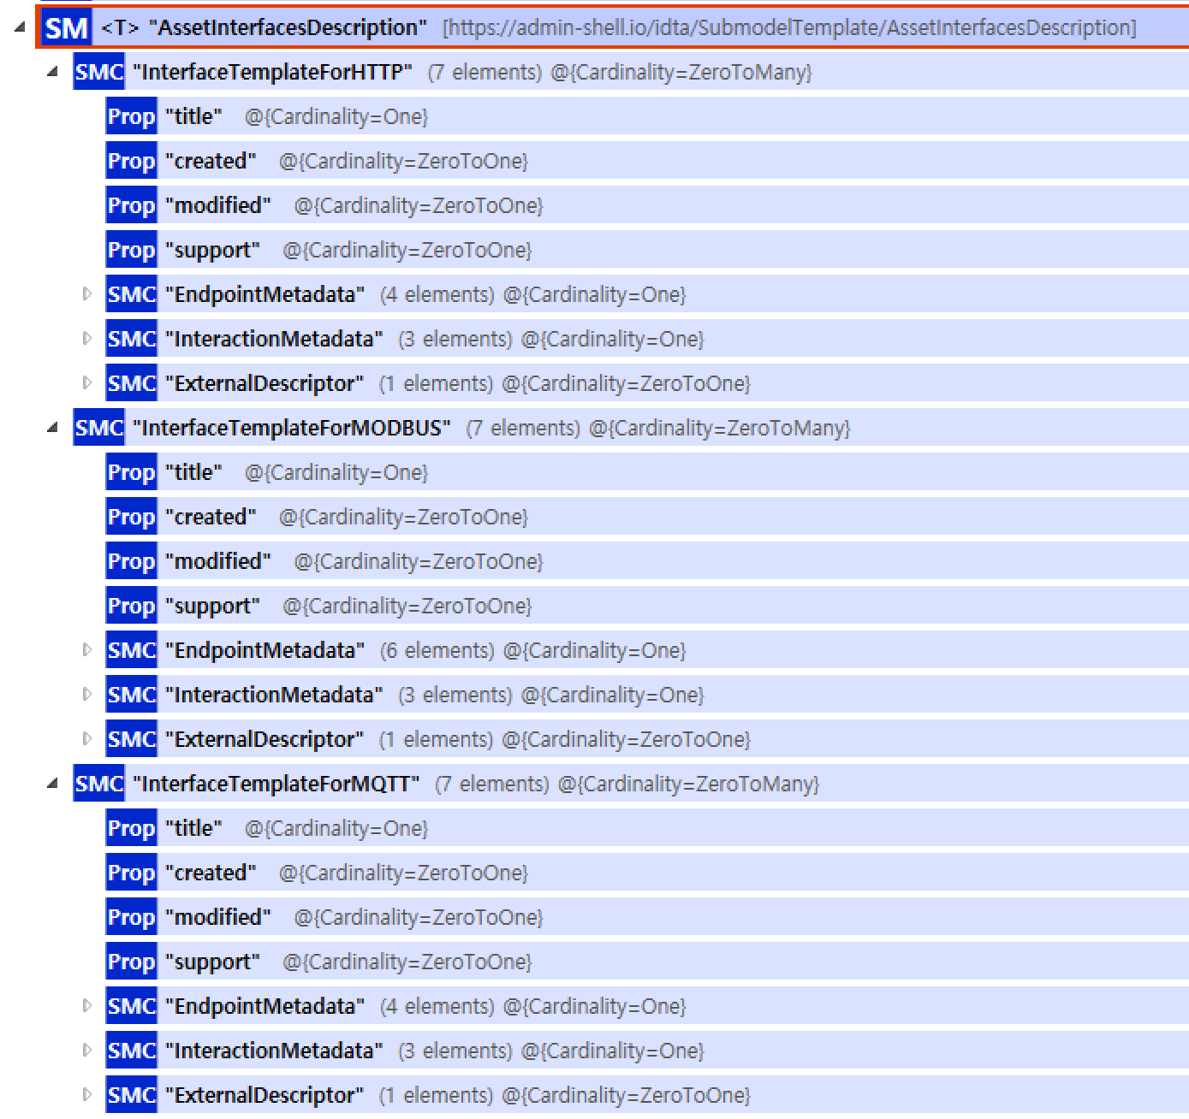
그림 25 AssetInterfacesDescription 서브모델 구성

표 14 AssetInterfacesDescription 서브모델 구성
시맨틱 정보 | 설명
[SubmodelElementCollection]  InterfaceTemplateForHTTP  https://admin-shell.io/idta/AssetInterfacesDescription/1/0/Interface | holds the information for EndpointMetadata and InteractionMetadata  EndpointMetadata 및 InteractionMetadata에 대한 정보를 포함합니다.
└ [Property]  title  https://www.w3.org/2019/wot/td#title | Provides a human-readable title to give a humanreadable context of the interface.  인터페이스의 맥락을 파악할 수 있도록, 사람이 읽을 수 있는 제목을 제공합니다.
└ [Property]  created  http://purl.org/dc/terms/created | Provides information when the AID Submodel was created.  AID 서브모델이 생성된 시점에 대한 정보를 제공합니다.
└ [Property]  modified  http://purl.org/dc/terms/modified | Provides information when the AID Submodel was modified.  AID 서브모델이 수정된 시점에 대한 정보를 제공합니다.
└ [Property]  support  https://www.w3.org/2019/wot/td#supportContact | Provides an address on how to contact the maintainer of AID Submodel as URI scheme.  URI 스킴 형식으로 AID 서브모델 관리자에게 연락할 수 있는 주소를 제공합니다.
└ [SubmodelElementCollection]  EndpointMetadata  https://admin-shell.io/idta/AssetInterfacesDescription/1/0/EndpointMetadata | Provides the metadata of the asset’s endpoint  자산(Asset) 엔드포인트의 메타데이터를 제공합니다.
└ [Property]  base  https://www.w3.org/2019/wot/td#baseURI | Defines asset connection entry point.  자산 연결 진입점(Entry Point)을 정의합니다.
└ [Property]  contentType  https://www.w3.org/2019/wot/hypermedia#forContentType | Indicates the datapoint media type specified by IANA  IANA에서 지정한 데이터 포인트의 미디어 타입을 나타냅니다.
└ [SubmodelElementList]  security  https://www.w3.org/2019/wot/td#hasSecurityConfiguration | Selects one or more of the security scheme(s) that can be applied at runtime from the collection of security schemes defines in securityDefinitions SMC.  securityDefinitions SMC에 정의된 보안 스키마 컬렉션 중 런타임에 적용 가능한 하나 이상의 보안 스키마를 선택합니다.
└ [SubmodelElementCollection]  securityDefinitions  https://www.w3.org/2019/wot/td#definesSecurityScheme | holds the information about security mechanism used to access the asset.  자산 접근에 사용되는 보안 메커니즘에 대한 정보를 포함합니다.
└ [SubmodelElementCollection]  nosec_sc  https://www.w3.org/2019/wot/security#NoSecurityScheme | A security configuration corresponding to identified by the term nosec (i.e., "scheme": "nosec"), indicating there is no authentication or other mechanism required to access the resource.  'nosec' 용어로 식별되는 보안 구성으로, 리소스 접근 시 인증이나 기타 메커니즘이 필요하지 않음을 나타냅니다.
└ [Property]  scheme  https://www.w3.org/2019/wot/security#SecurityScheme | Defines the security mechanism that used during access. Supported modes one of nosec, basic, digest, bearer, psk, oauth2, apikey or auto  접근 시 사용되는 보안 메커니즘을 정의합니다. 지원되는 모드는 nosec, basic, digest, bearer, psk, oauth2, apikey, auto 중 하나입니다.
└ [SubmodelElementCollection]  auto_sc  https://www.w3.org/2019/wot/security#AutoSecurityScheme | An automatic authentication security configuration identified by the term auto (i.e., "scheme": "auto"). This scheme indicates that the security parameters are going to be negotiated by the underlying protocols at runtime, subject to the respective specifications for the protocol  'auto' 용어로 식별되는 자동 인증 보안 구성입니다. 이 스키마는 각 프로토콜 사양에 따라 런타임 시 기본 프로토콜에 의해 보안 매개변수가 협상됨을 나타냅니다.
└ [Property]  scheme  https://www.w3.org/2019/wot/security#SecurityScheme | Defines the security mechanism that used during access. Supported modes one of nosec, basic, digest, bearer, psk, oauth2, apikey or auto  접근 시 사용되는 보안 메커니즘을 정의합니다. 지원되는 모드는 nosec, basic, digest, bearer, psk, oauth2, apikey, auto 중 하나입니다.
└ [Property]  proxy  https://www.w3.org/2019/wot/security#proxy | Provides address information of the proxy server the security configuration provides access to  해당 보안 구성이 접근을 제공하는 프록시 서버의 주소 정보를 제공합니다.
└ [SubmodelElementCollection]  basic_sc  https://www.w3.org/2019/wot/security#BasicSecurityScheme | holds the information about security mechanism based on basic or apikey security.  Basic 또는 API Key 보안에 기반한 보안 메커니즘 정보를 포함합니다.
└ [Property]  scheme  https://www.w3.org/2019/wot/security#SecurityScheme | Defines the security mechanism that used during access. Supported modes one of nosec, basic, digest, bearer, psk, oauth2, apikey or auto  접근 시 사용되는 보안 메커니즘을 정의합니다. 지원되는 모드는 nosec, basic, digest, bearer, psk, oauth2, apikey, auto 중 하나입니다.
└ [Property]  name  https://www.w3.org/2019/wot/security#name | Name for query, header, cookie, or uri parameters  쿼리, 헤더, 쿠키 또는 URI 파라미터의 이름입니다.
└ [Property]  in  https://www.w3.org/2019/wot/security#in | Specifies the location of security authentication information. Proposed values are header, query, body, cookie or auto  보안 인증 정보의 위치를 지정합니다. 제안되는 값은 header, query, body, cookie, auto입니다.
└ [Property]  proxy  https://www.w3.org/2019/wot/security#proxy | Provides address information of the proxy server the security configuration provides access to  해당 보안 구성이 접근을 제공하는 프록시 서버의 주소 정보를 제공합니다.
└ [SubmodelElementCollection]  combo_sc  https://www.w3.org/2019/wot/security#ComboSecurityScheme | holds the information about security mechanism based on combo security.  복합(Combo) 보안에 기반한 보안 메커니즘 정보를 포함합니다.
└ [Property]  scheme  https://www.w3.org/2019/wot/security#SecurityScheme | Defines the security mechanism that used during access. Supported modes one of nosec, basic, digest, bearer, psk, oauth2, apikey or auto  접근 시 사용되는 보안 메커니즘을 정의합니다. 지원되는 모드는 nosec, basic, digest, bearer, psk, oauth2, apikey, auto 중 하나입니다.
└ [SubmodelElementList]  oneOf  https://www.w3.org/2019/wot/security#oneOf | Array of two or more strings identifying other named security scheme definitions, any one of which, when satisfied, will allow access. Only one may be chosen for use.  다른 명명된 보안 스키마 정의를 식별하는 두 개 이상의 문자열 배열로, 그중 하나라도 충족되면 접근을 허용합니다(oneOf). 사용을 위해 하나만 선택될 수 있습니다.
└ [SubmodelElementList]  allOf  https://www.w3.org/2019/wot/security#allOf | Array of two or more strings identifying other named security scheme definitions, all of which must be satisfied for access.  다른 명명된 보안 스키마 정의를 식별하는 두 개 이상의 문자열 배열로, 접근을 위해 모든 조건이 충족되어야 합니다(allOf).
└ [Property]  proxy  https://www.w3.org/2019/wot/security#proxy | Provides address information of the proxy server the security configuration provides access to  해당 보안 구성이 접근을 제공하는 프록시 서버의 주소 정보를 제공합니다.
└ [SubmodelElementCollection]  apikey_sc  https://www.w3.org/2019/wot/security#APIKeySecurityScheme | holds the information about security mechanism based on basic or apikey security.  Basic 또는 API Key 보안에 기반한 보안 메커니즘 정보를 포함합니다.
└ [Property]  scheme  https://www.w3.org/2019/wot/security#SecurityScheme | Defines the security mechanism that used during access. Supported modes one of nosec, basic, digest, bearer, psk, oauth2, apikey or auto  접근 시 사용되는 보안 메커니즘을 정의합니다. 지원되는 모드는 nosec, basic, digest, bearer, psk, oauth2, apikey, auto 중 하나입니다.
└ [Property]  name  https://www.w3.org/2019/wot/security#name | Name for query, header, cookie, or uri parameters  쿼리, 헤더, 쿠키 또는 URI 파라미터의 이름입니다.
└ [Property]  in  https://www.w3.org/2019/wot/security#in | Specifies the location of security authentication information. Proposed values are header, query, body, cookie or auto  보안 인증 정보의 위치를 지정합니다. 제안되는 값은 header, query, body, cookie, auto입니다.
└ [Property]  proxy  https://www.w3.org/2019/wot/security#proxy | Provides address information of the proxy server the security configuration provides access to  해당 보안 구성이 접근을 제공하는 프록시 서버의 주소 정보를 제공합니다.
└ [SubmodelElementCollection]  psk_sc  https://www.w3.org/2019/wot/security#PSKSecurityScheme | holds the information about security mechanism based on psk security.  PSK(Pre-Shared Key) 보안에 기반한 보안 메커니즘 정보를 포함합니다.
└ [Property]  scheme  https://www.w3.org/2019/wot/security#SecurityScheme | Defines the security mechanism that used during access. Supported modes one of nosec, basic, digest, bearer, psk, oauth2, apikey or auto  접근 시 사용되는 보안 메커니즘을 정의합니다. 지원되는 모드는 nosec, basic, digest, bearer, psk, oauth2, apikey, auto 중 하나입니다.
└ [Property]  identity  https://www.w3.org/2019/wot/security#identity | Identifier providing information which can be used for selection or confirmation.  선택 또는 확인에 사용할 수 있는 정보를 제공하는 식별자입니다.
└ [Property]  proxy  https://www.w3.org/2019/wot/security#proxy | Provides address information of the proxy server the security configuration provides access to  해당 보안 구성이 접근을 제공하는 프록시 서버의 주소 정보를 제공합니다.
└ [SubmodelElementCollection]  digest_sc  https://www.w3.org/2019/wot/security#DigestSecurityScheme | holds the information about security mechanism based on digest security.  Digest 보안에 기반한 보안 메커니즘 정보를 포함합니다.
└ [Property]  scheme  https://www.w3.org/2019/wot/security#SecurityScheme | Defines the security mechanism that used during access. Supported modes one of nosec, basic, digest, bearer, psk, oauth2, apikey or auto  접근 시 사용되는 보안 메커니즘을 정의합니다. 지원되는 모드는 nosec, basic, digest, bearer, psk, oauth2, apikey, auto 중 하나입니다.
└ [Property]  name  https://www.w3.org/2019/wot/security#name | Name for query, header, cookie, or uri parameters  쿼리, 헤더, 쿠키 또는 URI 파라미터의 이름입니다.
└ [Property]  in  https://www.w3.org/2019/wot/security#in | Specifies the location of security authentication information. Proposed values are header, query, body, cookie or auto  보안 인증 정보의 위치를 지정합니다. 제안되는 값은 header, query, body, cookie, auto입니다.
└ [Property]  qop  https://www.w3.org/2019/wot/security#qop | Defines Quality of protection. Values is one of auth or auth-int  보호 품질(QoP)을 정의합니다. 값은 auth 또는 auth-int 중 하나입니다.
└ [Property]  proxy  https://www.w3.org/2019/wot/security#proxy | Provides address information of the proxy server the security configuration provides access to  해당 보안 구성이 접근을 제공하는 프록시 서버의 주소 정보를 제공합니다.
└ [SubmodelElementCollection]  bearer_sc  https://www.w3.org/2019/wot/security#BearerSecurityScheme | the information about security mechanism based on bearer security  Bearer 보안에 기반한 보안 메커니즘 정보입니다.
└ [Property]  scheme  https://www.w3.org/2019/wot/security#SecurityScheme | Defines the security mechanism that used during access. Supported modes one of nosec, basic, digest, bearer, psk, oauth2, apikey or auto  접근 시 사용되는 보안 메커니즘을 정의합니다. 지원되는 모드는 nosec, basic, digest, bearer, psk, oauth2, apikey, auto 중 하나입니다.
└ [Property]  name  https://www.w3.org/2019/wot/security#name | Name for query, header, cookie, or uri parameters  쿼리, 헤더, 쿠키 또는 URI 파라미터의 이름입니다.
└ [Property]  in  https://www.w3.org/2019/wot/security#in | Specifies the location of security authentication information. Proposed values are header, query, body, cookie or auto  보안 인증 정보의 위치를 지정합니다. 제안되는 값은 header, query, body, cookie, auto입니다.
└ [Property]  authorization  https://www.w3.org/2019/wot/security#authorization | Specifies URI of the authorization server  인증(Authorization) 서버의 URI를 지정합니다.
└ [Property]  alg  https://www.w3.org/2019/wot/security#alg | Defines Encoding, encryption, or digest algorithm  인코딩, 암호화 또는 다이제스트 알고리즘을 정의합니다.
└ [Property]  format  https://www.w3.org/2019/wot/security#format | Specifies format of security authentication information. Options as value are jwt, cwt, jwe or jws  보안 인증 정보의 형식을 지정합니다. 옵션 값으로는 jwt, cwt, jwe, jws가 있습니다.
└ [Property]  proxy  https://www.w3.org/2019/wot/security#proxy | Provides address information of the proxy server the security configuration provides access to  해당 보안 구성이 접근을 제공하는 프록시 서버의 주소 정보를 제공합니다.
└ [SubmodelElementCollection]  oauth2_sc  https://www.w3.org/2019/wot/security#OAuth2SecurityScheme | the information about security mechanism based on oauth2 security  OAuth2 보안에 기반한 보안 메커니즘 정보입니다.
└ [Property]  scheme  https://www.w3.org/2019/wot/security#SecurityScheme | Defines the security mechanism that used during access. Supported modes one of nosec, basic, digest, bearer, psk, oauth2, apikey or auto  접근 시 사용되는 보안 메커니즘을 정의합니다. 지원되는 모드는 nosec, basic, digest, bearer, psk, oauth2, apikey, auto 중 하나입니다.
└ [Property]  token  https://www.w3.org/2019/wot/security#token | Specifies URI of the token server  토큰 서버의 URI를 지정합니다.
└ [Property]  refresh  https://www.w3.org/2019/wot/security#refresh | Specifies URI of the refresh server  갱신(Refresh) 서버의 URI를 지정합니다.
└ [Property]  authorization  https://www.w3.org/2019/wot/security#authorization | Specifies URI of the authorization server  인증(Authorization) 서버의 URI를 지정합니다.
└ [Property]  scopes  https://www.w3.org/2019/wot/security#scopes | Set of authorization scope identifiers (as Property) provided as an array. These are provided in tokens returned by an authorization server and associated with forms in order to identify what resources a client may access and how.  배열 형태로 제공되는 인증 범위(Scope) 식별자 집합입니다. 이는 인증 서버가 반환하는 토큰에 포함되며, 클라이언트가 어떤 리소스에 어떻게 접근할 수 있는지 식별하기 위해 폼(Forms)과 연결됩니다.
└ [Property]  flow  https://www.w3.org/2019/wot/security#flow | Defines authorization flow such as code or client  Code 또는 Client와 같은 인증 흐름(Flow)을 정의합니다.
└ [Property]  proxy  https://www.w3.org/2019/wot/security#proxy | Provides address information of the proxy server the security configuration provides access to  해당 보안 구성이 접근을 제공하는 프록시 서버의 주소 정보를 제공합니다.
└ [SubmodelElementCollection]  InteractionMetadata  https://admin-shell.io/idta/AssetInterfacesDescription/1/0/InteractionMetadata | the information of the interaction affordances with properties, actions, and events.  속성(Properties), 동작(Actions), 이벤트(Events)를 포함한 상호작용 어포던스(기능)에 대한 정보입니다.
└ [SubmodelElementCollection]  properties  https://www.w3.org/2019/wot/td#PropertyAffordance | Collection of asset’s datapoint definitions as property SMC  속성 SMC로 정의된 자산의 데이터 포인트 정의 컬렉션입니다.
└ [SubmodelElementCollection]  property_name  https://admin-shell.io/idta/AssetInterfaceDescription/1/0/PropertyDefinition | Defines an interaction property that covers usually a datapoint definition that can be read or subscribed to  일반적으로 읽기 또는 구독이 가능한 데이터 포인트 정의를 다루는 상호작용 속성을 정의합니다.
└ [Property]  key  https://admin-shell.io/idta/AssetInterfacesDescription/1/0/key | Optional element when the idShort of property cannot be used to reflect the desired property name due to the idShort restrictions  idShort의 제약으로 인해 idShort를 원하는 속성 이름으로 사용할 수 없을 때 사용하는 선택적 요소입니다.
└ [Property]  type  https://www.w3.org/1999/02/22-rdf-syntax-ns#type | Indicates the abstract data type (one of object, array, string, number, integer, boolean, or null) of the described datapoint  기술된 데이터 포인트의 추상 데이터 타입(object, array, string, number, integer, boolean, null 중 하나)을 나타냅니다.
└ [Property]  title  https://www.w3.org/2019/wot/td#title | Provides a human-readable title to give a humanreadable context of the interface.  인터페이스의 맥락을 파악할 수 있도록, 사람이 읽을 수 있는 제목을 제공합니다.
└ [Property]  observable  https://www.w3.org/2019/wot/td#isObservable | An indicator that tells that the interaction datapoint can be observed with a, e.g., subscription mechanism by an underlying protocol.  기본 프로토콜의 구독 메커니즘 등을 통해 상호작용 데이터 포인트를 관찰(Observe)할 수 있음을 알리는 표시자입니다.
└ [Property]  const  https://www.w3.org/2019/wot/json-schema#const | Provides a constant value for defined datapoint.  정의된 데이터 포인트에 대한 상수(Constant) 값을 제공합니다.
└ [Property]  default  https://www.w3.org/2019/wot/json-schema#default | Provides a default value that must of the type as the datapoint valueType. The data type should be identical to the one as provided by the Property type.  데이터 포인트의 valueType과 일치해야 하는 기본값을 제공합니다. 데이터 타입은 속성(Property) 타입에서 제공하는 것과 동일해야 합니다.
└ [Property]  unit  https://schema.org/unitCode | Provides information about the datapoint’s unit.  데이터 포인트의 단위(Unit)에 대한 정보를 제공합니다.
└ [Range]  min_max  https://admin-shell.io/idta/AssetInterfacesDescription/1/0/minMaxRange | Specifies a minimum and/or maximum numeric value for the datapoint. This term is only used when type element is number or integer. When it is number, the range data type has to be float and when it is integer, the range data type has to be integer  데이터 포인트의 최소 및/또는 최대 숫자 값을 지정합니다. 이 항목은 타입 요소가 number 또는 integer일 때만 사용됩니다. number인 경우 범위 데이터 타입은 float여야 하고, integer인 경우 integer여야 합니다.
└ [Range]  lengthRange  https://admin-shell.io/idta/AssetInterfacesDescription/1/0/lengthRange | Specifies the minimum and maximum length of a string.  문자열의 최소 및 최대 길이를 지정합니다.
└ [SubmodelElementCollection]  items  https://www.w3.org/2019/wot/json-schema#items | Used to define the data schema characteristics (as specified within Section 2.9) of an array payload.  배열(Array) 페이로드의 데이터 스키마 특성(섹션 2.9에 명시된 대로)을 정의하는 데 사용됩니다.
└ [Property]  type  https://www.w3.org/1999/02/22-rdf-syntax-ns#type | Indicates the abstract data type (one of object, array, string, number, integer, boolean, or null) of the described datapoint  기술된 데이터 포인트의 추상 데이터 타입(object, array, string, number, integer, boolean, null 중 하나)을 나타냅니다.
└ [Property]  unit  https://schema.org/unitCode | Provides information about the datapoint’s unit.  데이터 포인트의 단위(Unit)에 대한 정보를 제공합니다.
└ [Property]  default  https://www.w3.org/2019/wot/json-schema#default | Provides a default value that must of the type as the datapoint valueType. The data type should be identical to the one as provided by the Property type.  데이터 포인트의 valueType과 일치해야 하는 기본값을 제공합니다. 데이터 타입은 속성(Property) 타입에서 제공하는 것과 동일해야 합니다.
└ [Property]  const  https://www.w3.org/2019/wot/json-schema#const | Provides a constant value for defined datapoint.  정의된 데이터 포인트에 대한 상수(Constant) 값을 제공합니다.
└ [Property]  observable  https://www.w3.org/2019/wot/td#isObservable | An indicator that tells that the interaction datapoint can be observed with a, e.g., subscription mechanism by an underlying protocol.  기본 프로토콜의 구독 메커니즘 등을 통해 상호작용 데이터 포인트를 관찰(Observe)할 수 있음을 알리는 표시자입니다.
└ [Property]  title  https://www.w3.org/2019/wot/td#title | Provides a human-readable title to give a humanreadable context of the interface.  인터페이스의 맥락을 파악할 수 있도록, 사람이 읽을 수 있는 제목을 제공합니다.
└ [Range]  min_max  https://admin-shell.io/idta/AssetInterfacesDescription/1/0/minMaxRange | Specifies a minimum and/or maximum numeric value for the datapoint. This term is only used when type element is number or integer. When it is number, the range data type has to be float and when it is integer, the range data type has to be integer  데이터 포인트의 최소 및/또는 최대 숫자 값을 지정합니다. 이 항목은 타입 요소가 number 또는 integer일 때만 사용됩니다. number인 경우 범위 데이터 타입은 float여야 하고, integer인 경우 integer여야 합니다.
└ [Range]  lengthRange  https://admin-shell.io/idta/AssetInterfacesDescription/1/0/lengthRange | Specifies the minimum and maximum length of a string.  문자열의 최소 및 최대 길이를 지정합니다.
└ [ReferenceElement]  valueSemantics  https://admin-shell.io/idta/AssetInterfacesDescription/1/0/valueSemantics | Provides additional semantic information of the value that is read/subscribed at runtime.  런타임에 읽거나 구독하는 값에 대한 추가적인 의미적(Semantic) 정보를 제공합니다.
└ [Range]  itemsRange  https://admin-shell.io/idta/AssetInterfacesDescription/1/0/itemsRange | Defines the minimum and maximum number of items that have to be in an array payload.  배열 페이로드에 포함되어야 하는 항목의 최소 및 최대 개수를 정의합니다.
└ [SubmodelElementCollection]  properties  https://www.w3.org/2019/wot/json-schema#properties | Nested definitions of a datapoint. Only applicable if type=object.  데이터 포인트의 중첩된 정의입니다. type=object인 경우에만 적용됩니다.
└ [SubmodelElementCollection]  property_name  https://www.w3.org/2019/wot/json-schema#propertyName | Defines a data element within an object-based datapoint.  객체(Object) 기반 데이터 포인트 내의 데이터 요소를 정의합니다.
└ [Property]  key  https://admin-shell.io/idta/AssetInterfacesDescription/1/0/key | Optional element when the idShort of property cannot be used to reflect the desired property name due to the idShort restrictions  idShort의 제약으로 인해 idShort를 원하는 속성 이름으로 사용할 수 없을 때 사용하는 선택적 요소입니다.
└ [Property]  type  https://www.w3.org/1999/02/22-rdf-syntax-ns#type | Indicates the abstract data type (one of object, array, string, number, integer, boolean, or null) of the described datapoint  기술된 데이터 포인트의 추상 데이터 타입(object, array, string, number, integer, boolean, null 중 하나)을 나타냅니다.
└ [Property]  title  https://www.w3.org/2019/wot/td#title | Provides a human-readable title to give a humanreadable context of the interface.  인터페이스의 맥락을 파악할 수 있도록, 사람이 읽을 수 있는 제목을 제공합니다.
└ [Property]  observable  https://www.w3.org/2019/wot/td#isObservable | An indicator that tells that the interaction datapoint can be observed with a, e.g., subscription mechanism by an underlying protocol.  기본 프로토콜의 구독 메커니즘 등을 통해 상호작용 데이터 포인트를 관찰(Observe)할 수 있음을 알리는 표시자입니다.
└ [Property]  const  https://www.w3.org/2019/wot/json-schema#const | Provides a constant value for defined datapoint.  정의된 데이터 포인트에 대한 상수(Constant) 값을 제공합니다.
└ [Property]  default  https://www.w3.org/2019/wot/json-schema#default | Provides a default value that must of the type as the datapoint valueType. The data type should be identical to the one as provided by the Property type.  데이터 포인트의 valueType과 일치해야 하는 기본값을 제공합니다. 데이터 타입은 속성(Property) 타입에서 제공하는 것과 동일해야 합니다.
└ [Property]  unit  https://schema.org/unitCode | Provides information about the datapoint’s unit.  데이터 포인트의 단위(Unit)에 대한 정보를 제공합니다.
└ [Range]  min_max  https://admin-shell.io/idta/AssetInterfacesDescription/1/0/minMaxRange | Specifies a minimum and/or maximum numeric value for the datapoint. This term is only used when type element is number or integer. When it is number, the range data type has to be float and when it is integer, the range data type has to be integer  데이터 포인트의 최소 및/또는 최대 숫자 값을 지정합니다. 이 항목은 타입 요소가 number 또는 integer일 때만 사용됩니다. number인 경우 범위 데이터 타입은 float여야 하고, integer인 경우 integer여야 합니다.
└ [Range]  lengthRange  https://admin-shell.io/idta/AssetInterfacesDescription/1/0/lengthRange | Specifies the minimum and maximum length of a string.  문자열의 최소 및 최대 길이를 지정합니다.
└ [SubmodelElementCollection]  items  https://www.w3.org/2019/wot/json-schema#items | Used to define the data schema characteristics (as specified within Section 2.9) of an array payload.  배열(Array) 페이로드의 데이터 스키마 특성(섹션 2.9에 명시된 대로)을 정의하는 데 사용됩니다.
└ [Property]  type  https://www.w3.org/1999/02/22-rdf-syntax-ns#type | Indicates the abstract data type (one of object, array, string, number, integer, boolean, or null) of the described datapoint  기술된 데이터 포인트의 추상 데이터 타입(object, array, string, number, integer, boolean, null 중 하나)을 나타냅니다.
└ [ReferenceElement]  valueSemantics  https://admin-shell.io/idta/AssetInterfacesDescription/1/0/valueSemantics | Provides additional semantic information of the value that is read/subscribed at runtime.  런타임에 읽거나 구독하는 값에 대한 추가적인 의미적(Semantic) 정보를 제공합니다.
└ [Property]  unit  https://schema.org/unitCode | Provides information about the datapoint’s unit.  데이터 포인트의 단위(Unit)에 대한 정보를 제공합니다.
└ [Property]  default  https://www.w3.org/2019/wot/json-schema#default | Provides a default value that must of the type as the datapoint valueType. The data type should be identical to the one as provided by the Property type.  데이터 포인트의 valueType과 일치해야 하는 기본값을 제공합니다. 데이터 타입은 속성(Property) 타입에서 제공하는 것과 동일해야 합니다.
└ [Property]  const  https://www.w3.org/2019/wot/json-schema#const | Provides a constant value for defined datapoint.  정의된 데이터 포인트에 대한 상수(Constant) 값을 제공합니다.
└ [Property]  observable  https://www.w3.org/2019/wot/td#isObservable | An indicator that tells that the interaction datapoint can be observed with a, e.g., subscription mechanism by an underlying protocol.  기본 프로토콜의 구독 메커니즘 등을 통해 상호작용 데이터 포인트를 관찰(Observe)할 수 있음을 알리는 표시자입니다.
└ [Property]  title  https://www.w3.org/2019/wot/td#title | Provides a human-readable title to give a humanreadable context of the interface.  인터페이스의 맥락을 파악할 수 있도록, 사람이 읽을 수 있는 제목을 제공합니다.
└ [Range]  min_max  https://admin-shell.io/idta/AssetInterfacesDescription/1/0/minMaxRange | Specifies a minimum and/or maximum numeric value for the datapoint. This term is only used when type element is number or integer. When it is number, the range data type has to be float and when it is integer, the range data type has to be integer  데이터 포인트의 최소 및/또는 최대 숫자 값을 지정합니다. 이 항목은 타입 요소가 number 또는 integer일 때만 사용됩니다. number인 경우 범위 데이터 타입은 float여야 하고, integer인 경우 integer여야 합니다.
└ [Range]  lengthRange  https://admin-shell.io/idta/AssetInterfacesDescription/1/0/lengthRange | Specifies the minimum and maximum length of a string.  문자열의 최소 및 최대 길이를 지정합니다.
└ [Range]  itemsRange  https://admin-shell.io/idta/AssetInterfacesDescription/1/0/itemsRange | Defines the minimum and maximum number of items that have to be in an array payload.  배열 페이로드에 포함되어야 하는 항목의 최소 및 최대 개수를 정의합니다.
└ [SubmodelElementCollection]  properties  https://www.w3.org/2019/wot/json-schema#propertyName | Defines a data element within an object-based datapoint.  객체(Object) 기반 데이터 포인트 내의 데이터 요소를 정의합니다.
└ [ReferenceElement]  valueSemantics  https://admin-shell.io/idta/AssetInterfacesDescription/1/0/valueSemantics | Provides additional semantic information of the value that is read/subscribed at runtime.  런타임에 읽거나 구독하는 값에 대한 추가적인 의미적(Semantic) 정보를 제공합니다.
└ [ReferenceElement]  valueSemantics  https://admin-shell.io/idta/AssetInterfacesDescription/1/0/valueSemantics | Provides additional semantic information of the value that is read/subscribed at runtime.  런타임에 읽거나 구독하는 값에 대한 추가적인 의미적(Semantic) 정보를 제공합니다.
└ [SubmodelElementCollection]  forms  https://www.w3.org/2019/wot/td#hasForm | asset datapoint endpoint resource  자산 데이터 포인트의 엔드포인트 리소스입니다.
└ [Property]  href  https://www.w3.org/2019/wot/hypermedia#hasTarget | Target IRI relative path or full IRI of asset’s datapoint. The relative endpoint definition in href is always relative to base defined in EndpointMetadata.  자산 데이터 포인트의 상대 경로 IRI 또는 전체 IRI입니다. href의 상대 엔드포인트 정의는 항상 EndpointMetadata에 정의된 base를 기준으로 합니다.
└ [Property]  contentType  https://www.w3.org/2019/wot/hypermedia#forContentType | Indicates the datapoint media type specified by IANA  IANA에서 지정한 데이터 포인트의 미디어 타입을 나타냅니다.
└ [SubmodelElementList]  security  https://www.w3.org/2019/wot/td#hasSecurityConfiguration | Selects one or more of the security scheme(s) that can be applied at runtime from the collection of security schemes defines in securityDefinitions SMC.  securityDefinitions SMC에 정의된 보안 스키마 컬렉션 중 런타임에 적용 가능한 하나 이상의 보안 스키마를 선택합니다.
└ [Property]  htv_methodName  https://www.w3.org/2011/http#methodName | Defines the action to be performed datapoint IRI  데이터 포인트 IRI에서 수행될 동작을 정의합니다.
└ [SubmodelElementList]  htv_headers  https://www.w3.org/2011/http#headers | the information for http message headers definition as a SMC  HTTP 메시지 헤더 정의에 대한 정보를 SMC로 포함합니다.
└ [SubmodelElementCollection]  #00  https://www.w3.org/2011/http#headers | the information for http message headers definition as a SMC  HTTP 메시지 헤더 정의에 대한 정보를 SMC로 포함합니다.
└ [Property]  htv_fieldName  https://www.w3.org/2011/http#fieldName | Defines message header name  메시지 헤더 이름을 정의합니다.
└ [Property]  htv_fieldValue  https://www.w3.org/2011/http#fieldValue | Defines message header value  메시지 헤더 값을 정의합니다.
└ [SubmodelElementCollection]  actions  https://www.w3.org/2019/wot/td#ActionAffordance | the information of the interaction affordances with properties, actions, and events.  속성(Properties), 동작(Actions), 이벤트(Events)를 포함한 상호작용 어포던스(기능)에 대한 정보입니다.
└ [SubmodelElementCollection]  events  https://www.w3.org/2019/wot/td#EventAffordance | Collection of events triggerable by datapoint state as event SMC  이벤트 SMC로서, 데이터 포인트 상태에 의해 트리거될 수 있는 이벤트 컬렉션입니다.
└ [SubmodelElementCollection]  ExternalDescriptor  https://admin-shell.io/idta/AssetInterfacesDescription/1/0/ExternalDescriptor | Provides a place for existing description files  기존 설명 파일을 위한 공간을 제공합니다.
└ [File]  fileName  https://admin-shell.io/idta/AssetInterfacesDescription/1/0/externalDescriptorName | File reference (local in AASX or outside) to an external descriptor description (e.g., Thing Description, GSDML, MTP, etc,).  외부 기술자 설명(예: Thing Description, GSDML, MTP 등)에 대한 파일 참조(AASX 내부 로컬 또는 외부)입니다.
[SubmodelElementCollection]  InterfaceTemplateForMODBUS  https://admin-shell.io/idta/AssetInterfacesDescription/1/0/Interface | holds the information for EndpointMetadata and InteractionMetadata  EndpointMetadata 및 InteractionMetadata에 대한 정보를 포함합니다.
└ [Property]  title  https://www.w3.org/2019/wot/td#title | Provides a human-readable title to give a humanreadable context of the interface.  인터페이스의 맥락을 파악할 수 있도록, 사람이 읽을 수 있는 제목을 제공합니다.
└ [Property]  created  http://purl.org/dc/terms/created | Provides information when the AID Submodel was created.  AID 서브모델이 생성된 시점에 대한 정보를 제공합니다.
└ [Property]  modified  http://purl.org/dc/terms/modified | Provides information when the AID Submodel was modified.  AID 서브모델이 수정된 시점에 대한 정보를 제공합니다.
└ [Property]  support  https://www.w3.org/2019/wot/td#support | Provides an address on how to contact the maintainer of AID Submodel as URI scheme.  URI 스킴 형식으로 AID 서브모델 관리자에게 연락할 수 있는 주소를 제공합니다.
└ [SubmodelElementCollection]  EndpointMetadata  https://admin-shell.io/idta/AssetInterfacesDescription/1/0/EndpointMetadata | Provides the metadata of the asset’s endpoint  자산(Asset) 엔드포인트의 메타데이터를 제공합니다.
└ [Property]  base  https://www.w3.org/2019/wot/td#base | Defines asset connection entry point  자산 연결 진입점(Entry Point)을 정의합니다.
└ [Property]  contentType  https://www.w3.org/2019/wot/hypermedia#forContentType | Indicates the datapoint media type specified by IANA  IANA에서 지정한 데이터 포인트의 미디어 타입을 나타냅니다.
└ [SubmodelElementList]  security  https://www.w3.org/2019/wot/td#hasSecurityConfiguration | Selects one or more of the security scheme(s) that can be applied at runtime from the collection of security schemes defines in securityDefinitions SMC.  securityDefinitions SMC에 정의된 보안 스키마 컬렉션 중 런타임에 적용 가능한 하나 이상의 보안 스키마를 선택합니다.
└ [SubmodelElementCollection]  securityDefinitions  https://www.w3.org/2019/wot/td#definesSecurityScheme | holds the information about security mechanism used to access the asset.  자산 접근에 사용되는 보안 메커니즘에 대한 정보를 포함합니다.
└ [SubmodelElementCollection]  nosec_sc  https://www.w3.org/2019/wot/security#NoSecurityScheme | A security configuration corresponding to identified by the term nosec (i.e., "scheme": "nosec"), indicating there is no authentication or other mechanism required to access the resource.  'nosec' 용어로 식별되는 보안 구성으로, 리소스 접근 시 인증이나 기타 메커니즘이 필요하지 않음을 나타냅니다.
└ [Property]  scheme  https://www.w3.org/2019/wot/security#SecurityScheme | Defines the security mechanism that used during access. Supported modes one of nosec, basic, digest, bearer, psk, oauth2, apikey or auto  접근 시 사용되는 보안 메커니즘을 정의합니다. 지원되는 모드는 nosec, basic, digest, bearer, psk, oauth2, apikey, auto 중 하나입니다.
└ [SubmodelElementCollection]  auto_sc  https://www.w3.org/2019/wot/security#AutoSecurityScheme | An automatic authentication security configuration identified by the term auto (i.e., "scheme": "auto"). This scheme indicates that the security parameters are going to be negotiated by the underlying protocols at runtime, subject to the respective specifications for the protocol  'auto' 용어로 식별되는 자동 인증 보안 구성입니다. 이 스키마는 각 프로토콜 사양에 따라 런타임 시 기본 프로토콜에 의해 보안 매개변수가 협상됨을 나타냅니다.
└ [Property]  scheme  https://www.w3.org/2019/wot/security#SecurityScheme | Defines the security mechanism that used during access. Supported modes one of nosec, basic, digest, bearer, psk, oauth2, apikey or auto  접근 시 사용되는 보안 메커니즘을 정의합니다. 지원되는 모드는 nosec, basic, digest, bearer, psk, oauth2, apikey, auto 중 하나입니다.
└ [Property]  proxy  https://www.w3.org/2019/wot/security#proxy | Provides address information of the proxy server the security configuration provides access to  해당 보안 구성이 접근을 제공하는 프록시 서버의 주소 정보를 제공합니다.
└ [SubmodelElementCollection]  basic_sc  https://www.w3.org/2019/wot/security#BasicSecurityScheme | holds the information about security mechanism based on basic or apikey security.  Basic 또는 API Key 보안에 기반한 보안 메커니즘 정보를 포함합니다.
└ [Property]  scheme  https://www.w3.org/2019/wot/security#SecurityScheme | Defines the security mechanism that used during access. Supported modes one of nosec, basic, digest, bearer, psk, oauth2, apikey or auto  접근 시 사용되는 보안 메커니즘을 정의합니다. 지원되는 모드는 nosec, basic, digest, bearer, psk, oauth2, apikey, auto 중 하나입니다.
└ [Property]  name  https://www.w3.org/2019/wot/security#name | Name for query, header, cookie, or uri parameters  쿼리, 헤더, 쿠키 또는 URI 파라미터의 이름입니다.
└ [Property]  in  https://www.w3.org/2019/wot/security#in | Specifies the location of security authentication information. Proposed values are header, query, body, cookie or auto  보안 인증 정보의 위치를 지정합니다. 제안되는 값은 header, query, body, cookie, auto입니다.
└ [Property]  proxy  https://www.w3.org/2019/wot/security#proxy | Provides address information of the proxy server the security configuration provides access to  해당 보안 구성이 접근을 제공하는 프록시 서버의 주소 정보를 제공합니다.
└ [SubmodelElementCollection]  combo_sc  https://www.w3.org/2019/wot/security#ComboSecurityScheme | holds the information about security mechanism based on combo security.  복합(Combo) 보안에 기반한 보안 메커니즘 정보를 포함합니다.
└ [Property]  scheme  https://www.w3.org/2019/wot/security#SecurityScheme | Defines the security mechanism that used during access. Supported modes one of nosec, basic, digest, bearer, psk, oauth2, apikey or auto  접근 시 사용되는 보안 메커니즘을 정의합니다. 지원되는 모드는 nosec, basic, digest, bearer, psk, oauth2, apikey, auto 중 하나입니다.
└ [SubmodelElementList]  oneOf  https://www.w3.org/2019/wot/security#oneOf | Array of two or more strings identifying other named security scheme definitions, any one of which, when satisfied, will allow access. Only one may be chosen for use.  다른 명명된 보안 스키마 정의를 식별하는 두 개 이상의 문자열 배열로, 그중 하나라도 충족되면 접근을 허용합니다(oneOf). 사용을 위해 하나만 선택될 수 있습니다.
└ [SubmodelElementList]  allOf  https://www.w3.org/2019/wot/security#allOf | Array of two or more strings identifying other named security scheme definitions, all of which must be satisfied for access.  다른 명명된 보안 스키마 정의를 식별하는 두 개 이상의 문자열 배열로, 접근을 위해 모든 조건이 충족되어야 합니다(allOf).
└ [Property]  proxy  https://www.w3.org/2019/wot/security#proxy | Provides address information of the proxy server the security configuration provides access to  해당 보안 구성이 접근을 제공하는 프록시 서버의 주소 정보를 제공합니다.
└ [SubmodelElementCollection]  apikey_sc  https://www.w3.org/2019/wot/security#APIKeySecurityScheme | holds the information about security mechanism based on basic or apikey security.  Basic 또는 API Key 보안에 기반한 보안 메커니즘 정보를 포함합니다.
└ [Property]  scheme  https://www.w3.org/2019/wot/security#SecurityScheme | Defines the security mechanism that used during access. Supported modes one of nosec, basic, digest, bearer, psk, oauth2, apikey or auto  접근 시 사용되는 보안 메커니즘을 정의합니다. 지원되는 모드는 nosec, basic, digest, bearer, psk, oauth2, apikey, auto 중 하나입니다.
└ [Property]  name  https://www.w3.org/2019/wot/security#name | Name for query, header, cookie, or uri parameters  쿼리, 헤더, 쿠키 또는 URI 파라미터의 이름입니다.
└ [Property]  in  https://www.w3.org/2019/wot/security#in | Specifies the location of security authentication information. Proposed values are header, query, body, cookie or auto  보안 인증 정보의 위치를 지정합니다. 제안되는 값은 header, query, body, cookie, auto입니다.
└ [Property]  proxy  https://www.w3.org/2019/wot/security#proxy | Provides address information of the proxy server the security configuration provides access to  해당 보안 구성이 접근을 제공하는 프록시 서버의 주소 정보를 제공합니다.
└ [SubmodelElementCollection]  psk_sc  https://www.w3.org/2019/wot/security#PSKSecurityScheme | holds the information about security mechanism based on psk security.  PSK(Pre-Shared Key) 보안에 기반한 보안 메커니즘 정보를 포함합니다.
└ [Property]  scheme  https://www.w3.org/2019/wot/security#SecurityScheme | Defines the security mechanism that used during access. Supported modes one of nosec, basic, digest, bearer, psk, oauth2, apikey or auto  접근 시 사용되는 보안 메커니즘을 정의합니다. 지원되는 모드는 nosec, basic, digest, bearer, psk, oauth2, apikey, auto 중 하나입니다.
└ [Property]  identity  https://www.w3.org/2019/wot/security#identity | Identifier providing information which can be used for selection or confirmation.  선택 또는 확인에 사용할 수 있는 정보를 제공하는 식별자입니다.
└ [Property]  proxy  https://www.w3.org/2019/wot/security#proxy | Provides address information of the proxy server the security configuration provides access to  해당 보안 구성이 접근을 제공하는 프록시 서버의 주소 정보를 제공합니다.
└ [SubmodelElementCollection]  digest_sc  https://www.w3.org/2019/wot/security#DigestSecurityScheme | holds the information about security mechanism based on digest security.  Digest 보안에 기반한 보안 메커니즘 정보를 포함합니다.
└ [Property]  scheme  https://www.w3.org/2019/wot/security#SecurityScheme | Defines the security mechanism that used during access. Supported modes one of nosec, basic, digest, bearer, psk, oauth2, apikey or auto  접근 시 사용되는 보안 메커니즘을 정의합니다. 지원되는 모드는 nosec, basic, digest, bearer, psk, oauth2, apikey, auto 중 하나입니다.
└ [Property]  name  https://www.w3.org/2019/wot/security#name | Name for query, header, cookie, or uri parameters  쿼리, 헤더, 쿠키 또는 URI 파라미터의 이름입니다.
└ [Property]  in  https://www.w3.org/2019/wot/security#in | Specifies the location of security authentication information. Proposed values are header, query, body, cookie or auto  보안 인증 정보의 위치를 지정합니다. 제안되는 값은 header, query, body, cookie, auto입니다.
└ [Property]  qop  https://www.w3.org/2019/wot/security#qop | Defines Quality of protection. Values is one of auth or auth-int  보호 품질(QoP)을 정의합니다. 값은 auth 또는 auth-int 중 하나입니다.
└ [Property]  proxy  https://www.w3.org/2019/wot/security#proxy | Provides address information of the proxy server the security configuration provides access to  해당 보안 구성이 접근을 제공하는 프록시 서버의 주소 정보를 제공합니다.
└ [SubmodelElementCollection]  bearer_sc  https://www.w3.org/2019/wot/security#BearerSecurityScheme | the information about security mechanism based on bearer security  Bearer 보안에 기반한 보안 메커니즘 정보입니다.
└ [Property]  scheme  https://www.w3.org/2019/wot/security#SecurityScheme | Defines the security mechanism that used during access. Supported modes one of nosec, basic, digest, bearer, psk, oauth2, apikey or auto  접근 시 사용되는 보안 메커니즘을 정의합니다. 지원되는 모드는 nosec, basic, digest, bearer, psk, oauth2, apikey, auto 중 하나입니다.
└ [Property]  name  https://www.w3.org/2019/wot/security#name | Name for query, header, cookie, or uri parameters  쿼리, 헤더, 쿠키 또는 URI 파라미터의 이름입니다.
└ [Property]  in  https://www.w3.org/2019/wot/security#in | Specifies the location of security authentication information. Proposed values are header, query, body, cookie or auto  보안 인증 정보의 위치를 지정합니다. 제안되는 값은 header, query, body, cookie, auto입니다.
└ [Property]  authorization  https://www.w3.org/2019/wot/security#authorization | Specifies URI of the authorization server  인증(Authorization) 서버의 URI를 지정합니다.
└ [Property]  alg  https://www.w3.org/2019/wot/security#alg | Defines Encoding, encryption, or digest algorithm  인코딩, 암호화 또는 다이제스트 알고리즘을 정의합니다.
└ [Property]  format  https://www.w3.org/2019/wot/security#format | Specifies format of security authentication information. Options as value are jwt, cwt, jwe or jws  보안 인증 정보의 형식을 지정합니다. 옵션 값으로는 jwt, cwt, jwe, jws가 있습니다.
└ [Property]  proxy  https://www.w3.org/2019/wot/security#proxy | Provides address information of the proxy server the security configuration provides access to  해당 보안 구성이 접근을 제공하는 프록시 서버의 주소 정보를 제공합니다.
└ [SubmodelElementCollection]  oauth2_sc  https://www.w3.org/2019/wot/security#OAuth2SecurityScheme | the information about security mechanism based on oauth2 security  OAuth2 보안에 기반한 보안 메커니즘 정보입니다.
└ [Property]  scheme  https://www.w3.org/2019/wot/security#SecurityScheme | Defines the security mechanism that used during access. Supported modes one of nosec, basic, digest, bearer, psk, oauth2, apikey or auto  접근 시 사용되는 보안 메커니즘을 정의합니다. 지원되는 모드는 nosec, basic, digest, bearer, psk, oauth2, apikey, auto 중 하나입니다.
└ [Property]  token  https://www.w3.org/2019/wot/security#token | Specifies URI of the token server  토큰 서버의 URI를 지정합니다.
└ [Property]  refresh  https://www.w3.org/2019/wot/security#refresh | Specifies URI of the refresh server  갱신(Refresh) 서버의 URI를 지정합니다.
└ [Property]  authorization  https://www.w3.org/2019/wot/security#authorization | Specifies URI of the authorization server  인증(Authorization) 서버의 URI를 지정합니다.
└ [Property]  scopes  https://www.w3.org/2019/wot/security#scopes | Set of authorization scope identifiers (as Property) provided as an array. These are provided in tokens returned by an authorization server and associated with forms in order to identify what resources a client may access and how.  배열 형태로 제공되는 인증 범위(Scope) 식별자 집합입니다. 이는 인증 서버가 반환하는 토큰에 포함되며, 클라이언트가 어떤 리소스에 어떻게 접근할 수 있는지 식별하기 위해 폼(Forms)과 연결됩니다.
└ [Property]  flow  https://www.w3.org/2019/wot/security#flow | Defines authorization flow such as code or client  Code 또는 Client와 같은 인증 흐름(Flow)을 정의합니다.
└ [Property]  proxy  https://www.w3.org/2019/wot/security#proxy | Provides address information of the proxy server the security configuration provides access to  해당 보안 구성이 접근을 제공하는 프록시 서버의 주소 정보를 제공합니다.
└ [Property]  modv_mostSignificantByte  https://www.w3.org/2019/wot/modbus#hasMostSignificantByte | When modv_mostSignificantByte is true, it describes that the byte order of the data in the Modbus message is the most significant byte first (i.e., Big-Endian). When false, it describes the least significant byte first (i.e., Little-Endian).  modv_mostSignificantByte가 true인 경우, Modbus 메시지 데이터의 바이트 순서가 최상위 바이트(MSB) 우선(즉, 빅 엔디안)임을 나타냅니다. false인 경우, 최하위 바이트(LSB) 우선(즉, 리틀 엔디안)임을 나타냅니다.
└ [Property]  modv_mostSignificantWord  https://www.w3.org/2019/wot/modbus#hasMostSignificantWord | When modv_mostSignificantWord is true, it describes that the word order of the data in the Modbus message is the most significant word first (i.e., no word swapping). When false, it describes the least significant word first (i.e. word swapping)  modv_mostSignificantWord가 true인 경우, Modbus 메시지 데이터의 워드 순서가 최상위 워드 우선(즉, 워드 스왑 없음)임을 나타냅니다. false인 경우, 최하위 워드 우선(즉, 워드 스왑 있음)임을 나타냅니다.
└ [SubmodelElementCollection]  InteractionMetadata  https://admin-shell.io/idta/AssetInterfacesDescription/1/0/InteractionMetadata | the information of the interaction affordances with properties, actions, and events.  속성(Properties), 동작(Actions), 이벤트(Events)를 포함한 상호작용 어포던스(기능)에 대한 정보입니다.
└ [SubmodelElementCollection]  properties  https://www.w3.org/2019/wot/td#PropertyAffordance | Collection of asset’s datapoint definitions as property SMC  속성 SMC로 정의된 자산의 데이터 포인트 정의 컬렉션입니다.
└ [SubmodelElementCollection]  property_name  https://admin-shell.io/idta/AssetInterfaceDescription/1/0/PropertyDefinition | Defines an interaction property that covers usually a datapoint definition that can be read or subscribed to  일반적으로 읽기 또는 구독이 가능한 데이터 포인트 정의를 다루는 상호작용 속성을 정의합니다.
└ [Property]  key  https://admin-shell.io/idta/AssetInterfacesDescription/1/0/key | Optional element when the idShort of property cannot be used to reflect the desired property name due to the idShort restrictions  idShort의 제약으로 인해 idShort를 원하는 속성 이름으로 사용할 수 없을 때 사용하는 선택적 요소입니다.
└ [Property]  type  https://www.w3.org/1999/02/22-rdf-syntax-ns#type | Indicates the abstract data type (one of object, array, string, number, integer, boolean, or null) of the described datapoint  기술된 데이터 포인트의 추상 데이터 타입(object, array, string, number, integer, boolean, null 중 하나)을 나타냅니다.
└ [Property]  title  https://www.w3.org/2019/wot/td#title | Provides a human-readable title to give a humanreadable context of the interface.  인터페이스의 맥락을 파악할 수 있도록, 사람이 읽을 수 있는 제목을 제공합니다.
└ [Property]  observable  https://www.w3.org/2019/wot/td#isObservable | An indicator that tells that the interaction datapoint can be observed with a, e.g., subscription mechanism by an underlying protocol.  기본 프로토콜의 구독 메커니즘 등을 통해 상호작용 데이터 포인트를 관찰(Observe)할 수 있음을 알리는 표시자입니다.
└ [Property]  const  https://www.w3.org/2019/wot/json-schema#const | Provides a constant value for defined datapoint.  정의된 데이터 포인트에 대한 상수(Constant) 값을 제공합니다.
└ [Property]  default  https://www.w3.org/2019/wot/json-schema#default | Provides a default value that must of the type as the datapoint valueType. The data type should be identical to the one as provided by the Property type.  데이터 포인트의 valueType과 일치해야 하는 기본값을 제공합니다. 데이터 타입은 속성(Property) 타입에서 제공하는 것과 동일해야 합니다.
└ [Property]  unit  https://schema.org/unitCode | Provides information about the datapoint’s unit.  데이터 포인트의 단위(Unit)에 대한 정보를 제공합니다.
└ [Range]  min_max  https://admin-shell.io/idta/AssetInterfacesDescription/1/0/minMaxRange | Specifies a minimum and/or maximum numeric value for the datapoint. This term is only used when type element is number or integer. When it is number, the range data type has to be float and when it is integer, the range data type has to be integer  데이터 포인트의 최소 및/또는 최대 숫자 값을 지정합니다. 이 항목은 타입 요소가 number 또는 integer일 때만 사용됩니다. number인 경우 범위 데이터 타입은 float여야 하고, integer인 경우 integer여야 합니다.
└ [Range]  lengthRange  https://admin-shell.io/idta/AssetInterfacesDescription/1/0/lengthRange | Specifies the minimum and maximum length of a string.  문자열의 최소 및 최대 길이를 지정합니다.
└ [SubmodelElementCollection]  items  https://www.w3.org/2019/wot/json-schema#items | Used to define the data schema characteristics (as specified within Section 2.9) of an array payload.  배열(Array) 페이로드의 데이터 스키마 특성(섹션 2.9에 명시된 대로)을 정의하는 데 사용됩니다.
└ [Property]  type  https://www.w3.org/1999/02/22-rdf-syntax-ns#type | Indicates the abstract data type (one of object, array, string, number, integer, boolean, or null) of the described datapoint  기술된 데이터 포인트의 추상 데이터 타입(object, array, string, number, integer, boolean, null 중 하나)을 나타냅니다.
└ [Property]  unit  https://schema.org/unitCode | Provides information about the datapoint’s unit.  데이터 포인트의 단위(Unit)에 대한 정보를 제공합니다.
└ [Property]  default  https://www.w3.org/2019/wot/json-schema#default | Provides a default value that must of the type as the datapoint valueType. The data type should be identical to the one as provided by the Property type.  데이터 포인트의 valueType과 일치해야 하는 기본값을 제공합니다. 데이터 타입은 속성(Property) 타입에서 제공하는 것과 동일해야 합니다.
└ [Property]  const  https://www.w3.org/2019/wot/json-schema#const | Provides a constant value for defined datapoint.  정의된 데이터 포인트에 대한 상수(Constant) 값을 제공합니다.
└ [Property]  observable  https://www.w3.org/2019/wot/td#isObservable | An indicator that tells that the interaction datapoint can be observed with a, e.g., subscription mechanism by an underlying protocol.  기본 프로토콜의 구독 메커니즘 등을 통해 상호작용 데이터 포인트를 관찰(Observe)할 수 있음을 알리는 표시자입니다.
└ [Property]  title  https://www.w3.org/2019/wot/td#title | Provides a human-readable title to give a humanreadable context of the interface.  인터페이스의 맥락을 파악할 수 있도록, 사람이 읽을 수 있는 제목을 제공합니다.
└ [Range]  min_max  https://admin-shell.io/idta/AssetInterfacesDescription/1/0/minMaxRange | Specifies a minimum and/or maximum numeric value for the datapoint. This term is only used when type element is number or integer. When it is number, the range data type has to be float and when it is integer, the range data type has to be integer  데이터 포인트의 최소 및/또는 최대 숫자 값을 지정합니다. 이 항목은 타입 요소가 number 또는 integer일 때만 사용됩니다. number인 경우 범위 데이터 타입은 float여야 하고, integer인 경우 integer여야 합니다.
└ [Range]  lengthRange  https://admin-shell.io/idta/AssetInterfacesDescription/1/0/lengthRange | Specifies the minimum and maximum length of a string.  문자열의 최소 및 최대 길이를 지정합니다.
└ [ReferenceElement]  valueSemantics  https://admin-shell.io/idta/AssetInterfacesDescription/1/0/valueSemantics | Provides additional semantic information of the value that is read/subscribed at runtime.  런타임에 읽거나 구독하는 값에 대한 추가적인 의미적(Semantic) 정보를 제공합니다.
└ [Range]  itemsRange  https://admin-shell.io/idta/AssetInterfacesDescription/1/0/itemsRange | Defines the minimum and maximum number of items that have to be in an array payload.  배열 페이로드에 포함되어야 하는 항목의 최소 및 최대 개수를 정의합니다.
└ [SubmodelElementCollection]  properties  https://www.w3.org/2019/wot/json-schema#properties | Nested definitions of a datapoint. Only applicable if type=object.  데이터 포인트의 중첩된 정의입니다. type=object인 경우에만 적용됩니다.
└ [SubmodelElementCollection]  property_name  https://www.w3.org/2019/wot/json-schema#propertyName | Defines a data element within an object-based datapoint.  객체(Object) 기반 데이터 포인트 내의 데이터 요소를 정의합니다.
└ [Property]  key  https://admin-shell.io/idta/AssetInterfacesDescription/1/0/key | Optional element when the idShort of property cannot be used to reflect the desired property name due to the idShort restrictions  idShort의 제약으로 인해 idShort를 원하는 속성 이름으로 사용할 수 없을 때 사용하는 선택적 요소입니다.
└ [Property]  type  https://www.w3.org/1999/02/22-rdf-syntax-ns#type | Indicates the abstract data type (one of object, array, string, number, integer, boolean, or null) of the described datapoint  기술된 데이터 포인트의 추상 데이터 타입(object, array, string, number, integer, boolean, null 중 하나)을 나타냅니다.
└ [Property]  title  https://www.w3.org/2019/wot/td#title | Provides a human-readable title to give a humanreadable context of the interface.  인터페이스의 맥락을 파악할 수 있도록, 사람이 읽을 수 있는 제목을 제공합니다.
└ [Property]  observable  https://www.w3.org/2019/wot/td#isObservable | An indicator that tells that the interaction datapoint can be observed with a, e.g., subscription mechanism by an underlying protocol.  기본 프로토콜의 구독 메커니즘 등을 통해 상호작용 데이터 포인트를 관찰(Observe)할 수 있음을 알리는 표시자입니다.
└ [Property]  const  https://www.w3.org/2019/wot/json-schema#const | Provides a constant value for defined datapoint.  정의된 데이터 포인트에 대한 상수(Constant) 값을 제공합니다.
└ [Property]  default  https://www.w3.org/2019/wot/json-schema#default | Provides a default value that must of the type as the datapoint valueType. The data type should be identical to the one as provided by the Property type.  데이터 포인트의 valueType과 일치해야 하는 기본값을 제공합니다. 데이터 타입은 속성(Property) 타입에서 제공하는 것과 동일해야 합니다.
└ [Property]  unit  https://schema.org/unitCode | Provides information about the datapoint’s unit.  데이터 포인트의 단위(Unit)에 대한 정보를 제공합니다.
└ [Range]  min_max  https://admin-shell.io/idta/AssetInterfacesDescription/1/0/minMaxRange | Specifies a minimum and/or maximum numeric value for the datapoint. This term is only used when type element is number or integer. When it is number, the range data type has to be float and when it is integer, the range data type has to be integer  데이터 포인트의 최소 및/또는 최대 숫자 값을 지정합니다. 이 항목은 타입 요소가 number 또는 integer일 때만 사용됩니다. number인 경우 범위 데이터 타입은 float여야 하고, integer인 경우 integer여야 합니다.
└ [Range]  lengthRange  https://admin-shell.io/idta/AssetInterfacesDescription/1/0/lengthRange | Specifies the minimum and maximum length of a string.  문자열의 최소 및 최대 길이를 지정합니다.
└ [SubmodelElementCollection]  items  https://www.w3.org/2019/wot/json-schema#items | Used to define the data schema characteristics (as specified within Section 2.9) of an array payload.  배열(Array) 페이로드의 데이터 스키마 특성(섹션 2.9에 명시된 대로)을 정의하는 데 사용됩니다.
└ [Property]  type  https://www.w3.org/1999/02/22-rdf-syntax-ns#type | Indicates the abstract data type (one of object, array, string, number, integer, boolean, or null) of the described datapoint  기술된 데이터 포인트의 추상 데이터 타입(object, array, string, number, integer, boolean, null 중 하나)을 나타냅니다.
└ [ReferenceElement]  valueSemantics  https://admin-shell.io/idta/AssetInterfacesDescription/1/0/valueSemantics | Provides additional semantic information of the value that is read/subscribed at runtime.  런타임에 읽거나 구독하는 값에 대한 추가적인 의미적(Semantic) 정보를 제공합니다.
└ [Property]  unit  https://schema.org/unitCode | Provides information about the datapoint’s unit.  데이터 포인트의 단위(Unit)에 대한 정보를 제공합니다.
└ [Property]  default  https://www.w3.org/2019/wot/json-schema#default | Provides a default value that must of the type as the datapoint valueType. The data type should be identical to the one as provided by the Property type.  데이터 포인트의 valueType과 일치해야 하는 기본값을 제공합니다. 데이터 타입은 속성(Property) 타입에서 제공하는 것과 동일해야 합니다.
└ [Property]  const  https://www.w3.org/2019/wot/json-schema#const | Provides a constant value for defined datapoint.  정의된 데이터 포인트에 대한 상수(Constant) 값을 제공합니다.
└ [Property]  observable  https://www.w3.org/2019/wot/td#isObservable | An indicator that tells that the interaction datapoint can be observed with a, e.g., subscription mechanism by an underlying protocol.  기본 프로토콜의 구독 메커니즘 등을 통해 상호작용 데이터 포인트를 관찰(Observe)할 수 있음을 알리는 표시자입니다.
└ [Property]  title  https://www.w3.org/2019/wot/td#title | Provides a human-readable title to give a humanreadable context of the interface.  인터페이스의 맥락을 파악할 수 있도록, 사람이 읽을 수 있는 제목을 제공합니다.
└ [Range]  min_max  https://admin-shell.io/idta/AssetInterfacesDescription/1/0/minMaxRange | Specifies a minimum and/or maximum numeric value for the datapoint. This term is only used when type element is number or integer. When it is number, the range data type has to be float and when it is integer, the range data type has to be integer  데이터 포인트의 최소 및/또는 최대 숫자 값을 지정합니다. 이 항목은 타입 요소가 number 또는 integer일 때만 사용됩니다. number인 경우 범위 데이터 타입은 float여야 하고, integer인 경우 integer여야 합니다.
└ [Range]  lengthRange  https://admin-shell.io/idta/AssetInterfacesDescription/1/0/lengthRange | Specifies the minimum and maximum length of a string.  문자열의 최소 및 최대 길이를 지정합니다.
└ [Range]  itemsRange  https://admin-shell.io/idta/AssetInterfacesDescription/1/0/itemsRange | Defines the minimum and maximum number of items that have to be in an array payload.  배열 페이로드에 포함되어야 하는 항목의 최소 및 최대 개수를 정의합니다.
└ [SubmodelElementCollection]  properties  https://www.w3.org/2019/wot/json-schema#propertyName | Defines a data element within an object-based datapoint.  객체(Object) 기반 데이터 포인트 내의 데이터 요소를 정의합니다.
└ [ReferenceElement]  valueSemantics  https://admin-shell.io/idta/AssetInterfacesDescription/1/0/valueSemantics | Provides additional semantic information of the value that is read/subscribed at runtime.  런타임에 읽거나 구독하는 값에 대한 추가적인 의미적(Semantic) 정보를 제공합니다.
└ [ReferenceElement]  valueSemantics  https://admin-shell.io/idta/AssetInterfacesDescription/1/0/valueSemantics | Provides additional semantic information of the value that is read/subscribed at runtime.  런타임에 읽거나 구독하는 값에 대한 추가적인 의미적(Semantic) 정보를 제공합니다.
└ [SubmodelElementCollection]  forms  https://www.w3.org/2019/wot/td#hasForm | asset datapoint endpoint resource  자산 데이터 포인트의 엔드포인트 리소스입니다.
└ [Property]  href  https://www.w3.org/2019/wot/hypermedia#hasTarget | Target IRI relative path or full IRI of asset’s datapoint. The relative endpoint definition in href is always relative to base defined in EndpointMetadata.  자산 데이터 포인트의 상대 경로 IRI 또는 전체 IRI입니다. href의 상대 엔드포인트 정의는 항상 EndpointMetadata에 정의된 base를 기준으로 합니다.
└ [Property]  contentType  https://www.w3.org/2019/wot/hypermedia#forContentType | Indicates the datapoint media type specified by IANA  IANA에서 지정한 데이터 포인트의 미디어 타입을 나타냅니다.
└ [SubmodelElementList]  security  https://www.w3.org/2019/wot/td#hasSecurityConfiguration | Selects one or more of the security scheme(s) that can be applied at runtime from the collection of security schemes defines in securityDefinitions SMC.  securityDefinitions SMC에 정의된 보안 스키마 컬렉션 중 런타임에 적용 가능한 하나 이상의 보안 스키마를 선택합니다.
└ [Property]  modv_function  https://www.w3.org/2019/wot/modbus#hasFunction | Abstraction of the Modbus function code sent during a request. A function value can be either readCoil, readDeviceIdentification, readDiscreteInput, readHoldingRegisters, readInputRegisters, writeMultipleCoils, writeMultipleHoldingRegisters, writeSingleCoil, or writeSingleHoldingRegister  요청 중 전송되는 Modbus 기능 코드의 추상화입니다. 기능 값은 readCoil, readDeviceIdentification, readDiscreteInput, readHoldingRegisters, readInputRegisters, writeMultipleCoils, writeMultipleHoldingRegisters, writeSingleCoil, writeSingleHoldingRegister 중 하나일 수 있습니다.
└ [Property]  modv_entity  https://www.w3.org/2019/wot/modbus#hasEntity | A registry type to let the runtime automatically detect the right function code. An entity value can be Coil, DiscreteInput, HoldingRegister, or InputRegister  런타임이 올바른 기능 코드를 자동으로 감지할 수 있도록 하는 레지스트리 유형입니다. 엔터티 값은 Coil, DiscreteInput, HoldingRegister, InputRegister 중 하나일 수 있습니다.
└ [Property]  modv_zeroBasedAddressing  https://www.w3.org/2019/wot/modbus#hasZeroBasedAddressingFlag | Modbus implementations can differ in the way addressing works, as the first coil/register can be either referred to as True or False.  첫 번째 코일/레지스터가 True 또는 False로 참조될 수 있으므로, Modbus 구현에 따라 주소 지정 방식이 다를 수 있습니다.
└ [Property]  modv_pollingTime  https://www.w3.org/2019/wot/modbus#hasPollingTime | Modbus TCP maximum polling rate. The Modbus specification does not define a maximum or minimum allowed polling rate, however specific implementations might introduce such limits. Defined as integer of milliseconds.  Modbus TCP 최대 폴링 속도입니다. Modbus 사양은 최대 또는 최소 허용 폴링 속도를 정의하지 않지만, 특정 구현에서는 이러한 제한을 도입할 수 있습니다. 밀리초(ms) 단위의 정수로 정의됩니다.
└ [Property]  modv_timeout  https://www.w3.org/2019/wot/modbus#hasTimeout | Modbus response maximum waiting time. Defines how much time in milliseconds the runtime should wait until it receives a reply from the device.  Modbus 응답 최대 대기 시간입니다. 런타임이 장치로부터 응답을 받을 때까지 기다려야 하는 시간을 밀리초(ms) 단위로 정의합니다.
└ [Property]  modv_type  https://www.w3.org/2019/wot/modbus#hasPayloadDataType | Defines the data type of the modbus asset payload.  Modbus 자산 페이로드의 데이터 타입을 정의합니다.
└ [Property]  modv_mostSignificantByte  https://www.w3.org/2019/wot/modbus#hasMostSignificantByte | When modv_mostSignificantByte is true, it describes that the byte order of the data in the Modbus message is the most significant byte first (i.e., Big-Endian). When false, it describes the least significant byte first (i.e., Little-Endian).  modv_mostSignificantByte가 true인 경우, Modbus 메시지 데이터의 바이트 순서가 최상위 바이트(MSB) 우선(즉, 빅 엔디안)임을 나타냅니다. false인 경우, 최하위 바이트(LSB) 우선(즉, 리틀 엔디안)임을 나타냅니다.
└ [Property]  modv_mostSignificantWord  https://www.w3.org/2019/wot/modbus#hasMostSignificantWord | When modv_mostSignificantWord is true, it describes that the word order of the data in the Modbus message is the most significant word first (i.e., no word swapping). When false, it describes the least significant word first (i.e. word swapping)  modv_mostSignificantWord가 true인 경우, Modbus 메시지 데이터의 워드 순서가 최상위 워드 우선(즉, 워드 스왑 없음)임을 나타냅니다. false인 경우, 최하위 워드 우선(즉, 워드 스왑 있음)임을 나타냅니다.
└ [SubmodelElementCollection]  actions  https://www.w3.org/2019/wot/td#ActionAffordance | the information of the interaction affordances with properties, actions, and events.  속성(Properties), 동작(Actions), 이벤트(Events)를 포함한 상호작용 어포던스(기능)에 대한 정보입니다.
└ [SubmodelElementCollection]  events  https://www.w3.org/2019/wot/td#EventAffordance | Collection of events triggerable by datapoint state as event SMC  이벤트 SMC로서, 데이터 포인트 상태에 의해 트리거될 수 있는 이벤트 컬렉션입니다.
└ [SubmodelElementCollection]  ExternalDescriptor  https://admin-shell.io/idta/AssetInterfacesDescription/1/0/ExternalDescriptor | Provides a place for existing description files  기존 설명 파일을 위한 공간을 제공합니다.
└ [File]  fileName  https://admin-shell.io/idta/AssetInterfacesDescription/1/0/externalDescriptorName | File reference (local in AASX or outside) to an external descriptor description (e.g., Thing Description, GSDML, MTP, etc,).  외부 기술자 설명(예: Thing Description, GSDML, MTP 등)에 대한 파일 참조(AASX 내부 로컬 또는 외부)입니다.
[SubmodelElementCollection]  InterfaceTemplateForMQTT  https://admin-shell.io/idta/AssetInterfacesDescription/1/0/Interface | holds the information for EndpointMetadata and InteractionMetadata  EndpointMetadata 및 InteractionMetadata에 대한 정보를 포함합니다.
└ [Property]  title  https://www.w3.org/2019/wot/td#title | Provides a human-readable title to give a humanreadable context of the interface.  인터페이스의 맥락을 파악할 수 있도록, 사람이 읽을 수 있는 제목을 제공합니다.
└ [Property]  created  http://purl.org/dc/terms/created | Provides information when the AID Submodel was created.  AID 서브모델이 생성된 시점에 대한 정보를 제공합니다.
└ [Property]  modified  http://purl.org/dc/terms/modified | Provides information when the AID Submodel was modified.  AID 서브모델이 수정된 시점에 대한 정보를 제공합니다.
└ [Property]  support  https://www.w3.org/2019/wot/td#support | Provides an address on how to contact the maintainer of AID Submodel as URI scheme.  URI 스킴 형식으로 AID 서브모델 관리자에게 연락할 수 있는 주소를 제공합니다.
└ [SubmodelElementCollection]  EndpointMetadata  https://admin-shell.io/idta/AssetInterfacesDescription/1/0/EndpointMetadata | Provides the metadata of the asset’s endpoint  자산(Asset) 엔드포인트의 메타데이터를 제공합니다.
└ [Property]  base  https://www.w3.org/2019/wot/td#base | Defines asset connection entry point  자산 연결 진입점(Entry Point)을 정의합니다.
└ [Property]  contentType  https://www.w3.org/2019/wot/hypermedia#forContentType | Indicates the datapoint media type specified by IANA  IANA에서 지정한 데이터 포인트의 미디어 타입을 나타냅니다.
└ [SubmodelElementList]  security  https://www.w3.org/2019/wot/td#hasSecurityConfiguration | Selects one or more of the security scheme(s) that can be applied at runtime from the collection of security schemes defines in securityDefinitions SMC.  securityDefinitions SMC에 정의된 보안 스키마 컬렉션 중 런타임에 적용 가능한 하나 이상의 보안 스키마를 선택합니다.
└ [SubmodelElementCollection]  securityDefinitions  https://www.w3.org/2019/wot/td#definesSecurityScheme | holds the information about security mechanism used to access the asset.  자산 접근에 사용되는 보안 메커니즘에 대한 정보를 포함합니다.
└ [SubmodelElementCollection]  nosec_sc  https://www.w3.org/2019/wot/security#NoSecurityScheme | A security configuration corresponding to identified by the term nosec (i.e., "scheme": "nosec"), indicating there is no authentication or other mechanism required to access the resource.  'nosec' 용어로 식별되는 보안 구성으로, 리소스 접근 시 인증이나 기타 메커니즘이 필요하지 않음을 나타냅니다.
└ [Property]  scheme  https://www.w3.org/2019/wot/security#SecurityScheme | Defines the security mechanism that used during access. Supported modes one of nosec, basic, digest, bearer, psk, oauth2, apikey or auto  접근 시 사용되는 보안 메커니즘을 정의합니다. 지원되는 모드는 nosec, basic, digest, bearer, psk, oauth2, apikey, auto 중 하나입니다.
└ [SubmodelElementCollection]  auto_sc  https://www.w3.org/2019/wot/security#AutoSecurityScheme | A security configuration corresponding to identified by the term nosec (i.e., "scheme": "nosec"), indicating there is no authentication or other mechanism required to access the resource.  'nosec' 용어로 식별되는 보안 구성으로, 리소스 접근 시 인증이나 기타 메커니즘이 필요하지 않음을 나타냅니다.
└ [Property]  scheme  https://www.w3.org/2019/wot/security#SecurityScheme | Defines the security mechanism that used during access. Supported modes one of nosec, basic, digest, bearer, psk, oauth2, apikey or auto  접근 시 사용되는 보안 메커니즘을 정의합니다. 지원되는 모드는 nosec, basic, digest, bearer, psk, oauth2, apikey, auto 중 하나입니다.
└ [Property]  proxy  https://www.w3.org/2019/wot/security#proxy | Provides address information of the proxy server the security configuration provides access to  해당 보안 구성이 접근을 제공하는 프록시 서버의 주소 정보를 제공합니다.
└ [SubmodelElementCollection]  basic_sc  https://www.w3.org/2019/wot/security#BasicSecurityScheme | holds the information about security mechanism based on basic or apikey security.  Basic 또는 API Key 보안에 기반한 보안 메커니즘 정보를 포함합니다.
└ [Property]  scheme  https://www.w3.org/2019/wot/security#SecurityScheme | Defines the security mechanism that used during access. Supported modes one of nosec, basic, digest, bearer, psk, oauth2, apikey or auto  접근 시 사용되는 보안 메커니즘을 정의합니다. 지원되는 모드는 nosec, basic, digest, bearer, psk, oauth2, apikey, auto 중 하나입니다.
└ [Property]  name  https://www.w3.org/2019/wot/security#name | Name for query, header, cookie, or uri parameters  쿼리, 헤더, 쿠키 또는 URI 파라미터의 이름입니다.
└ [Property]  in  https://www.w3.org/2019/wot/security#in | Specifies the location of security authentication information. Proposed values are header, query, body, cookie or auto  보안 인증 정보의 위치를 지정합니다. 제안되는 값은 header, query, body, cookie, auto입니다.
└ [Property]  proxy  https://www.w3.org/2019/wot/security#proxy | Provides address information of the proxy server the security configuration provides access to  해당 보안 구성이 접근을 제공하는 프록시 서버의 주소 정보를 제공합니다.
└ [SubmodelElementCollection]  combo_sc  https://www.w3.org/2019/wot/security#ComboSecurityScheme | holds the information about security mechanism based on combo security.  복합(Combo) 보안에 기반한 보안 메커니즘 정보를 포함합니다.
└ [Property]  scheme  https://www.w3.org/2019/wot/security#SecurityScheme | Defines the security mechanism that used during access. Supported modes one of nosec, basic, digest, bearer, psk, oauth2, apikey or auto  접근 시 사용되는 보안 메커니즘을 정의합니다. 지원되는 모드는 nosec, basic, digest, bearer, psk, oauth2, apikey, auto 중 하나입니다.
└ [SubmodelElementList]  oneOf  https://www.w3.org/2019/wot/security#oneOf | Array of two or more strings identifying other named security scheme definitions, any one of which, when satisfied, will allow access. Only one may be chosen for use.  다른 명명된 보안 스키마 정의를 식별하는 두 개 이상의 문자열 배열로, 그중 하나라도 충족되면 접근을 허용합니다(oneOf). 사용을 위해 하나만 선택될 수 있습니다.
└ [SubmodelElementList]  allOf  https://www.w3.org/2019/wot/security#allOf | Array of two or more strings identifying other named security scheme definitions, all of which must be satisfied for access.  다른 명명된 보안 스키마 정의를 식별하는 두 개 이상의 문자열 배열로, 접근을 위해 모든 조건이 충족되어야 합니다(allOf).
└ [Property]  proxy  https://www.w3.org/2019/wot/security#proxy | Provides address information of the proxy server the security configuration provides access to  해당 보안 구성이 접근을 제공하는 프록시 서버의 주소 정보를 제공합니다.
└ [SubmodelElementCollection]  apikey_sc  https://www.w3.org/2019/wot/security#APIKeySecurityScheme | holds the information about security mechanism based on basic or apikey security.  Basic 또는 API Key 보안에 기반한 보안 메커니즘 정보를 포함합니다.
└ [Property]  scheme  https://www.w3.org/2019/wot/security#SecurityScheme | Defines the security mechanism that used during access. Supported modes one of nosec, basic, digest, bearer, psk, oauth2, apikey or auto  접근 시 사용되는 보안 메커니즘을 정의합니다. 지원되는 모드는 nosec, basic, digest, bearer, psk, oauth2, apikey, auto 중 하나입니다.
└ [Property]  name  https://www.w3.org/2019/wot/security#name | Name for query, header, cookie, or uri parameters  쿼리, 헤더, 쿠키 또는 URI 파라미터의 이름입니다.
└ [Property]  in  https://www.w3.org/2019/wot/security#in | Specifies the location of security authentication information. Proposed values are header, query, body, cookie or auto  보안 인증 정보의 위치를 지정합니다. 제안되는 값은 header, query, body, cookie, auto입니다.
└ [Property]  proxy  https://www.w3.org/2019/wot/security#proxy | Provides address information of the proxy server the security configuration provides access to  해당 보안 구성이 접근을 제공하는 프록시 서버의 주소 정보를 제공합니다.
└ [SubmodelElementCollection]  psk_sc  https://www.w3.org/2019/wot/security#PSKSecurityScheme | holds the information about security mechanism based on psk security.  PSK(Pre-Shared Key) 보안에 기반한 보안 메커니즘 정보를 포함합니다.
└ [Property]  scheme  https://www.w3.org/2019/wot/security#SecurityScheme | Defines the security mechanism that used during access. Supported modes one of nosec, basic, digest, bearer, psk, oauth2, apikey or auto  접근 시 사용되는 보안 메커니즘을 정의합니다. 지원되는 모드는 nosec, basic, digest, bearer, psk, oauth2, apikey, auto 중 하나입니다.
└ [Property]  identity  https://www.w3.org/2019/wot/security#identity | Identifier providing information which can be used for selection or confirmation.  선택 또는 확인에 사용할 수 있는 정보를 제공하는 식별자입니다.
└ [Property]  proxy  https://www.w3.org/2019/wot/security#proxy | Provides address information of the proxy server the security configuration provides access to  해당 보안 구성이 접근을 제공하는 프록시 서버의 주소 정보를 제공합니다.
└ [SubmodelElementCollection]  digest_sc  https://www.w3.org/2019/wot/security#DigestSecurityScheme | holds the information about security mechanism based on digest security.  Digest 보안에 기반한 보안 메커니즘 정보를 포함합니다.
└ [Property]  scheme  https://www.w3.org/2019/wot/security#SecurityScheme | Defines the security mechanism that used during access. Supported modes one of nosec, basic, digest, bearer, psk, oauth2, apikey or auto  접근 시 사용되는 보안 메커니즘을 정의합니다. 지원되는 모드는 nosec, basic, digest, bearer, psk, oauth2, apikey, auto 중 하나입니다.
└ [Property]  name  https://www.w3.org/2019/wot/security#name | Name for query, header, cookie, or uri parameters  쿼리, 헤더, 쿠키 또는 URI 파라미터의 이름입니다.
└ [Property]  in  https://www.w3.org/2019/wot/security#in | Specifies the location of security authentication information. Proposed values are header, query, body, cookie or auto  보안 인증 정보의 위치를 지정합니다. 제안되는 값은 header, query, body, cookie, auto입니다.
└ [Property]  qop  https://www.w3.org/2019/wot/security#qop | Defines Quality of protection. Values is one of auth or auth-int  보호 품질(QoP)을 정의합니다. 값은 auth 또는 auth-int 중 하나입니다.
└ [Property]  proxy  https://www.w3.org/2019/wot/security#proxy | Provides address information of the proxy server the security configuration provides access to  해당 보안 구성이 접근을 제공하는 프록시 서버의 주소 정보를 제공합니다.
└ [SubmodelElementCollection]  bearer_sc  https://www.w3.org/2019/wot/security#BearerSecurityScheme | the information about security mechanism based on bearer security  Bearer 보안에 기반한 보안 메커니즘 정보입니다.
└ [Property]  scheme  https://www.w3.org/2019/wot/security#SecurityScheme | Defines the security mechanism that used during access. Supported modes one of nosec, basic, digest, bearer, psk, oauth2, apikey or auto  접근 시 사용되는 보안 메커니즘을 정의합니다. 지원되는 모드는 nosec, basic, digest, bearer, psk, oauth2, apikey, auto 중 하나입니다.
└ [Property]  name  https://www.w3.org/2019/wot/security#name | Name for query, header, cookie, or uri parameters  쿼리, 헤더, 쿠키 또는 URI 파라미터의 이름입니다.
└ [Property]  in  https://www.w3.org/2019/wot/security#in | Specifies the location of security authentication information. Proposed values are header, query, body, cookie or auto  보안 인증 정보의 위치를 지정합니다. 제안되는 값은 header, query, body, cookie, auto입니다.
└ [Property]  authorization  https://www.w3.org/2019/wot/security#authorization | Specifies URI of the authorization server  인증(Authorization) 서버의 URI를 지정합니다.
└ [Property]  alg  https://www.w3.org/2019/wot/security#alg | Defines Encoding, encryption, or digest algorithm  인코딩, 암호화 또는 다이제스트 알고리즘을 정의합니다.
└ [Property]  format  https://www.w3.org/2019/wot/security#format | Specifies format of security authentication information. Options as value are jwt, cwt, jwe or jws  보안 인증 정보의 형식을 지정합니다. 옵션 값으로는 jwt, cwt, jwe, jws가 있습니다.
└ [Property]  proxy  https://www.w3.org/2019/wot/security#proxy | Provides address information of the proxy server the security configuration provides access to  해당 보안 구성이 접근을 제공하는 프록시 서버의 주소 정보를 제공합니다.
└ [SubmodelElementCollection]  oauth2_sc  https://www.w3.org/2019/wot/security#OAuth2SecurityScheme | the information about security mechanism based on oauth2 security  OAuth2 보안에 기반한 보안 메커니즘 정보입니다.
└ [Property]  scheme  https://www.w3.org/2019/wot/security#SecurityScheme | Defines the security mechanism that used during access. Supported modes one of nosec, basic, digest, bearer, psk, oauth2, apikey or auto  접근 시 사용되는 보안 메커니즘을 정의합니다. 지원되는 모드는 nosec, basic, digest, bearer, psk, oauth2, apikey, auto 중 하나입니다.
└ [Property]  token  https://www.w3.org/2019/wot/security#token | Specifies URI of the token server  토큰 서버의 URI를 지정합니다.
└ [Property]  refresh  https://www.w3.org/2019/wot/security#refresh | Specifies URI of the refresh server  갱신(Refresh) 서버의 URI를 지정합니다.
└ [Property]  authorization  https://www.w3.org/2019/wot/security#authorization | Specifies URI of the authorization server  인증(Authorization) 서버의 URI를 지정합니다.
└ [Property]  scopes  https://www.w3.org/2019/wot/security#scopes | Set of authorization scope identifiers (as Property) provided as an array. These are provided in tokens returned by an authorization server and associated with forms in order to identify what resources a client may access and how.  배열 형태로 제공되는 인증 범위(Scope) 식별자 집합입니다. 이는 인증 서버가 반환하는 토큰에 포함되며, 클라이언트가 어떤 리소스에 어떻게 접근할 수 있는지 식별하기 위해 폼(Forms)과 연결됩니다.
└ [Property]  flow  https://www.w3.org/2019/wot/security#flow | Defines authorization flow such as code or client  Code 또는 Client와 같은 인증 흐름(Flow)을 정의합니다.
└ [Property]  proxy  https://www.w3.org/2019/wot/security#proxy | Provides address information of the proxy server the security configuration provides access to  해당 보안 구성이 접근을 제공하는 프록시 서버의 주소 정보를 제공합니다.
└ [SubmodelElementCollection]  InteractionMetadata  https://admin-shell.io/idta/AssetInterfacesDescription/1/0/InteractionMetadata | the information of the interaction affordances with properties, actions, and events.  속성(Properties), 동작(Actions), 이벤트(Events)를 포함한 상호작용 어포던스(기능)에 대한 정보입니다.
└ [SubmodelElementCollection]  properties  https://www.w3.org/2019/wot/td#PropertyAffordance | Collection of asset’s datapoint definitions as property SMC  속성 SMC로 정의된 자산의 데이터 포인트 정의 컬렉션입니다.
└ [SubmodelElementCollection]  property_name  https://admin-shell.io/idta/AssetInterfaceDescription/1/0/PropertyDefinition | Defines an interaction property that covers usually a datapoint definition that can be read or subscribed to  일반적으로 읽기 또는 구독이 가능한 데이터 포인트 정의를 다루는 상호작용 속성을 정의합니다.
└ [Property]  key  https://admin-shell.io/idta/AssetInterfacesDescription/1/0/key | Optional element when the idShort of property cannot be used to reflect the desired property name due to the idShort restrictions  idShort의 제약으로 인해 idShort를 원하는 속성 이름으로 사용할 수 없을 때 사용하는 선택적 요소입니다.
└ [Property]  type  https://www.w3.org/1999/02/22-rdf-syntax-ns#type | Indicates the abstract data type (one of object, array, string, number, integer, boolean, or null) of the described datapoint  기술된 데이터 포인트의 추상 데이터 타입(object, array, string, number, integer, boolean, null 중 하나)을 나타냅니다.
└ [Property]  title  https://www.w3.org/2019/wot/td#title | Provides a human-readable title to give a humanreadable context of the interface.  인터페이스의 맥락을 파악할 수 있도록, 사람이 읽을 수 있는 제목을 제공합니다.
└ [Property]  observable  https://www.w3.org/2019/wot/td#isObservable | An indicator that tells that the interaction datapoint can be observed with a, e.g., subscription mechanism by an underlying protocol.  기본 프로토콜의 구독 메커니즘 등을 통해 상호작용 데이터 포인트를 관찰(Observe)할 수 있음을 알리는 표시자입니다.
└ [Property]  const  https://www.w3.org/2019/wot/json-schema#const | Provides a constant value for defined datapoint.  정의된 데이터 포인트에 대한 상수(Constant) 값을 제공합니다.
└ [Property]  default  https://www.w3.org/2019/wot/json-schema#default | Provides a default value that must of the type as the datapoint valueType. The data type should be identical to the one as provided by the Property type.  데이터 포인트의 valueType과 일치해야 하는 기본값을 제공합니다. 데이터 타입은 속성(Property) 타입에서 제공하는 것과 동일해야 합니다.
└ [Property]  unit  https://schema.org/unitCode | Provides information about the datapoint’s unit.  데이터 포인트의 단위(Unit)에 대한 정보를 제공합니다.
└ [Range]  min_max  https://admin-shell.io/idta/AssetInterfacesDescription/1/0/minMaxRange | Specifies a minimum and/or maximum numeric value for the datapoint. This term is only used when type element is number or integer. When it is number, the range data type has to be float and when it is integer, the range data type has to be integer  데이터 포인트의 최소 및/또는 최대 숫자 값을 지정합니다. 이 항목은 타입 요소가 number 또는 integer일 때만 사용됩니다. number인 경우 범위 데이터 타입은 float여야 하고, integer인 경우 integer여야 합니다.
└ [Range]  lengthRange  https://admin-shell.io/idta/AssetInterfacesDescription/1/0/lengthRange | Specifies the minimum and maximum length of a string.  문자열의 최소 및 최대 길이를 지정합니다.
└ [SubmodelElementCollection]  items  https://www.w3.org/2019/wot/json-schema#items | Used to define the data schema characteristics (as specified within Section 2.9) of an array payload.  배열(Array) 페이로드의 데이터 스키마 특성(섹션 2.9에 명시된 대로)을 정의하는 데 사용됩니다.
└ [Property]  type  https://www.w3.org/1999/02/22-rdf-syntax-ns#type | Indicates the abstract data type (one of object, array, string, number, integer, boolean, or null) of the described datapoint  기술된 데이터 포인트의 추상 데이터 타입(object, array, string, number, integer, boolean, null 중 하나)을 나타냅니다.
└ [Property]  unit  https://schema.org/unitCode | Provides information about the datapoint’s unit.  데이터 포인트의 단위(Unit)에 대한 정보를 제공합니다.
└ [Property]  default  https://www.w3.org/2019/wot/json-schema#default | Provides a default value that must of the type as the datapoint valueType. The data type should be identical to the one as provided by the Property type.  데이터 포인트의 valueType과 일치해야 하는 기본값을 제공합니다. 데이터 타입은 속성(Property) 타입에서 제공하는 것과 동일해야 합니다.
└ [Property]  const  https://www.w3.org/2019/wot/json-schema#const | Provides a constant value for defined datapoint.  정의된 데이터 포인트에 대한 상수(Constant) 값을 제공합니다.
└ [Property]  observable  https://www.w3.org/2019/wot/td#isObservable | An indicator that tells that the interaction datapoint can be observed with a, e.g., subscription mechanism by an underlying protocol.  기본 프로토콜의 구독 메커니즘 등을 통해 상호작용 데이터 포인트를 관찰(Observe)할 수 있음을 알리는 표시자입니다.
└ [Property]  title  https://www.w3.org/2019/wot/td#title | Provides a human-readable title to give a humanreadable context of the interface.  인터페이스의 맥락을 파악할 수 있도록, 사람이 읽을 수 있는 제목을 제공합니다.
└ [Range]  min_max  https://admin-shell.io/idta/AssetInterfacesDescription/1/0/minMaxRange | Specifies a minimum and/or maximum numeric value for the datapoint. This term is only used when type element is number or integer. When it is number, the range data type has to be float and when it is integer, the range data type has to be integer  데이터 포인트의 최소 및/또는 최대 숫자 값을 지정합니다. 이 항목은 타입 요소가 number 또는 integer일 때만 사용됩니다. number인 경우 범위 데이터 타입은 float여야 하고, integer인 경우 integer여야 합니다.
└ [Range]  lengthRange  https://admin-shell.io/idta/AssetInterfacesDescription/1/0/lengthRange | Specifies the minimum and maximum length of a string.  문자열의 최소 및 최대 길이를 지정합니다.
└ [ReferenceElement]  valueSemantics  https://admin-shell.io/idta/AssetInterfacesDescription/1/0/valueSemantics | Provides additional semantic information of the value that is read/subscribed at runtime.  런타임에 읽거나 구독하는 값에 대한 추가적인 의미적(Semantic) 정보를 제공합니다.
└ [Range]  itemsRange  https://admin-shell.io/idta/AssetInterfacesDescription/1/0/itemsRange | Defines the minimum and maximum number of items that have to be in an array payload.  배열 페이로드에 포함되어야 하는 항목의 최소 및 최대 개수를 정의합니다.
└ [SubmodelElementCollection]  properties  https://www.w3.org/2019/wot/json-schema#properties | Nested definitions of a datapoint. Only applicable if type=object.  데이터 포인트의 중첩된 정의입니다. type=object인 경우에만 적용됩니다.
└ [SubmodelElementCollection]  property_name  https://www.w3.org/2019/wot/json-schema#propertyName | Defines a data element within an object-based datapoint.  객체(Object) 기반 데이터 포인트 내의 데이터 요소를 정의합니다.
└ [Property]  key  https://admin-shell.io/idta/AssetInterfacesDescription/1/0/key | Optional element when the idShort of property cannot be used to reflect the desired property name due to the idShort restrictions  idShort의 제약으로 인해 idShort를 원하는 속성 이름으로 사용할 수 없을 때 사용하는 선택적 요소입니다.
└ [Property]  type  https://www.w3.org/1999/02/22-rdf-syntax-ns#type | Indicates the abstract data type (one of object, array, string, number, integer, boolean, or null) of the described datapoint  기술된 데이터 포인트의 추상 데이터 타입(object, array, string, number, integer, boolean, null 중 하나)을 나타냅니다.
└ [Property]  title  https://www.w3.org/2019/wot/td#title | Provides a human-readable title to give a humanreadable context of the interface.  인터페이스의 맥락을 파악할 수 있도록, 사람이 읽을 수 있는 제목을 제공합니다.
└ [Property]  observable  https://www.w3.org/2019/wot/td#isObservable | An indicator that tells that the interaction datapoint can be observed with a, e.g., subscription mechanism by an underlying protocol.  기본 프로토콜의 구독 메커니즘 등을 통해 상호작용 데이터 포인트를 관찰(Observe)할 수 있음을 알리는 표시자입니다.
└ [Property]  const  https://www.w3.org/2019/wot/json-schema#const | Provides a constant value for defined datapoint.  정의된 데이터 포인트에 대한 상수(Constant) 값을 제공합니다.
└ [Property]  default  https://www.w3.org/2019/wot/json-schema#default | Provides a default value that must of the type as the datapoint valueType. The data type should be identical to the one as provided by the Property type.  데이터 포인트의 valueType과 일치해야 하는 기본값을 제공합니다. 데이터 타입은 속성(Property) 타입에서 제공하는 것과 동일해야 합니다.
└ [Property]  unit  https://schema.org/unitCode | Provides information about the datapoint’s unit.  데이터 포인트의 단위(Unit)에 대한 정보를 제공합니다.
└ [Range]  min_max  https://admin-shell.io/idta/AssetInterfacesDescription/1/0/minMaxRange | Specifies a minimum and/or maximum numeric value for the datapoint. This term is only used when type element is number or integer. When it is number, the range data type has to be float and when it is integer, the range data type has to be integer  데이터 포인트의 최소 및/또는 최대 숫자 값을 지정합니다. 이 항목은 타입 요소가 number 또는 integer일 때만 사용됩니다. number인 경우 범위 데이터 타입은 float여야 하고, integer인 경우 integer여야 합니다.
└ [Range]  lengthRange  https://admin-shell.io/idta/AssetInterfacesDescription/1/0/lengthRange | Specifies the minimum and maximum length of a string.  문자열의 최소 및 최대 길이를 지정합니다.
└ [SubmodelElementCollection]  items  https://www.w3.org/2019/wot/json-schema#items | Used to define the data schema characteristics (as specified within Section 2.9) of an array payload.  배열(Array) 페이로드의 데이터 스키마 특성(섹션 2.9에 명시된 대로)을 정의하는 데 사용됩니다.
└ [Property]  type  https://www.w3.org/1999/02/22-rdf-syntax-ns#type | Indicates the abstract data type (one of object, array, string, number, integer, boolean, or null) of the described datapoint  기술된 데이터 포인트의 추상 데이터 타입(object, array, string, number, integer, boolean, null 중 하나)을 나타냅니다.
└ [ReferenceElement]  valueSemantics  https://admin-shell.io/idta/AssetInterfacesDescription/1/0/valueSemantics | Provides additional semantic information of the value that is read/subscribed at runtime.  런타임에 읽거나 구독하는 값에 대한 추가적인 의미적(Semantic) 정보를 제공합니다.
└ [Property]  unit  https://schema.org/unitCode | Provides information about the datapoint’s unit.  데이터 포인트의 단위(Unit)에 대한 정보를 제공합니다.
└ [Property]  default  https://www.w3.org/2019/wot/json-schema#default | Provides a default value that must of the type as the datapoint valueType. The data type should be identical to the one as provided by the Property type.  데이터 포인트의 valueType과 일치해야 하는 기본값을 제공합니다. 데이터 타입은 속성(Property) 타입에서 제공하는 것과 동일해야 합니다.
└ [Property]  const  https://www.w3.org/2019/wot/json-schema#const | Provides a constant value for defined datapoint.  정의된 데이터 포인트에 대한 상수(Constant) 값을 제공합니다.
└ [Property]  observable  https://www.w3.org/2019/wot/td#isObservable | An indicator that tells that the interaction datapoint can be observed with a, e.g., subscription mechanism by an underlying protocol.  기본 프로토콜의 구독 메커니즘 등을 통해 상호작용 데이터 포인트를 관찰(Observe)할 수 있음을 알리는 표시자입니다.
└ [Property]  title  https://www.w3.org/2019/wot/td#title | Provides a human-readable title to give a humanreadable context of the interface.  인터페이스의 맥락을 파악할 수 있도록, 사람이 읽을 수 있는 제목을 제공합니다.
└ [Range]  min_max  https://admin-shell.io/idta/AssetInterfacesDescription/1/0/minMaxRange | Specifies a minimum and/or maximum numeric value for the datapoint. This term is only used when type element is number or integer. When it is number, the range data type has to be float and when it is integer, the range data type has to be integer  데이터 포인트의 최소 및/또는 최대 숫자 값을 지정합니다. 이 항목은 타입 요소가 number 또는 integer일 때만 사용됩니다. number인 경우 범위 데이터 타입은 float여야 하고, integer인 경우 integer여야 합니다.
└ [Range]  lengthRange  https://admin-shell.io/idta/AssetInterfacesDescription/1/0/lengthRange | Specifies the minimum and maximum length of a string.  문자열의 최소 및 최대 길이를 지정합니다.
└ [Range]  itemsRange  https://admin-shell.io/idta/AssetInterfacesDescription/1/0/itemsRange | Defines the minimum and maximum number of items that have to be in an array payload.  배열 페이로드에 포함되어야 하는 항목의 최소 및 최대 개수를 정의합니다.
└ [SubmodelElementCollection]  properties  https://www.w3.org/2019/wot/json-schema#propertyName | Defines a data element within an object-based datapoint.  객체(Object) 기반 데이터 포인트 내의 데이터 요소를 정의합니다.
└ [ReferenceElement]  valueSemantics  https://admin-shell.io/idta/AssetInterfacesDescription/1/0/valueSemantics | Provides additional semantic information of the value that is read/subscribed at runtime.  런타임에 읽거나 구독하는 값에 대한 추가적인 의미적(Semantic) 정보를 제공합니다.
└ [ReferenceElement]  valueSemantics  https://admin-shell.io/idta/AssetInterfacesDescription/1/0/valueSemantics | Provides additional semantic information of the value that is read/subscribed at runtime.  런타임에 읽거나 구독하는 값에 대한 추가적인 의미적(Semantic) 정보를 제공합니다.
└ [SubmodelElementCollection]  forms  https://www.w3.org/2019/wot/td#hasForm | asset datapoint endpoint resource  자산 데이터 포인트의 엔드포인트 리소스입니다.
└ [Property]  href  https://www.w3.org/2019/wot/hypermedia#hasTarget | Target IRI relative path or full IRI of asset’s datapoint. The relative endpoint definition in href is always relative to base defined in EndpointMetadata.  자산 데이터 포인트의 상대 경로 IRI 또는 전체 IRI입니다. href의 상대 엔드포인트 정의는 항상 EndpointMetadata에 정의된 base를 기준으로 합니다.
└ [Property]  contentType  https://www.w3.org/2019/wot/hypermedia#forContentType | Indicates the datapoint media type specified by IANA  IANA에서 지정한 데이터 포인트의 미디어 타입을 나타냅니다.
└ [SubmodelElementList]  security  https://www.w3.org/2019/wot/td#hasSecurityConfiguration | Selects one or more of the security scheme(s) that can be applied at runtime from the collection of security schemes defines in securityDefinitions SMC.  securityDefinitions SMC에 정의된 보안 스키마 컬렉션 중 런타임에 적용 가능한 하나 이상의 보안 스키마를 선택합니다.
└ [Property]  mqv_retain  https://www.w3.org/2019/wot/mqtt#hasRetainFlag | It is an indicator that tells the broker to always retain last published payload.  브로커가 마지막으로 게시된 페이로드를 항상 유지(Retain)하도록 알리는 표시자입니다.
└ [Property]  mqv_controlPacket  https://www.w3.org/2019/wot/mqtt#ControlPacket | Defines the method associated to the datapoint in relation to the broker.  브로커와 관련하여 데이터 포인트에 연관된 메서드를 정의합니다.
└ [Property]  mqv_qos  https://www.w3.org/2019/wot/mqtt#hasQoSFlag | Target IRI relative path or full IRI of asset’s datapoint. The relative endpoint definition in href is always relative to base defined in EndpointMetadata.  자산 데이터 포인트의 상대 경로 IRI 또는 전체 IRI입니다. href의 상대 엔드포인트 정의는 항상 EndpointMetadata에 정의된 base를 기준으로 합니다.
└ [SubmodelElementCollection]  actions  https://www.w3.org/2019/wot/td#ActionAffordance | the information of the interaction affordances with properties, actions, and events.  속성(Properties), 동작(Actions), 이벤트(Events)를 포함한 상호작용 어포던스(기능)에 대한 정보입니다.
└ [SubmodelElementCollection]  events  https://www.w3.org/2019/wot/td#EventAffordance | Collection of events triggerable by datapoint state as event SMC  이벤트 SMC로서, 데이터 포인트 상태에 의해 트리거될 수 있는 이벤트 컬렉션입니다.
└ [SubmodelElementCollection]  ExternalDescriptor  https://admin-shell.io/idta/AssetInterfacesDescription/1/0/ExternalDescriptor | Provides a place for existing description files  기존 설명 파일을 위한 공간을 제공합니다.
└ [File]  fileName  https://admin-shell.io/idta/AssetInterfacesDescription/1/0/externalDescriptorName | File reference (local in AASX or outside) to an external descriptor description (e.g., Thing Description, GSDML, MTP, etc,).  외부 기술자 설명(예: Thing Description, GSDML, MTP 등)에 대한 파일 참조(AASX 내부 로컬 또는 외부)입니다.

(10) TechnicalData 서브모델의 하위요소는 다음과 같이 구성된다.

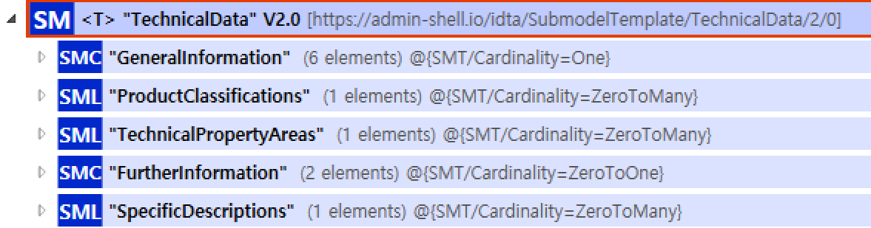
그림 26 TechnicalData 서브모델 구성

표 15 TechnicalData 서브모델 구성
시맨틱 정보 | 설명
[SubmodelElementCollection]  GeneralInformation  0173-1#02-ABK161#002/0173-1#01-AHX838#002 | General information, for example ordering and manufacturer information  일반 정보, 예를 들어 주문 및 제조업체 정보
└ [Property]  ManufacturerName  0173-1#02-AAO677#004 | Legally valid designation of the natural or judicial person which is directly responsible for the design, production, packaging and labeling of a product in respect to its being brought into circulation  제품의 유통과 관련하여 디자인, 생산, 포장 및 라벨링을 직접 책임지는 자연인 또는 사법인의 법적으로 유효한 지정
└ [File]  CompanyLogo  0173-1#02-ABI776#002 | Imagefile for logo of the company provided in common format (.png, .jpg)  회사 로고의 이미지 파일은 공통 형식(.png, .jpg)으로 제공
└ [MultiLanguageProperty]  ManufacturerProductDesignation  0173-1#02-AAW338#003 | Short description of the product (short text)  제품에 대한 간단한 설명(짧은 텍스트)
└ [Property]  ManufacturerArticleNumber  0173-1#02-AAO676#005 | unique product identifier of the manufacturer  제조업체의 고유 제품 식별자
└ [Property]  ManufacturerOrderCode  0173-1#02-AAO227#004 | by manufactures issued unique combination of numbers and letters used to identify the device for ordering  주문 장치를 식별하는 데 사용되는 숫자와 문자의 고유한 조합을 발행한 제조업체에 의한 것
└ [SubmodelElementList]  ProductImages  0173-1#02-ABM220#001 | Pictorial representations of the product also related to different applications  다양한 용도와 관련된 제품의 그림 표현
└ [SubmodelElementCollection]  #00  0173-1#02-ABM220#001/0173-1#01-AHY911#001 | Pictorial representation of the product related to an application  애플리케이션과 관련된 제품의 그림 표현
└ [File]  ImageFile  0173-1#02-ABK291#002 | Picture of the product (low resolution) 72 dpi / rgb (GIF or JPG)  제품 사진 (저해상도) 72 dpi / rgb (GIF 또는 JPG)
└ [MultiLanguageProperty]  ImageNote  0173-1#02-ABL423#001 | Notes or explanations about the image provided  제공된 이미지에 대한 메모 또는 설명
[SubmodelElementList]  ProductClassifications  0173-1#02-ABK162#002 | Product classifications by association of product classes with common classification systems  제품 클래스와 공통 분류 시스템의 연관성에 따른 제품 분류
└ [SubmodelElementCollection]  #00  0173-1#02-ABM220#001/0173-1#01-AHY911#001 | Single product classification item by association with product class in a particular classification system or property dictionary  특정 분류 시스템 또는 속성 사전에서 제품 클래스와 연관된 단일 제품 분류 항목
└ [Property]  ClassificationSystem  0173-1#02-ABL424#001 | Reference to the scheduled collection of abstract concepts that are used to distinguish and order objects  객체를 구별하고 정렬하는 데 사용되는 추상 개념의 예약된 모음에 대한 참조
└ [Property]  ClassificationSystemVersion  0173-1#02-AAR710#003 | Referenced state of the published classification system  공개된 분류 시스템의 참조 상태
└ [Property]  ClassificationSystemUrl  https://admin-shell.io/IDTA/TechnicalData/ProductClassifications/ProduktClassification/ClassificationSystemUrl/2/0 | Classification system URL  분류 시스템 URL
└ [Property]  ProductClassId  0173-1#02-ABG776#003 | Class of the associated product or industrial equipment in the classification system. According to the notation of the system (IRDI)  분류 시스템에서 관련 제품 또는 산업 장비의 클래스. 시스템 표기법(IRDI)에 따른
└ [Property]  ProductClassCodedName  0173-1#02-ABK128#002 | Unique class code in a classification hierarchy  분류 계층에서 고유한 클래스 코드
└ [MultiLanguageProperty]  ProductClassName  0173-1#02-ABK273#002 | Name of product class in the used classification system  중고 분류 시스템의 제품 클래스 이름
└ [ReferenceElement]  ReferenceToTechnicalPropertyArea  0173-1#02-ABL358#002 | https://admin-shell.io/idta/SubmodelTemplate/TechnicalData/2/0 | 참고한 엘리먼트
[SubmodelElementList]  TechnicalPropertyAreas  0173-1#02-ABK163#002 | List of all technical property areas  모든 기술 자산 영역 목록
└ [SubmodelElementCollection]  #00  0173-1#02-ABL358#002/0173-1#01-AHX773#002 | Specific property area referenced by a product classification  제품 분류에서 참조하는 특정 속성 영역
└ [Property]  SystemType  https://www.smart-factory.kr/ids/cd/SystemType/1/0 | System type of the equipment  장비의 시스템 타입 | Batch
└ [Property]  CleaningPicklingBathMaterial  https://www.smart-factory.kr/ids/cd/leaningPicklingBathMaterial/1/0 | Material of the cleaning and pickling bath  세정 및 산세조의 재질 | SUS316L
└ [Property]  UltrasonicFrequency  https://www.smart-factory.kr/ids/cd/UltrasonicFrequency/1/0 | Frequency of the ultrasonic waves in kHz  kHz 단위의 초음파 주파수 | 28kHz
└ [Property]  BasketSize  https://www.smart-factory.kr/ids/cd/BasketSize/1/0 | Dimensions of the basket (width, depth, height) in mm  mm 단위의 바스켓 크기 | 500x400x300mm
└ [Property]  DrumDiameter  https://www.smart-factory.kr/ids/cd/ DrumDiameter/1/0 | Diameter of the drum in mm  mm 단위의 드럼 직경 | 600mm
└ [Property]  MaximumLoadCapacity  https://www.smart-factory.kr/ids/cd/ MaximumLoadCapacity/1/0 | Maximum load capacity in kg  kg 단위의 최대 적재 중량 | 50kg
└ [Property]  ProcessTemperature  https://www.smart-factory.kr/ids/cd/ ProcessTemperature/1/0 | Operating temperature of the process in degrees Celsius  섭씨 온도 단위의 프로세스 작동 온도 | 60°C
└ [Property]  HeaterCapacity  https://www.smart-factory.kr/ids/cd/ HeaterCapacity/1/0 | Capacity of the heater in kW  kW 단위의 히터 용량 | 15kW
└ [Property]  UltrasonicPowerDensity  https://www.smart-factory.kr/ids/cd/ UltrasonicPowerDensity/1/0 | Power density of the ultrasonic system in W/L  W/L 단위의 초음파 출력 밀도 | 20W/L
└ [Property]  PumpPressure  https://www.smart-factory.kr/ids/cd/ PumpPressure/1/0 | Pressure of the pump in bar  bar 단위의 펌프 압력 | 3.5bar
└ [Property]  FilteringPrecision  https://www.smart-factory.kr/ids/cd/ FilteringPrecision/1/0 | Precision of the filtering system in micrometers  마이크로미터 단위의 필터링 정밀도 | 10μm
└ [Property]  DryingMethod  https://www.smart-factory.kr/ids/cd/DryingMethod/1/0 | Method used for drying  시스템의 건조 방식 | Hot Air
└ [Property]  CycleTime  https://www.smart-factory.kr/ids/cd/CycleTime/1/0 | Duration of one operation cycle in minutes  분 단위의 작동 사이클 타임 | 15min
└ [Property]  ControlMethod  https://www.smart-factory.kr/ids/cd/ControlMethod/1/0 | Control mechanism of the system  시스템의 제어 방식 | PLC
└ [Property]  AcidDosingMethod  https://www.smart-factory.kr/ids/cd/AcidDosingMethod/1/0 | Method for dosing acid into the system  시스템의 산 투입 방식 | Auto Pump
└ [Property]  ConductivityPhMonitoring  https://www.smart-factory.kr/ids/cd/ ConductivityPhMonitoring /1/0 | Availability of conductivity and pH monitoring  전도도 및 pH 모니터링 여부 | True
└ [Property]  NoiseLevel  https://www.smart-factory.kr/ids/cd/ NoiseLevel/1/0 | Operating noise level in dB(A)  dB(A) 단위의 작동 소음 레벨 | 75dB(A)
└ [Property]  ExhaustAirVolume  https://www.smart-factory.kr/ids/cd/ExhaustAirVolume/1/0 | Volume of exhaust air in cubic meters per hour  시간당 세제곱미터 단위의 배기 풍량 | 1500m³/h
└ [Property]  InstallationFootprint  https://www.smart-factory.kr/ids/cd/InstallationFootprint/1/0 | Required installation area footprint in mm  mm 단위의 설치 요구 면적 | 2000x1500mm
└ [Property]  PowerSpecification  https://www.smart-factory.kr/ids/cd/PowerSpecification/1/0 | Power supply specification in V/Hz  V/Hz 단위의 전원 공급 사양 | 350V/50Hz
└ [Property]  BasketRotationOscillation  https://www.smart-factory.kr/ids/cd/BasketRotationOscillation/1/0 | Support for basket rotation or oscillation  바스켓의 회전 및 동요 지원 여부 | True
└ [Property]  MainSafetyDevice  https://www.smart-factory.kr/ids/cd/MainSafetyDevice/1/0 | Main safety devices equipped in the system  시스템에 장착된 주요 안전 장치 | Emergency Stop
[SubmodelElementCollection]  FurtherInformation  0173-1#02-ABK164#002 | Further information on the product, the validity of the information provided and this data record  제품에 대한 추가 정보, 제공된 정보의 유효성 및 이 데이터 기록
└ [MultiLanguageProperty]  TextStatement  0173-1#02-ABK134#002 | Statement by the manufacturer in text form, e.g. scope of validity of the statements, scopes of application, conditions of operation.  제조업체가 텍스트 형식으로 작성한 진술. 예를 들어, 진술의 유효 범위, 적용 범위, 운영 조건.
└ [Property]  ValidDate  0173-1#02-ABL775#001 | Date at which a product, process, norm or similar becomes invalid  제품, 프로세스, 규범 또는 이와 유사한 것이 유효하지 않게 되는 날짜
[SubmodelElementList]  SpecificDescriptions  0173-1#02-ABM221#001 | Specific description areas for multiple use cases or areas of ​​application  다양한 사용 사례나 적용 분야에 대한 구체적인 설명 영역
└ [SubmodelElementCollection]  #00  0173-1#02-ABM221#001/0173-1#01-AHY912#001 | Specific description for a use case or area of ​​application  사용 사례나 적용 분야에 대한 구체적인 설명

(11) OperationData서브모델의 하위 SubmodelCollection, Property는 다음과 같이 구성된다.

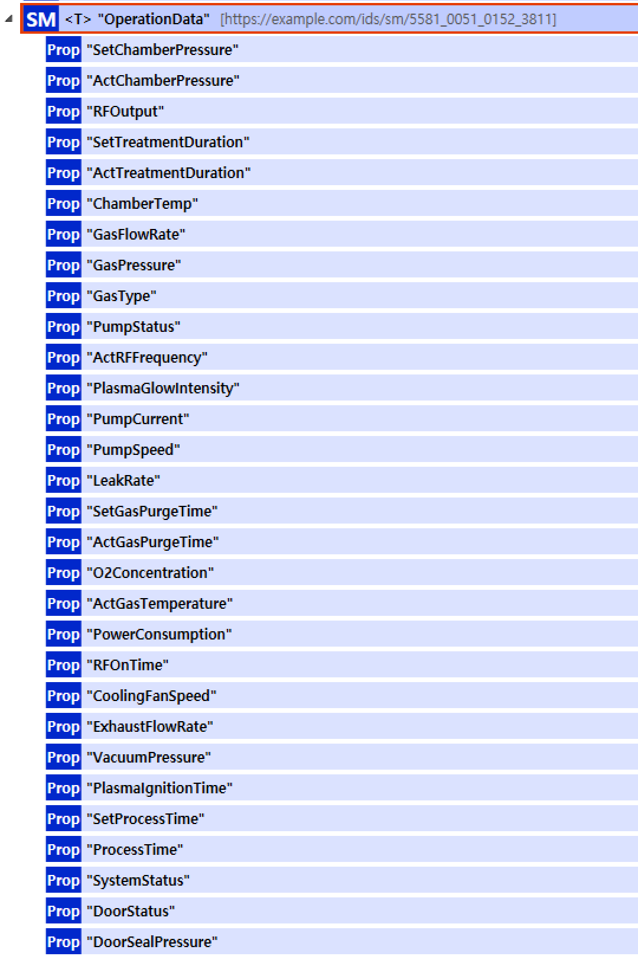
그림 27 OperationData 서브모델 구성

표 16 OperationData 서브모델 구성
시맨틱 정보 | 설명 | 예시
[Property]  TimeStamp  https://admin-shell.io/idta/AIModelNameplate/AITypeSpecificInformation/NeuralNetwork/TransferLearning/TimeStamp/1/0 | real-time measurement time  실시간 측정 시간 | 2025-12-03 2:32:10 PM
[SubmodelElementCollection]  BatchData | 배치 데이터
└ [Property]  BatchId  https://www.smart-factory.kr/ids/cd/0493_6052_1152_2059 | Unique identifier that distinguishes the unit of process performance  공정 수행 단위를 구분하는 고유 식별자 | BATCH-00123
└ [Property]  StartTime  https://www.smart-factory.kr/ids/cd/6493_6052_1152_6516 | the time when the process began  공정이 시작된 시각 | 2025-12-01 9:05:00 AM
└ [Property]  EndTime  https://www.smart-factory.kr/ids/cd/9493_6052_1152_9999 | Time when the process ended  공정이 종료된 시각 | 2025-12-01 10:20:00 AM
└ [Property]  BatchCumulativeEnergyUsage  https://www.smart-factory.kr/ids/cd/3593_6052_1152_3612 | Total amount of power consumed during this batch  해당 배치 수행 동안 전체 소비된 전력량 | 0.45 kWh
└ [Property]  UnitWeightEnergyUsage  https://www.smart-factory.kr/ids/cd/6593_6052_1152_7386 | Energy usage relative to tool weight or number  공구 중량 또는 개수 대비 에너지 사용량 | 0.005 kWh/unit
└ [SubmodelElementCollection]  ProductionInformation | 생산 정보
└ [Property]  OrderNumber  https://www.smart-factory.kr/ids/cd/4004_6052_1152_1881 | Customer order or production instruction number  고객 주문 또는 생산 지시 번호 | ORD-20251203-17
└ [Property]  LotNumber  https://www.smart-factory.kr/ids/cd/0104_6052_1152_3006 | Unique LOT ID for production batch management  생산 배치 관리용 고유 LOT ID | LOT-00157
└ [Property]  ProductType  https://www.smart-factory.kr/ids/cd/1404_6052_1152_3235 | Product Type  제품 유형 | Automotive Panel
└ [Property]  ProductCode  https://www.smart-factory.kr/ids/cd/3504_6052_1152_7532 | Internal item code or ERP control number  내부 품목 코드 또는 ERP 관리번호 | AP-XL-2025
└ [Property]  ProductionQuantity  https://www.smart-factory.kr/ids/cd/6504_6052_1152_6255 | production quantity  생산 수량 | 180 units
└ [SubmodelElementCollection]  Setting | 설정값
└ [Property]  SetScanRate  https://www.smart-factory.kr/ids/cd/2014_6030_2152_3019 | Configured scanning frequency  설정한 스캔 속도 | 25.0 Hz
└ [Property]  SetScanRangeMin  https://www.smart-factory.kr/ids/cd/8014_6030_2152_0146 | Minimum distance to measure  측정 가능한 최소 거리 | 0.20 m
└ [Property]  SetScanRangeMax  https://www.smart-factory.kr/ids/cd/2114_6030_2152_5519 | Maximum distance to measure  측정 가능한 최대 거리 | 30.00 m
└ [Property]  SetExposureTime  https://www.smart-factory.kr/ids/cd/7114_6030_2152_4253 | Exposure time for the receiver  수신부의 노출 시간 | 100 µs
└ [Property]  SetLaserPower  https://www.smart-factory.kr/ids/cd/1214_6030_2152_1046 | Output power of the laser  레이저 출력 비율 | 0.8
└ [Property]  SetFilterLevel  https://www.smart-factory.kr/ids/cd/5214_6030_2152_4596 | Signal filtering level  신호 필터링 강도 설정 | 3
[SubmodelElementCollection]  MonitoringData | 모니터링 데이터
└ [SubmodelElementCollection]  EquipmentStatus | 장비 상태
└ [Property]  OperationType  https://www.smart-factory.kr/ids/cd/8114_6052_1152_6988 | Equipment Operation Type  장비 운전 유형 | ContinuousScan
└ [Property]  OptimizationIndex  https://www.smart-factory.kr/ids/cd/3214_6052_1152_4210 | optimization index  최적화지수 | 0.92
└ [Property]  PowerStatus  https://www.smart-factory.kr/ids/cd/6214_6052_1152_7865 | Power Status  전원 상태 | On
└ [Property]  SafetyintegererlockStatus  https://www.smart-factory.kr/ids/cd/0314_6052_1152_4110 | Safety cut-off status  안전 차단 상태 | Locked
└ [Property]  OperationAvailabilityStatus  https://www.smart-factory.kr/ids/cd/3314_6052_1152_4326 | operational status  가동 가능 상태 | Available
└ [Property]  RecipeInformation  https://www.smart-factory.kr/ids/cd/2414_6052_1152_4260 | Recipe information  레시피 정보 | ProfileScan_ModeA_v1.2
[SubmodelElementCollection]  ActOperationData | 실제 운영 데이터
└ [Property]  ActScanRate  https://www.smart-factory.kr/ids/cd/3234_6052_1152_7483 | Current profile scanning rate  현재 프로파일 스캐닝 속도 | 250Hz
└ [Property]  ActExposureTime  https://www.smart-factory.kr/ids/cd/7234_6052_1152_5691 | Actual camera exposure time  센서의 실제 노출 시간 | 120µs
└ [Property]  ActLaserPower  https://www.smart-factory.kr/ids/cd/0334_6052_1152_9275 | Current laser power level  현재 레이저 출력 비율 | 85%
└ [Property]  ActProfilePointCount  https://www.smart-factory.kr/ids/cd/4334_6052_1152_1444 | Number of points in a profile  하나의 프로파일에 포함된 측정 포인트 수 | 1024
└ [Property]  ActProfileData  https://www.smart-factory.kr/ids/cd/0434_6052_1152_5868 | Real-time profile height array  실시간 프로파일 높이 데이터 배열 | [3.21, 3.25, 3.8]
└ [Property]  ActHeightValue  https://www.smart-factory.kr/ids/cd/4434_6052_1152_9216 | Current measured height  현재 측정된 높이 값 | 4.233mm
└ [Property]  ActStepHeight  https://www.smart-factory.kr/ids/cd/8434_6052_1152_1356 | Current step height value  측정된 단차 높이 값 | 0.125mm
└ [Property]  ActEdgePosition  https://www.smart-factory.kr/ids/cd/3044_6052_1152_2820 | Current edge detection position  측정된 엣지(모서리) 위치 | 12.44mm
└ [Property]  ActSurfaceOffset  https://www.smart-factory.kr/ids/cd/1144_6052_1152_2736 | Surface offset from reference  기준 위치 대비 표면의 오프셋 값 | 0.054mm
└ [Property]  ActMeasurementActive  https://www.smart-factory.kr/ids/cd/3244_6052_1152_3960 | Measurement activity status  센서가 측정 중인지 여부 | TRUE
└ [Property]  ActSignalQualityLevel  https://www.smart-factory.kr/ids/cd/7244_6052_1152_9273 | Quality level of received signal  수신 신호의 품질 수준 | 0.89
└ [Property]  ActOutputDataRate  https://www.smart-factory.kr/ids/cd/0344_6052_1152_9049 | Output data transmission rate  데이터 출력 전송 속도 | 200Hz
└ [Property]  ActErrorCode  https://www.smart-factory.kr/ids/cd/5344_6052_1152_0983 | Active sensor error code  현재 장비에서 발생한 오류 코드 | NONE

IV. AAS 참조모델 활용 방법

1. 활용 사전 요구사항
가. 운용환경 요구사항
○ AASX Package Explorer 운용PC 환경 OS 요구사항

구분 | 명칭 | 버전 정보 | 비고
OS | 메타모델 개발 PC | Windows 10 이상
표 17 운용환경 정의

나. 하드웨어(컴퓨팅 자원) 요구사항
○ AASX Package Explorer 운용PC 컴퓨팅 자원 요구사항
- 요구되는 하드웨어 자원의 경우 상용 사무용 PC에서 상기 OS 운용이 충족한 하드웨어일 경우 사용 가능

다. 소프트웨어 요구사항

○ AASX Package Explorer
- admin-shell-io에서 제공하는 패키지 설치
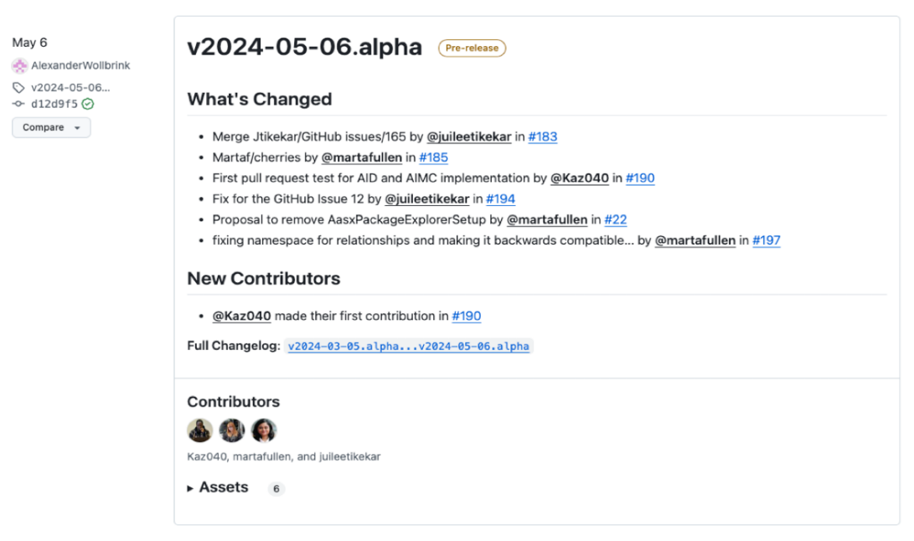
- 다운로드 git 링크 : https://github.com/eclipse-aaspe/package-explorer/releases
그림 23 AASX Package Explorer

2. 참조모델 기본 활용
- 참조모델을 활용할 때에는 아래의 사항들을 참조하는 것을 권장한다.
- 참조모델의 submodel은 가급적 수정하지 않고, 필요에 따라 별도의 submodel을 추가한다.
- 필요한 property를 추가하고 해당 semantic 정보를 입력한다.

3. AAS 신규 개발 및 수정 관리
가. AASX PackageExplorer 다운로드
- AAS를 작성하기 위한 일반적인 방법으로는 AASX PackageExplorer를 사용하는 것이 일반적이다.
- AASX PackageExplorer는 아래의 링크를 통해 <그림 39>의 프로그램 중 본인의 목적에 맞는 파일을 다운받아 압축을 푼 뒤 AasxPackageExplorer.exe 파일을 실행하면 <그림 40>과 같이 AASX PackageExplorer의 기본 화면이 나타난다.
https://github.com/admin-shell-io/aasx-package-explorer/releases

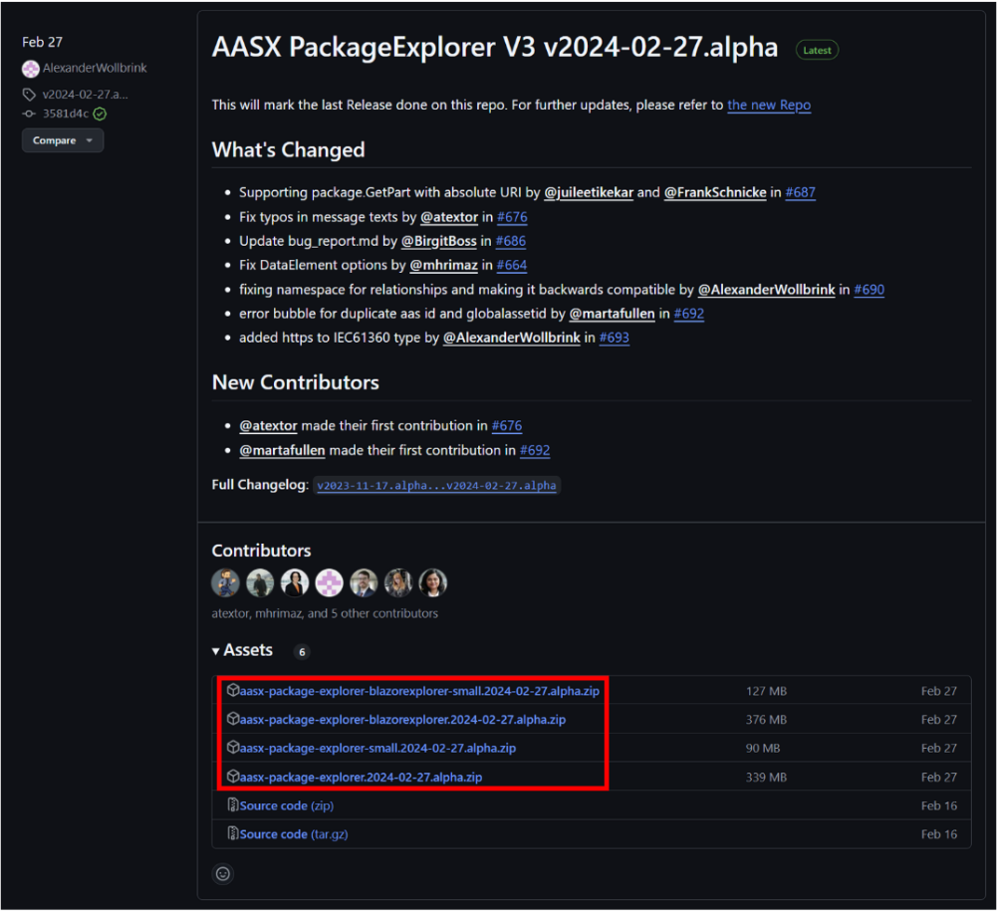
그림 29 AASX PackageExplorer 다운로드 경로

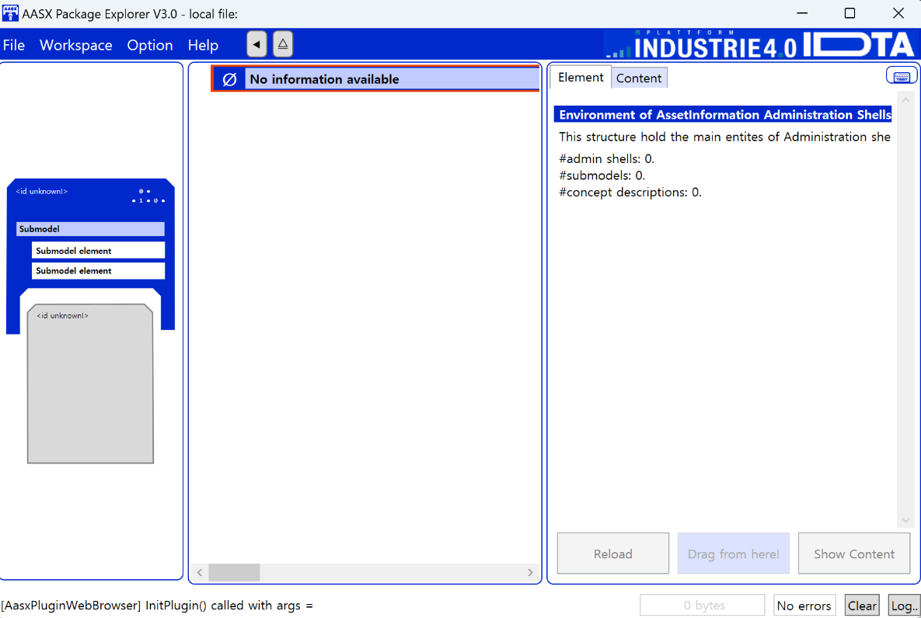
그림 30 AASX Package Explorer 파일 실행 초기화면

나. Edit 모드
- AAS 생성, Submodel 생성 등의 기능을 수행하기 위해서 아래의 <그림 41>과 같이 ‘Eidt’모드를 활성화시킨다. 이를 위해 <그림 42>와 같이, 상단의 작업창에서 [Workspace] - [Edit]모드를 클릭한다.

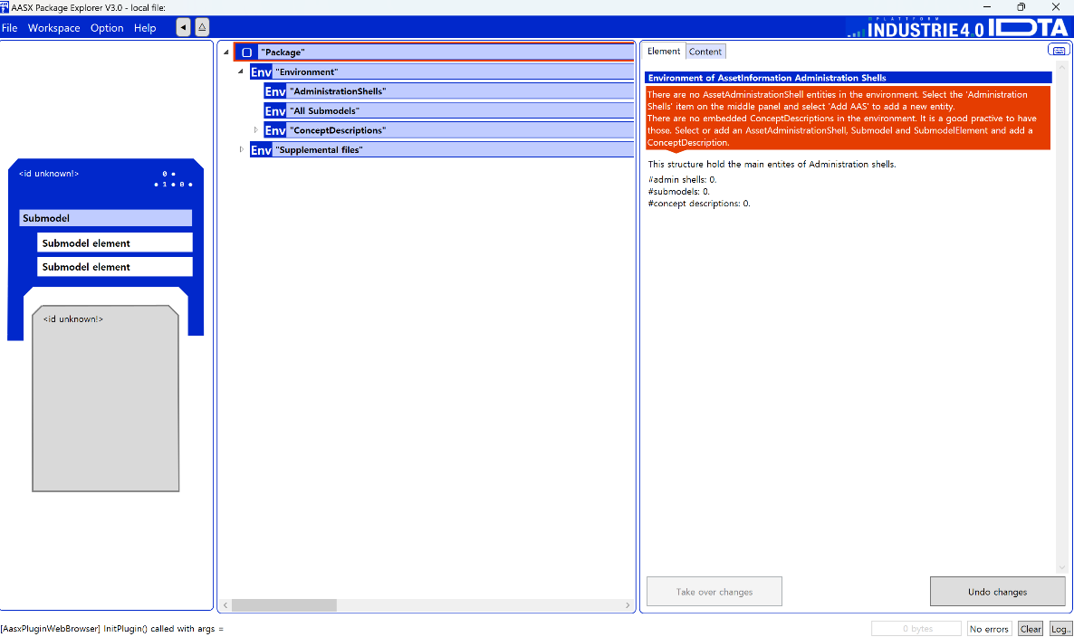
그림 31 활성화된 Edit 모드

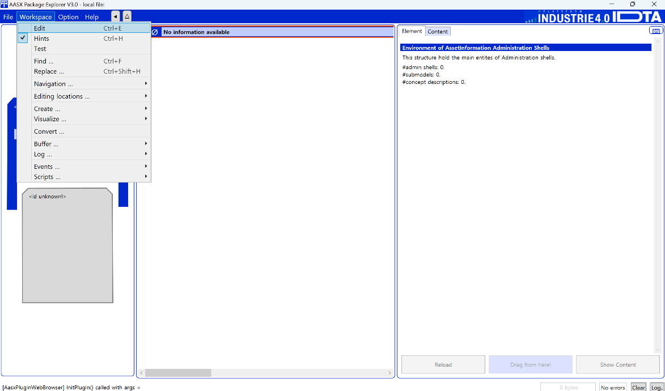
그림 32 Edit 모드 활성화 단계

다. AAS 생성
- AAS를 생성하기 위해 앞서 Edit모드를 활성화시킨 <그림 41 7>을 기준으로, [AdministrationShells] - [Add AAS]를 클릭하면 <그림 43>과 같은 화면이 나타난다. <그림 44>에서 오른쪽에 ‘Element’에서는 AAS 정보를 입력할 수 있다.

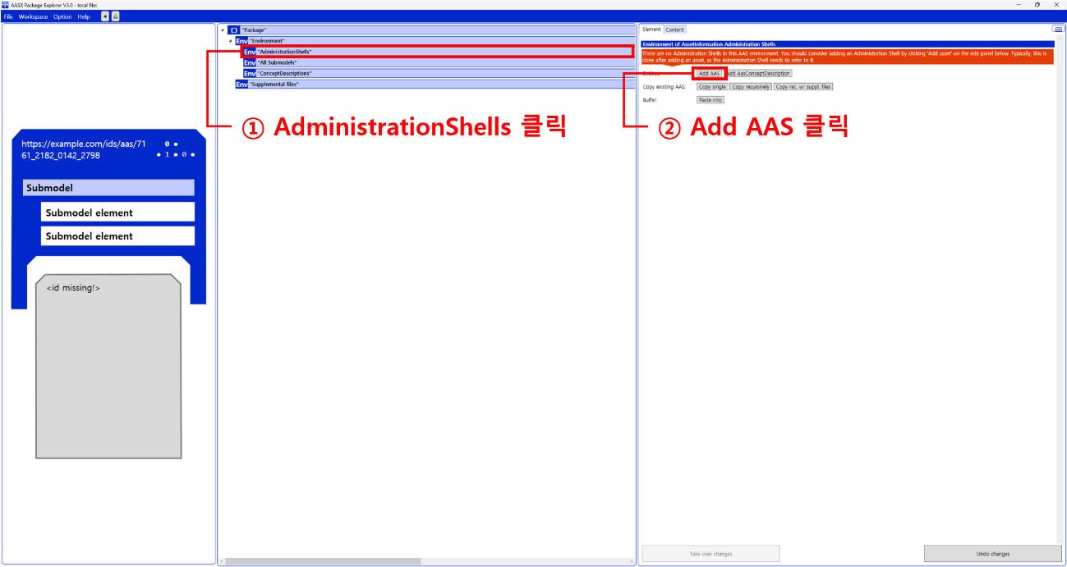
그림 33 AAS 생성

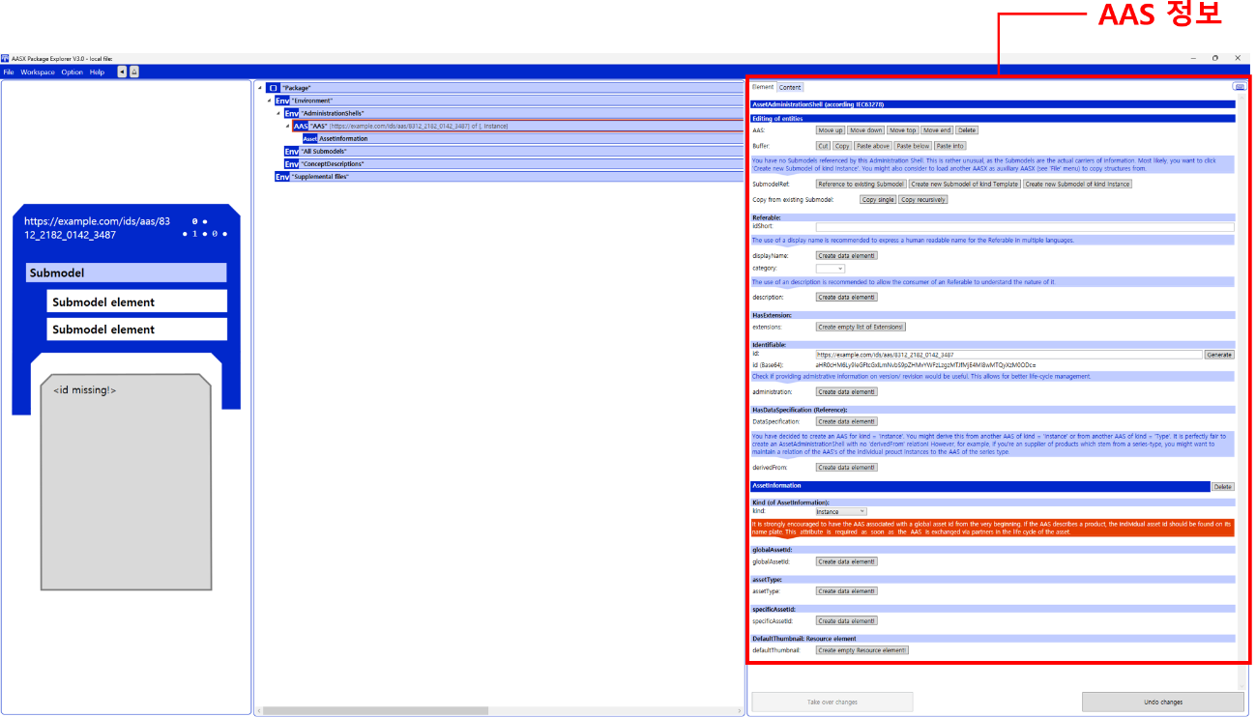
그림 34 AAS 정보
라. SubmodelTemplate을 이용한 Submodel 추가
- 먼저, File-Open Auxiliary AAS 버튼을 통해 IDTA의 Nameplate Submodel을 추가하는 것을 예시로 설명한다. <그림 45>의 IDTA 홈페이지(https://industrialdigitaltwin.org/en)의 Content Hub에 게시된 SubmodelTemplate을 찾는다. <그림 46>의 찾은 SubmodelTemplate의 깃허브 주소로 이동하여, AASX 파일을 다운받아 File - Open Auxiliary AAS 버튼을 누르고, 다운받은 AASX 파일을 선택한다.

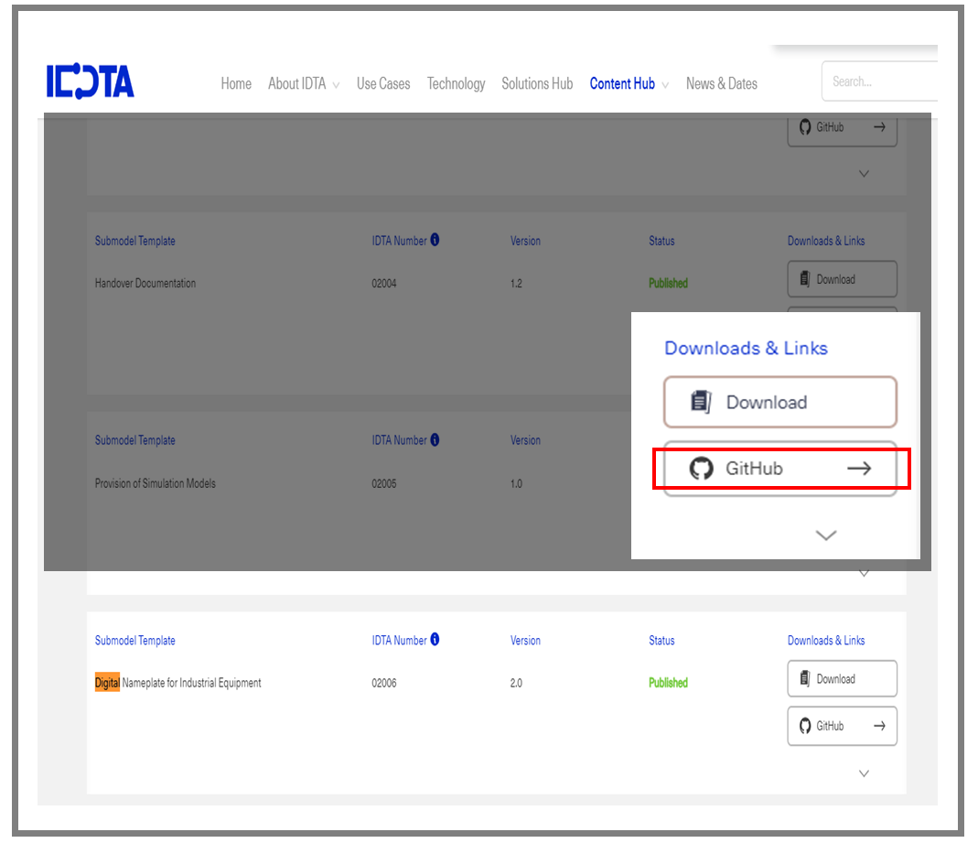
그림 35 IDTA SubmodelTemplate 다운로드

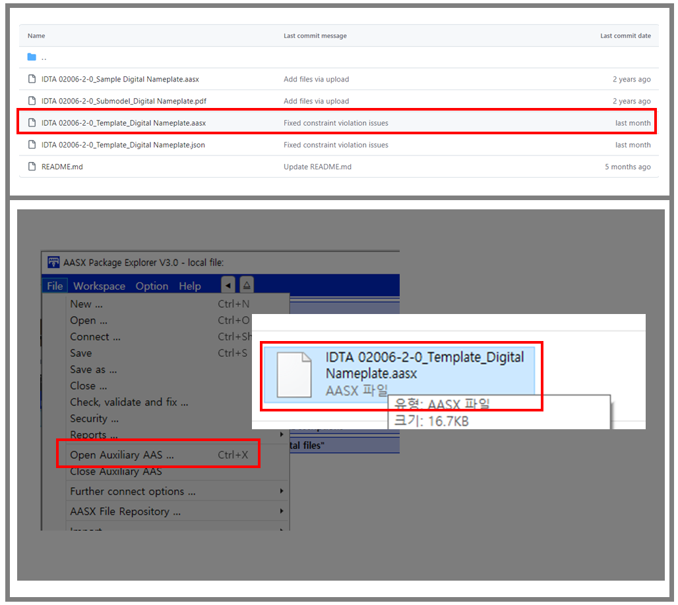
그림 36 IDTA SubmodelTemplate 파일 열기

- <그림 40> 상단 화면과 같이 AAS를 눌러 우측 Element-Copy from existing Submodel-Copy recursive를 누른다. 새로 표시된 창에서 추가한 AAS 모델 하위에 있는 Submodel을 선택한 후 Select 버튼을 눌러 불러온다. <그림 40> 하단 화면의 좌측에서 불러온 Submodel을 누른 뒤 우측 Element 영역에서 Property를 추가하거나 값을 수정할 수 있다. 하위 Property를 선택하면 일부 값만 선택하여 변경할 수 있다. 변경 확인 버튼은 Take over changes 버튼을 클릭하여 반영을 완료한다. <그림 41>은 같은 방법으로 추가한 4종의 서브모델 리스트이며, <그림 42>는 추가한 CarbonFootprint, TechnicalData, HierarchicalStructures, DigitalNameplate 세부내용이다.

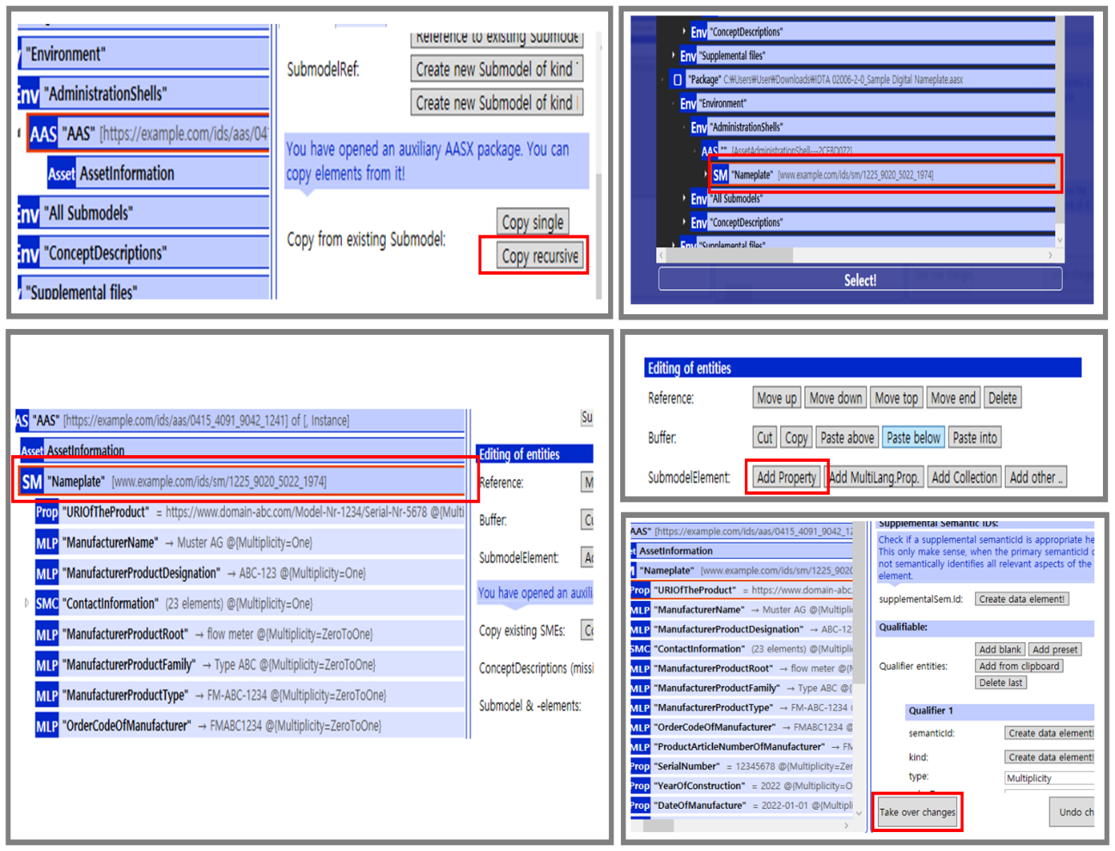
그림 37 Template 이용 Submodel 생성

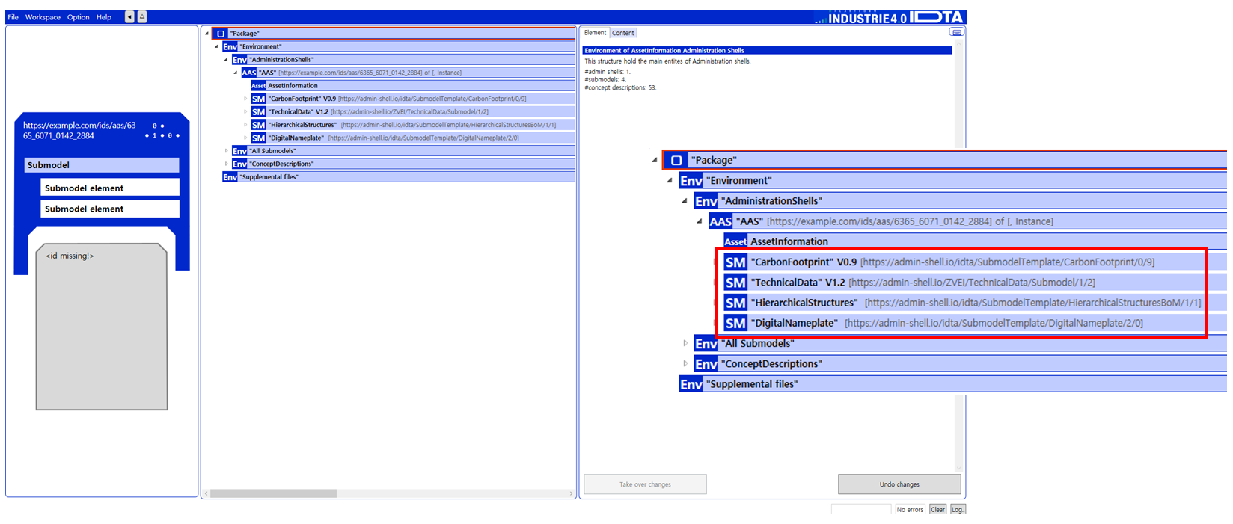
그림 38 동일한 방법으로 추가한 4종의 Submodel
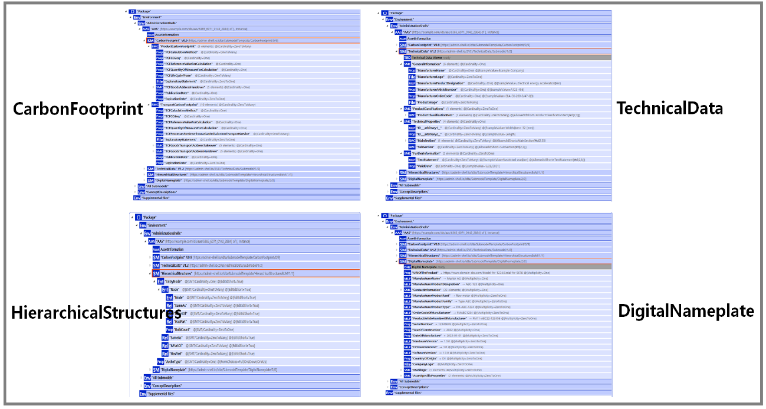
그림 39 추가한 Submodel 세부내용

마. Submodel 및 SubmodelCollection 생성
- 참조모델에 정의되지 않은 내용은 개별적으로 작성하여야 한다. 개별 Submodel 및 SubmodelCollection을 생성하기 위해 <그림 43>와 같이 이전에 생성된 AAS를 클릭한 후, 우측의 ‘Element’에서 [Create new Submodel of kind Template] 또는 [Create new Submodel of kind Instance]를 클릭한다.
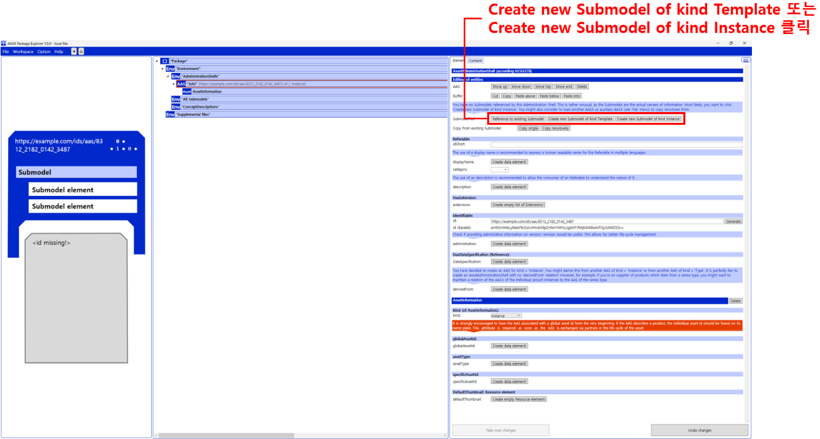
그림 40 Submodel 생성

- 생성된 Submodel을 클릭한 뒤 <그림 44>과 같이 우측의 ‘Element’에서 [Add collection]을 클릭하여 SubmodelCollection을 생성한다. <그림 45>에서 오른쪽 ‘Element’에서는 SubmodelCollection 정보를 입력할 수 있다.

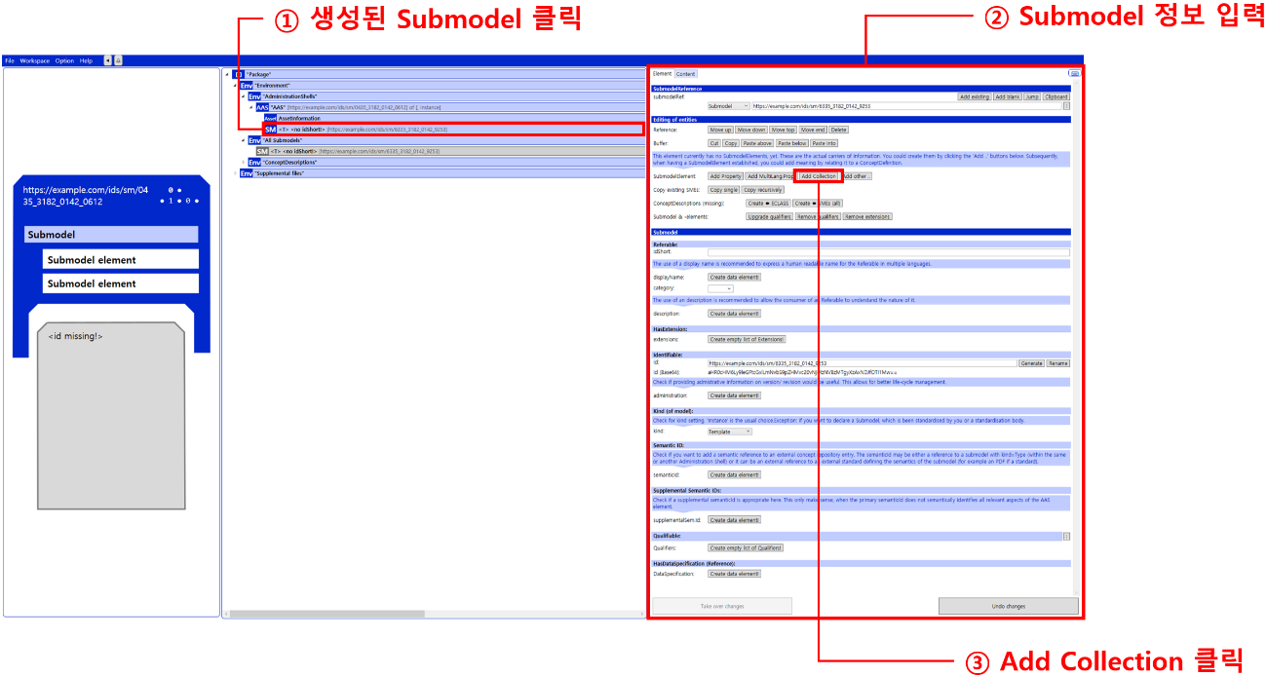
그림 41 SubmodelCollection 생성

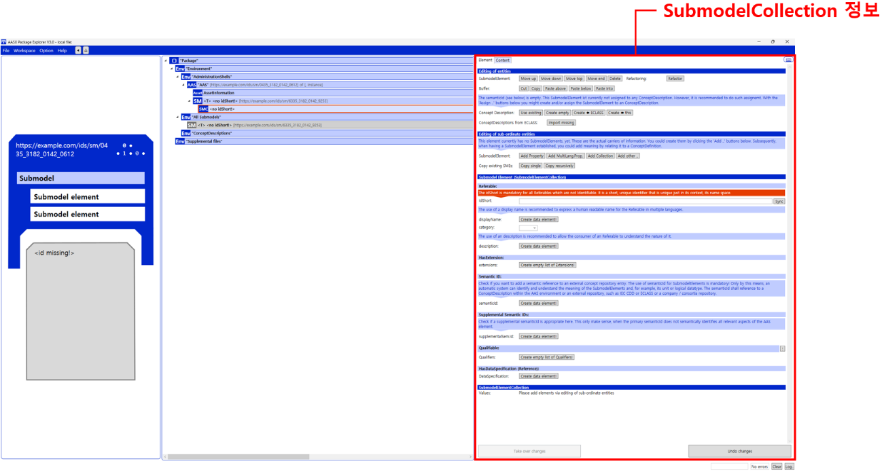
그림 42 SubmodelCollection 정보

바. Property 생성
- <그림 46>과 같이 Submodel 또는 SubmodelCollection을 클릭한 뒤, 우측의 ‘Element’에서 [Add Property]를 클릭하여 신규 Property를 생성한다.

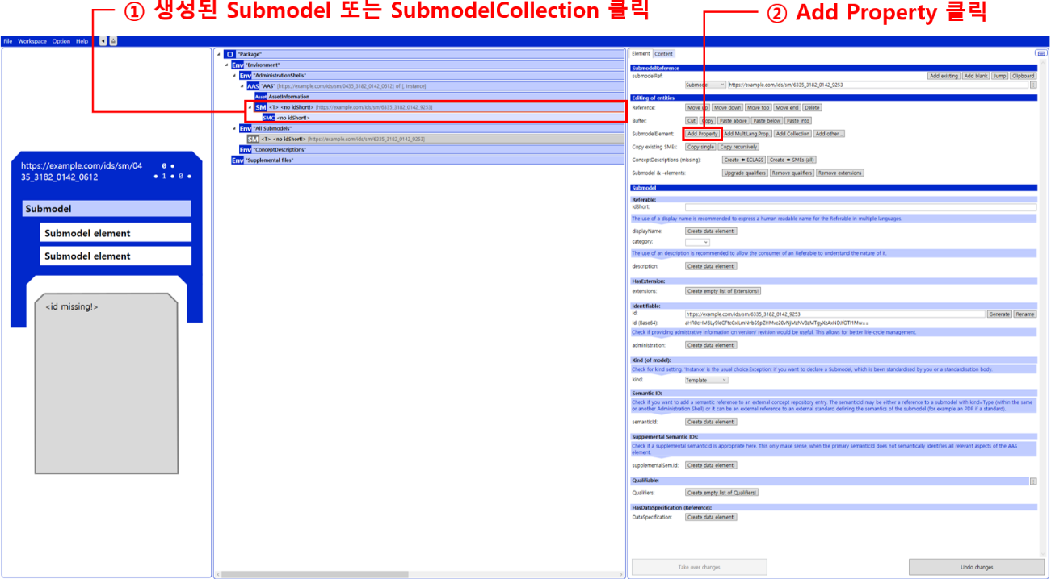
그림 43 Property 생성

4. AAS 활용 시나리오
- AAS는 설비 데이터를 구조화된 형태로 표현하여 시스템 간의 원활한 통신과 데이터 교환을 가능하게 한다. 정의한 설비별 AAS 참조모델을 실제 공정에서 어떻게 활용할 수 있는지에 대한 방법을 제시한다.

가. Operational Data 서브모델을 활용한 작업지시 및 Lot Tracking 사례

- Operational Data 서브모델은 설비가 작업을 수행하면서 발생하는 실시간 운영 데이터들을 담은 서브모델로, 작업지시, Lot 정보, 설비 상태 등 설비의 각종 운영정보들을 포함한다. 이번 사례는 특정 설비(Mounter)에서의 작업지시 및 Lot Tracking을 중심으로 상위 시스템과의 데이터 교환을 표현하기 위해 Operational Data 서브모델을 활용하는 방법을 설명한다.

- 작업지시 및 Lot Tracking 시나리오는 다음과 같이 정의한다. 해당 사례는 예시로 작성한 것으로 상황에 따라 시나리오와 데이터는 달라질 수 있다.
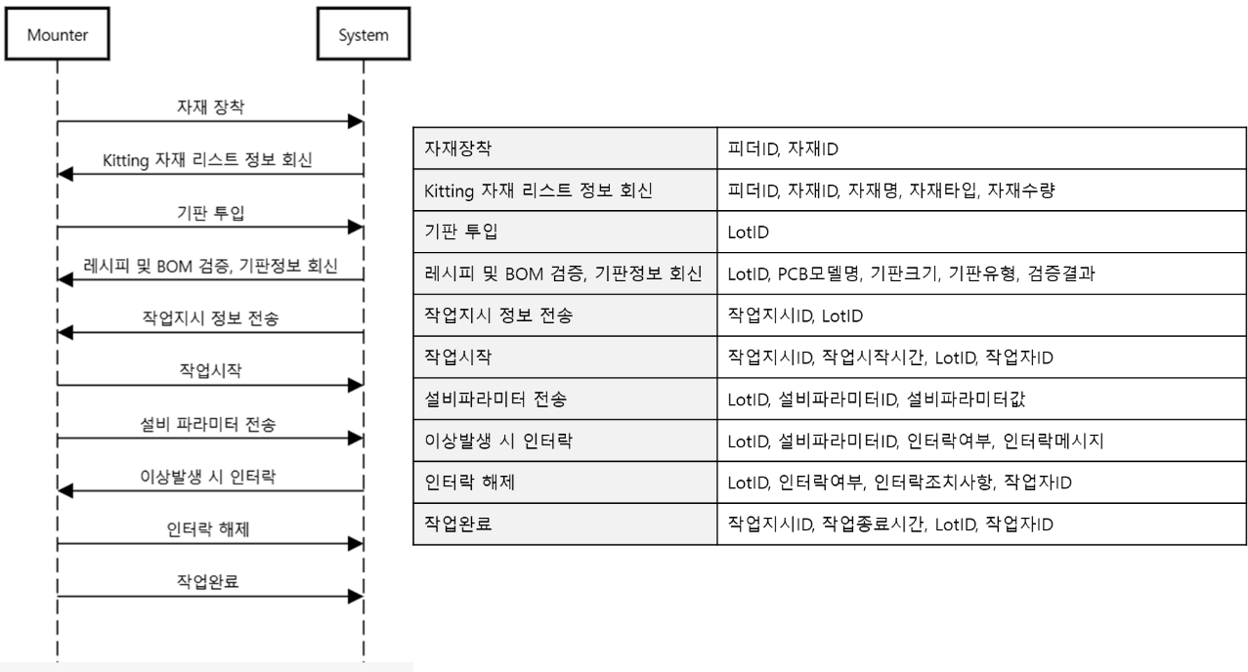
그림 44 작업지시 및 Lot Tracking 시나리오와 데이터(Mounter)

- 자재 장착: Mounter 설비에 사용할 자재를 장착
- Kitting 자재 리스트 정보 회신: 장착된 자재들에 대한 정보 회신
- 기판투입: Mounter 설비에 PCB 기판 투입, 기판 정보 요청 및 작업시작을 위한 레시피, BOM 검증 요청
- 레시피 및 BOM 검증, 기판 정보 회신: 해당 기판의 정보와 레시피 및 BOM 검증 결과 전달
- 작업지시 정보 전송: 해당 기판에 대한 작업지시ID 전달
- 작업시작: Mounter 설비에서 부품 실장 작업을 시작
- 설비 파라미터 전송: 작업 중 실시간 파라미터 전송 (압력, 속도 등)
- 이상발생 시 인터락: 실시간 파라미터에서 허용치를 벗어나는 이상치 발생 시 인터락
- 인터락 해제: 인터락 해제 및 조치사항 입력
- 작업완료: 실장작업 완료 및 시스템에 작업 완료 보고

- Mounter 설비의 OperationalData의 서브모델 구조는 다음과 같고, 각 컬렉션 별로 해당하는 속성들을 포함한다.

표 18 Mounter 설비의 OperationalData 서브모델 구조
Submodel Collection | 설명
Feeds | 마운터의 피더에 대한 운영 정보
Heads | 마운터의 헤드에 대한 운영 정보
LogLots | 실장 작업을 진행하면서 발생하는 운영 정보
PcbLogs | PCB 실장 및 검사 관련 로그 정보

- 정의한 시나리오에 따라 OperationalData의 속성들을 활용하여 다음과 같이 json의 형태로 메시지 구조를 정의할 수 있다. 해당 데이터 속성들과 이에 대한 설명들은 각 참조모델의 세부 구성을 참고하면 된다.
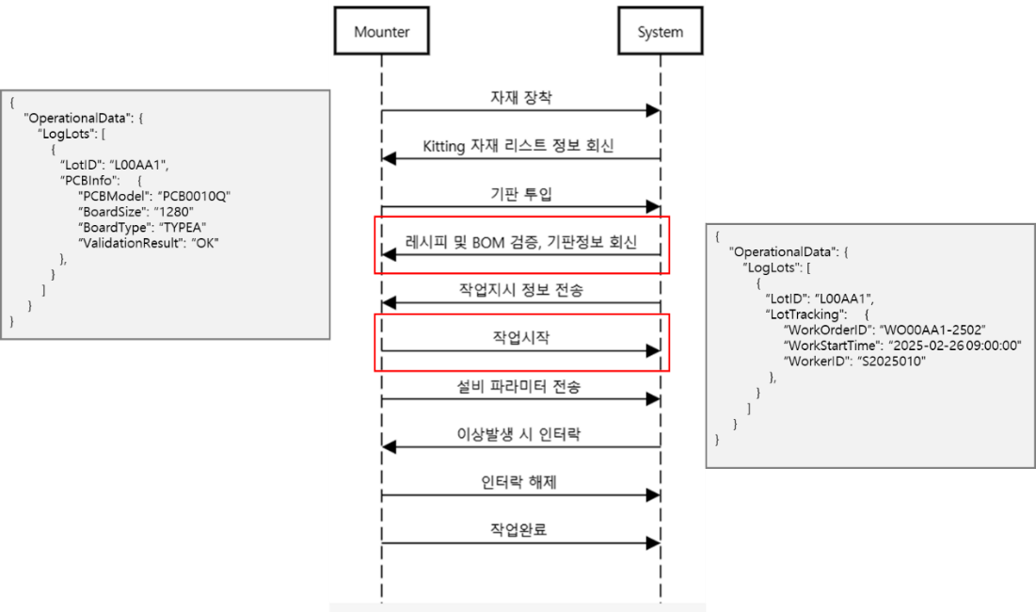
그림 45 마운터 설비와 운영시스템 간 작업지시 및 Lot Tracking 시나리오

- 이와 같이 작업지시 및 Lot Tracking 프로세스에 AAS를 적용함으로써 설비와 시스템 간 데이터 표준화로 상호운용성을 확보하고 실시간 데이터 수집 및 활용으로 공장의 운영 효율성 향상을 기대할 수 있다. 일관된 형태로 수집된 데이터는 디지털트윈 및 AI 솔루션과 연계하여 데이터의 활용성을 높일 수 있다.

나. Operational Data 서브모델을 활용한 검사작업 지시 및 검사결과 보고 사례

- 이번 사례는 특정 검사 설비(AOI)에서의 검사작업 지시 및 검사결과 보고 프로세스를 중심으로 상위 시스템과의 데이터 교환을 표현하기 위해 Operational Data 서브모델을 활용하는 방법을 설명한다.

- 검사작업 지시 및 검사결과 보고 시나리오는 다음과 같이 정의한다. 해당 사례는 예시로 작성한 것으로 상황에 따라 시나리오와 데이터는 달라질 수 있다.
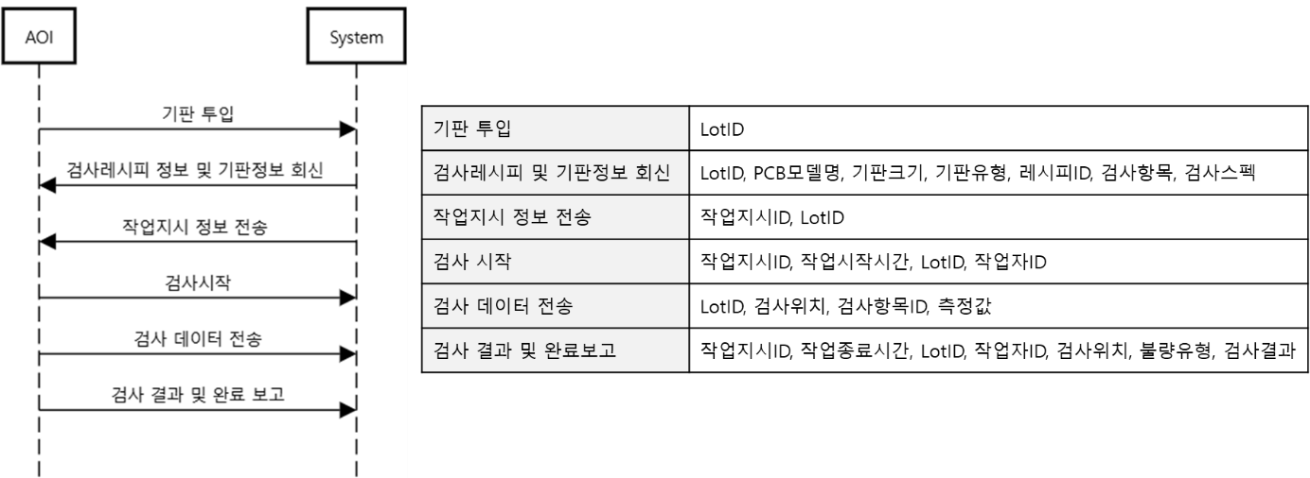
그림 46 검사작업 지시 및 검사결과 보고 시나리오와 데이터(AOI)

- 기판투입: 검사 설비에 PCB 기판 투입, 기판 정보 요청 및 검사를 위한 검사레시피 및 항목, 스펙 정보 요청
- 검사레시피 및 기판 정보 회신: 해당 기판의 정보와 검사 관련 정보 회신
- 작업지시 정보 전송: 해당 기판에 대한 작업지시ID 전달
- 작업시작: 검사설비에서 검사 시작
- 검사데이터 전송: 검사항목에 대한 측정값 전송
- 검사결과 및 완료보고 : 검사작업 완료 및 상위 시스템에 검사 결과 보고

- 검사설비의 OperationalData의 서브모델 구조는 다음과 같고, 각 컬렉션 별로 해당하는 속성들을 포함한다.

표 19 AOI 설비의 OperationalData 서브모델 구조
Submodel Collection | 설명
ArrayData | 검사작업 결과에 대한 정보
LotTracking | 작업지시와 Lot Tracking을 위한 기본 정보
PCBInfo | 처리중인 PCB 기판의 기본 정보
InspectionData | 검사작업 및 수행과 관련한 운영 정보

- 정의한 시나리오에 따라 OperationalData의 속성들을 활용하여 다음과 같이 json의 형태로 메시지 구조를 정의할 수 있다. 해당 데이터 속성들과 이에 대한 설명들은 각 참조모델의 세부 구성을 참고하면 된다.
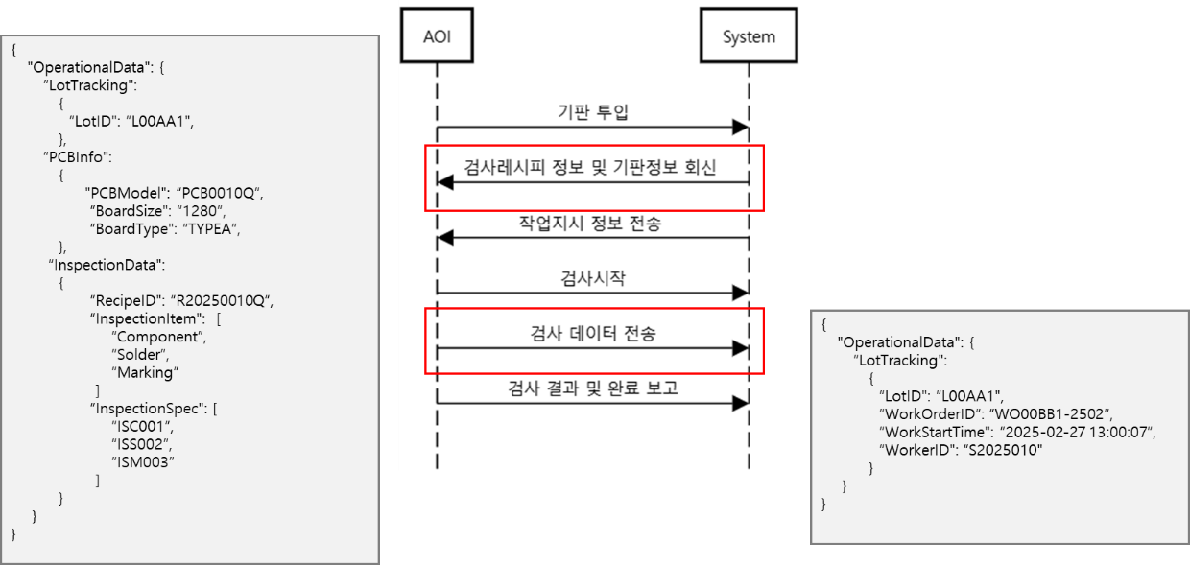
그림 47 AOI 설비와 운영시스템 간 검사작업 지시 및 검사결과 보고 시나리오

- 이와 같이 검사작업 지시 및 검사결과 보고 프로세스에 AAS를 적용함으로써 설비와 시스템 간 데이터 표준화로 상호운용성을 확보하고 실시간 품질 모니터링, 분석으로 선제적 품질 개선이 가능하다. 또한 수집한 데이터는 공정 및 설비데이터와 손쉽게 연계 가능하여 공정 조건 최적화 및 품질 예측 등에 활용할 수 있다.

다. Simulation 서브모델을 활용한 공장 라인 시뮬레이션

- AAS모델을 활용한 공장 라인 시뮬레이션은 디지털 트윈의 핵심 요소로, 실제 제조 현장에서 발생하는 다양한 데이터(MES, ERP, PLC 등)를 구조화하여 가상의 공장 라인을 구축하고 시뮬레이션을 수행한다.
- 라인 시뮬레이션의 목표로는 생산 공정 최적화, 설비 유지보수 예측, 공정 간 데이터 흐름 개선, 신규 생산 라인 검증, 에너지 절감 및 비용 절감 등이 있다.
- 시뮬레이션을 위한 필요 데이터
데이터 AAS 모델은 다양한 데이터 소스를 포함하며, 그 수행 목적과 시나리오에 의해 가변적이다. 시뮬레이션을 위해 일반적으로 다음과 같은 정보들을 필요로 한다.

표 20 시뮬레이션에 필요한 데이터 목록
설비 및 공정 데이터 | • 설비별 가동 상태 (가동/정지/고장)  • 설비 성능 지표 (사이클 타임, 가동률, MTBF/MTTR)  • 공정 파라미터 (온도, 압력, 속도 등)  • 실시간 센서 데이터 (진동, 전류, 온도 등)
생산 운영 데이터 (MES, ERP 기반) | • 생산 일정 및 작업 지시  • 품목별 생산 계획 및 목표  • 원자재 및 부품 소요량  • 생산 품질 데이터 (불량률, 검사 결과)  • 설비 운영 비용 및 가동 비용
물류 및 재고 데이터 (WMS, ERP) | • 실시간 재고 현황  • 물류 이동 경로 및 시간  • 자재 흐름 및 보관 위치
에너지 소비 데이터 | • 설비별 전력 소비량  • 라인 단위 에너지 효율 지표  • 공정 단위 에너지 소비 패턴

- AAS 모델 기반 공장 라인 시뮬레이션 수행 과정의 예시
- AAS 모델 구축 및 생성
- MES, ERP, PLC 등 다양한 소스의 데이터를 수집하여, 각 설비와 공정, 품질, 현장 정보를 포함하는 AAS 모델을 구축한다.
- 이 모델은 운영정보, 장비정보, 제품정보, 현장정보 등 주요 프로퍼티를 담아 장비의 특성에 맞게 구성되며, 생성된 AAS 모델은 AASX 파일로 저장된다.
- 시뮬레이션 연동 및 디지털 트윈 기반 가상 공장 생성
- 생성된 AASX 파일은 API 또는 데이터 변환 방식을 통해 시뮬레이션 프로그램에 입력된다.
- 시뮬레이션 프로그램은 메타데이터 요청을 통해 확보한 Simulation 서브모델의 Input Data 정보를 활용하여 필요한 데이터를 자동으로 수집한다. 동시에, 디지털 트윈 시뮬레이션 엔진을 활용하여 가상의 공장 환경을 모델링한다. 시뮬레이션 실행 및 분석
- 시뮬레이션 실행 및 결과 분석
- 다양한 시나리오(예: 생산량 증가, 설비 고장, 자재 부족 등)를 설정하여 시뮬레이션을 실행하고, 그 결과로 생산량, 처리 시간, 장비 활용률 등의 KPI를 도출한다.
- 도출된 결과 데이터는 JSON 형식으로 저장되어 후속 분석과 공정 최적화에 활용된다.
- 또한, 시뮬레이션 결과를 바탕으로 OEE, 공정 병목, 생산 리드타임 등 주요 성과 지표를 분석하고, 예측 유지보수 및 운영 최적화에 필요한 인사이트를 도출할 수 있다.
- 최적화 및 피드백 적용
- 시뮬레이션 결과를 기반으로 생산 스케줄 및 운영 전략을 조정하고, Simulation 서브모델의 Output Data에 반영하여 데이터 일관성을 유지한다.
- AAS 모델은 지속적으로 업데이트되며, AI 기반 최적화 알고리즘과 지속적인 학습 과정을 통해 공정 개선 및 비용 절감, 설비 수명 연장 등의 효과를 극대화한다.

- 시뮬레이션 결과로 얻을 수 있는 핵심 데이터
- 성능 및 생산성 분석
• 전체 및 개별 설비의 OEE(Overall Equipment Effectiveness)
• 공정별 Cycle Time 분석 (병목 공정 식별)
• 생산량 및 목표 대비 달성률
- 공정 최적화 지표
• 공정 간 대기 시간(WIP: Work In Progress) 분석
• 생산 일정 시뮬레이션을 통한 최적 스케줄 도출
• 인력 배치 및 설비 배치 최적화 방안
- 예측 유지보수(Predictive Maintenance)
• 설비 고장 가능성 예측 및 예방 조치 추천
• 센서 데이터 기반 이상 감지 및 조기 대응
- 에너지 및 비용 절감 효과
• 공정 단위 에너지 소비 최적화
• 운영 비용 절감을 위한 생산 전략 분석

- 시뮬레이션 시나리오는 <그림 51>과 같이 정의하며, 이는 예시일 뿐 실제 환경에 따라 시나리오와 데이터는 달라질 수 있다.

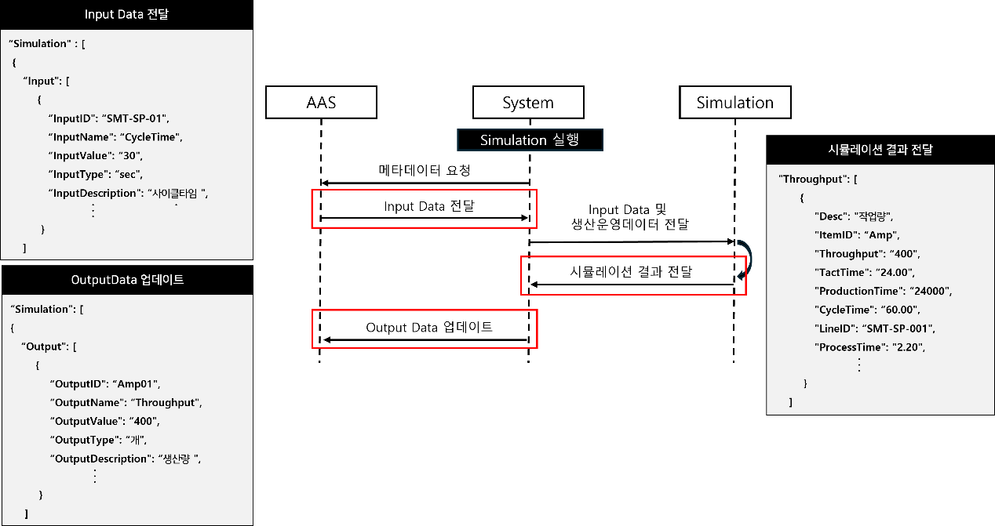
그림 48 Simulation 서브모델 활용 시나리오

- 메타데이터 요청: 시뮬레이션 프로그램은 AAS에 메타데이터 요청을 보내 장비의 기본 정보와 시뮬레이션에 필요한 주요 데이터를 확인한다. 주요 정보에는 운영정보, 장비정보, 제품정보, 현장정보 등이 포함되며, 이는 <그림 52>에서 확인할 수 있다.

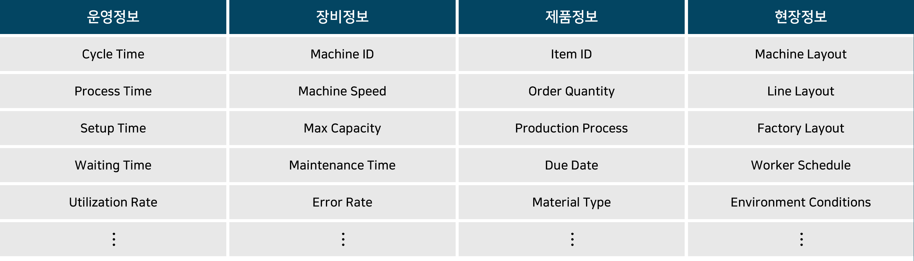
그림 49 시뮬레이션에 적용하기 위한 주요 정보

- Input Data 및 생산운영정보 전달: 라인 시뮬레이션을 위해 각 장비의 시간 정보가 필요하며, 이러한 정보는 Simulation 서브모델의 Input 서브모델 컬렉션 정보를 전달한다. 이 외에도 생산 운영 정보는 EMS, ERP 등 외부 시스템에서 가져와야 한다.

- 시뮬레이션 결과 전달: 시뮬레이션이 실행되면 생산량, 처리 시간, 장비 활용률 등의 분석 결과가 생성된다. 이러한 시뮬레이션 결과는 json 형식으로 저장되며, AAS로 다시 전달되어 시스템 내에서 활용될 수 있다.
- Output Data 업데이트: 전달받은 시뮬레이션 결과를 바탕으로 <그림 53>과 같이 AAS의 Simulation 서브모델 Output에 업데이트 할 수 있다. 업데이트된 데이터는 이후 공정 최적화 및 운영 전략 개선을 위한 의사결정에 활용될 수 있다.

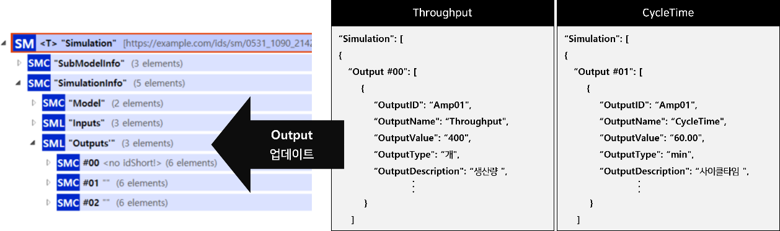

그림 50 Output Data 업데이트 예시

- AAS 모델을 기반으로 한 공장 라인 시뮬레이션은 여러 기대 효과를 가져올 수 있다.
- 공정의 병목 현상을 분석하고 최적화함으로써 생산 속도를 증가시켜 전반적인 생산성을 향상시킬 수 있으며, 에너지 소비 최적화와 유지보수 비용 절감을 통해 비용 절감 효과도 기대할 수 있다.
- 다양한 생산 시나리오를 검증함으로써 공정의 유연성을 높여 급변하는 시장 상황에 민첩하게 대응할 수 있고, 예측 유지보수를 통해 장비의 가용성을 증가시켜 설비의 수명을 연장할 수 있다.
- AAS 기반의 실시간 데이터 연계를 활용하여 최적의 운영 전략을 수립함으로써 데이터 기반 의사 결정을 지원한다.

